MỤC LỤC

HƯỚNG DẪN KHÁCH HÀNG QUẢN LÝ WEBSITE 3
Tài khoản quản trị website 3
I. QUẢN LÝ BÀI VIẾT 4
1. Danh mục bài viết 4
a. Thêm danh mục 4
2. Bài viết 6
a. Tìm kiếm bài viết 6
b. Thêm bài viết mới 7
- Chèn link 8
- Thêm video 10
- Chèn ảnh 14
- Tối ưu Seo 16
c. Sửa bài biết 16
d. Xóa bài viết 16
- Cách 1: Xóa từng bài viết 16
- Cách 2: Xóa nhiều bài viết 18
II. QUẢN LÝ SẢN PHẨM 20
1. Danh mục sản phẩm 20
2. Danh sách sản phẩm 21
a. Tìm kiếm sản phẩm 21
b. Thêm mới sản phẩm 23
- Ảnh đại diện và Album ảnh 24
- Bộ lọc sản phẩm 28
3. Quản lý thương hiệu 30
4. Quản lý Đơn hàng 31
5. Quản lý Mã giảm giá 32
a. Thêm mới mã giảm giá 32
III. QUẢN LÝ THUỘC TÍNH 34
1. Nhóm thuộc tính 34
2. Danh sách thuộc tính 35
a. Thêm mới thuộc tính 35
IV. QUẢN LÝ TRANG 36
1. Chỉnh sửa tiêu đề, mô tả trang 36
V. QUẢN LÝ LIÊN HỆ 37
VI. QUẢN LÝ COMMENT 37
VII. QUẢN LÝ BANNER & SLIDE 38
VIII. QUẢN LÝ MENU 40
1. Thêm menu 41
IX. CẤU HÌNH CHUNG 43
* Cách lấy link bản đồ 44
X. QUẢN LÝ THÀNH VIÊN 46
1. Nhóm thành viên 46
2. Thành viên 47
TÌM HIỂU CHUNG VỀ GIAO DIỆN TRÊN WEBSITE 48
1. Đầu trang 48
2. Các chính sách 52
3. Sản phẩm nổi bật 53
4. Banner giữa trang 54
5. Sản phẩm trang chủ 55
6. Tin tức trang chủ 56
7. Chân trang 57
8. Giao diện sản phẩm 60
9. Sidebar tin tức 61
10. Trang liên hệ 63

HƯỚNG DẪN KHÁCH HÀNG QUẢN LÝ WEBSITE

Đăng nhập vào tài khoản quản trị web bạn hãy gõ địa chỉ:

https://tên-miền/tp-admin/login

Giao diện trang chủ sẽ hiện ra như hình:

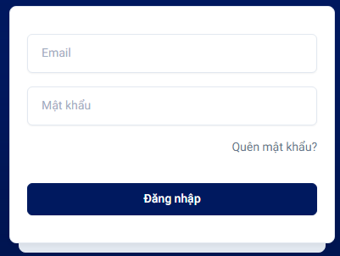
Nhập:
Username:
Password:
Click Đăng nhập

Giao diện trang quản trị như sau:
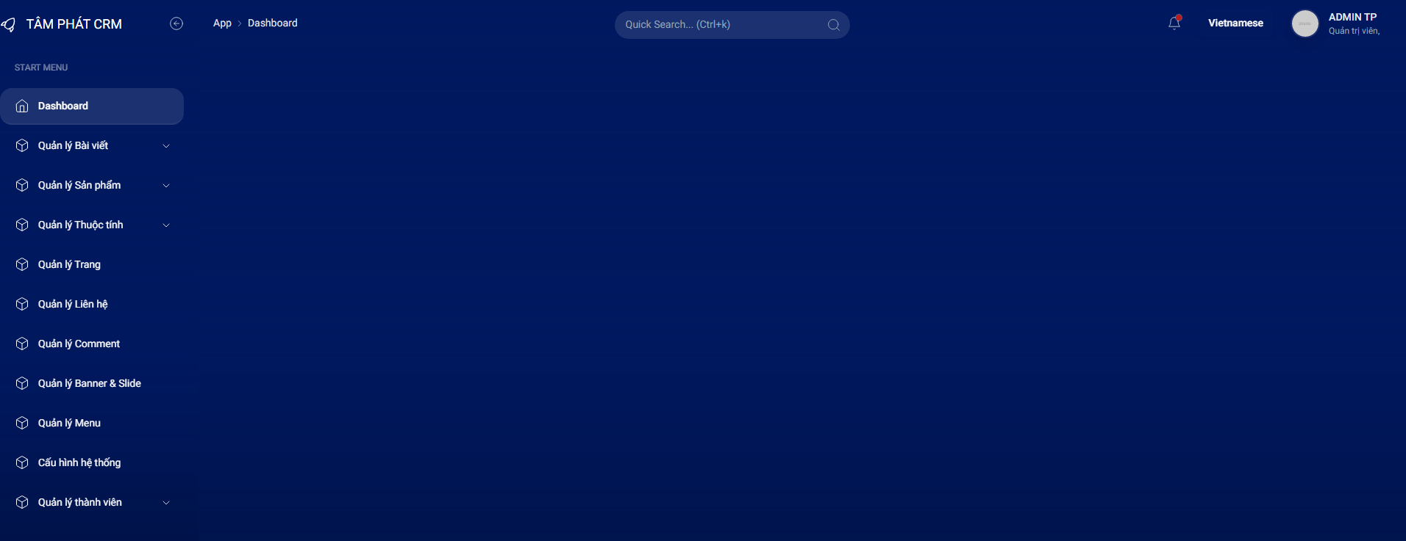

Cột bên trái là các thẻ chức năng: Bao gồm các tab Bài viết, Sản phẩm, Thuộc tính, Trang, Liên hệ, Comment, Banner & Slide, Menu, Cấu hình hệ thống, Thành viên

I. QUẢN LÝ BÀI VIẾT

Danh mục bài viết

Quản lý bài viết => Danh mục bài viết => Thêm / Xóa / Sửa danh mục bài viết

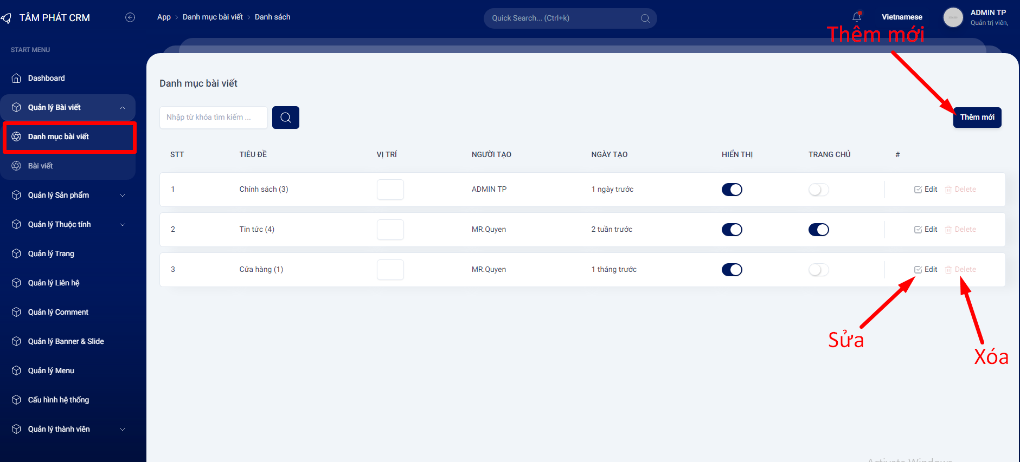

Thêm danh mục

Bước 1: Vào danh mục bài viết. Nhấn

Bước 2: Điền thông tin danh mục

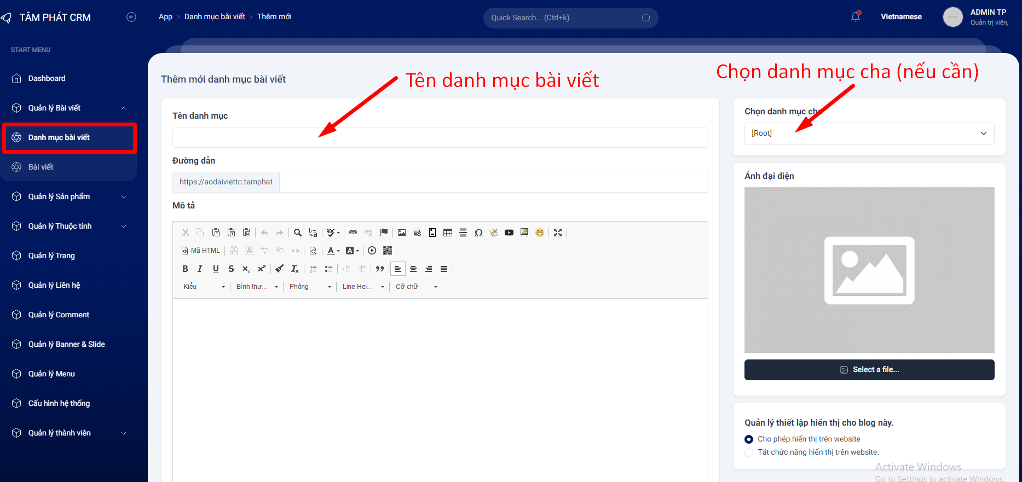

Các bài viết ở danh mục con sẽ thuộc danh mục cha

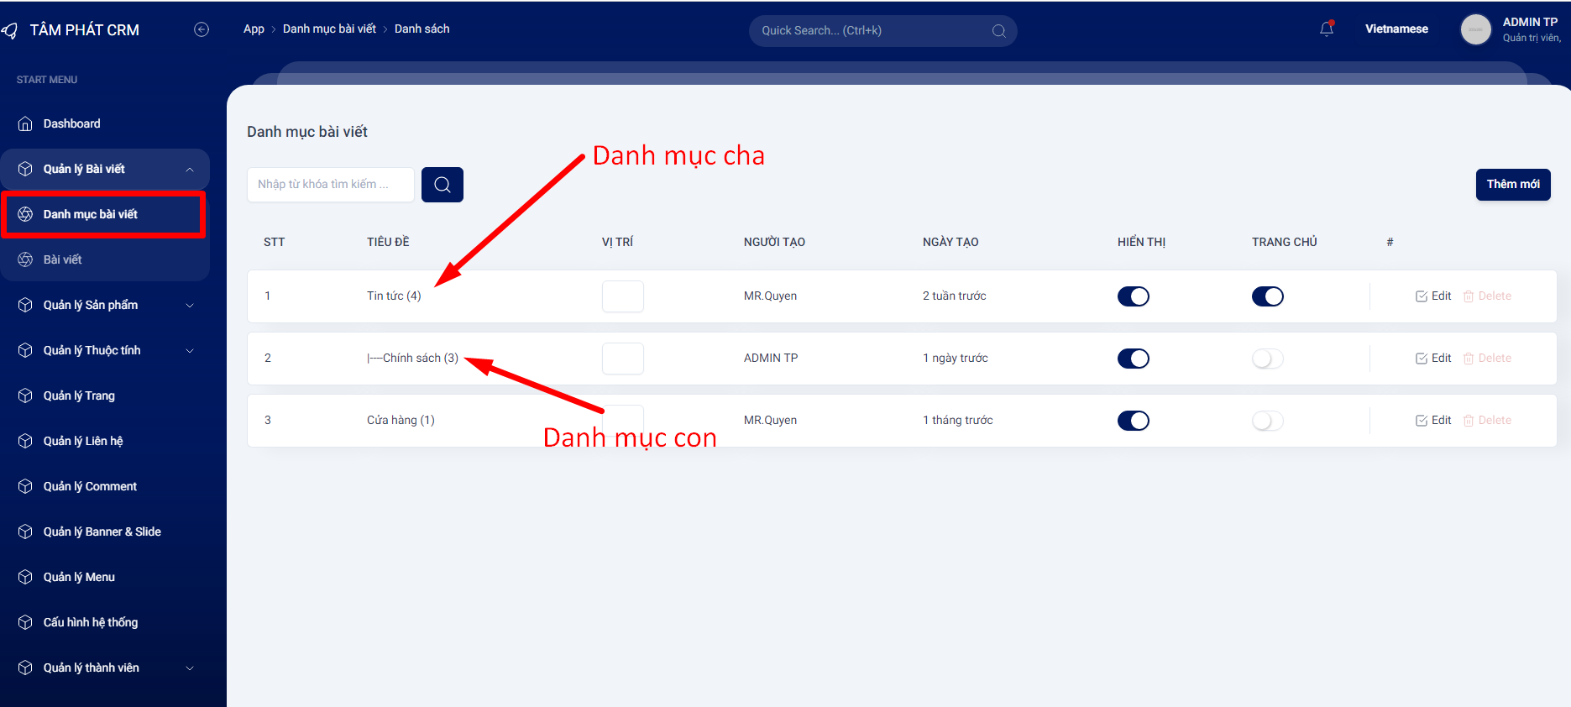

- Sửa danh mục: các thao tác tương tự thêm mới
- Xóa danh mục: Chỉ xóa được khi danh mục không có bài viết.

Bài viết

Quản lý bài viết => Bài viết => Thêm / Xóa / Sửa / Tìm kiếm bài viết

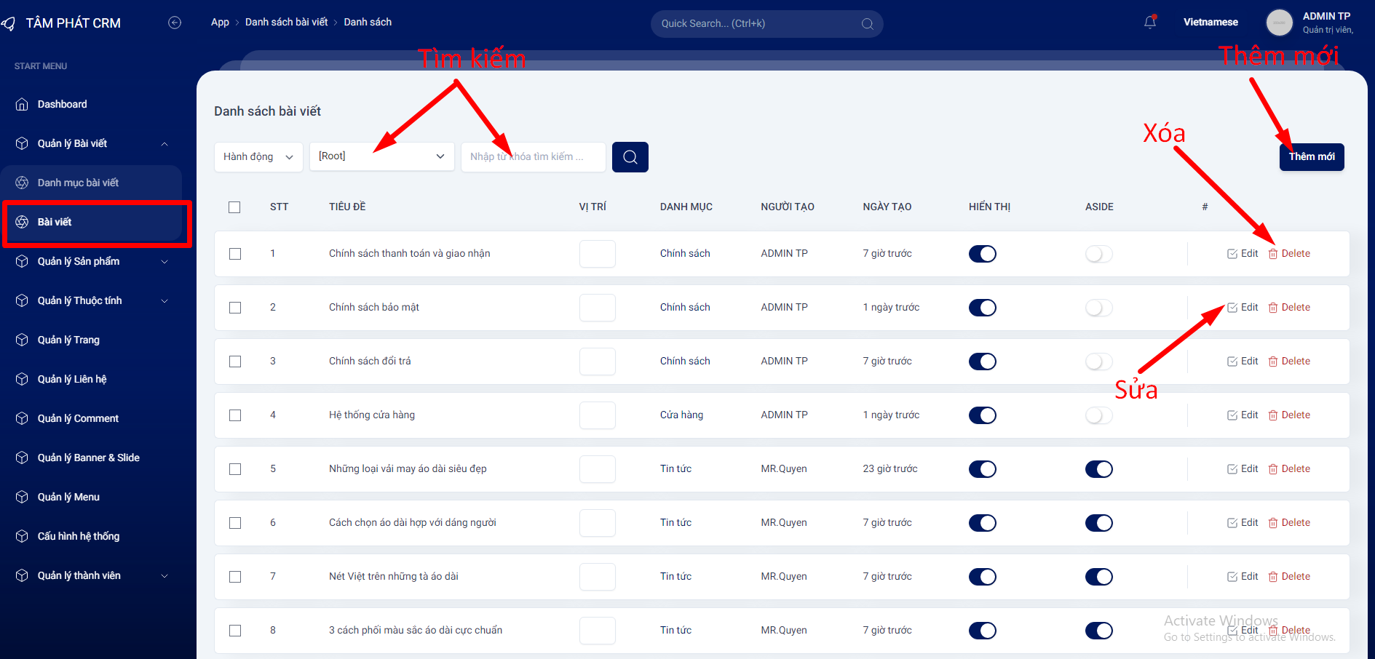

Tìm kiếm bài viết

Có thể tìm kiếm theo danh mục bài viết hoặc tìm kiếm theo tên bài viết

- Tìm kiếm theo danh mục bài viết

Bước 1: Chọn danh mục bài viết

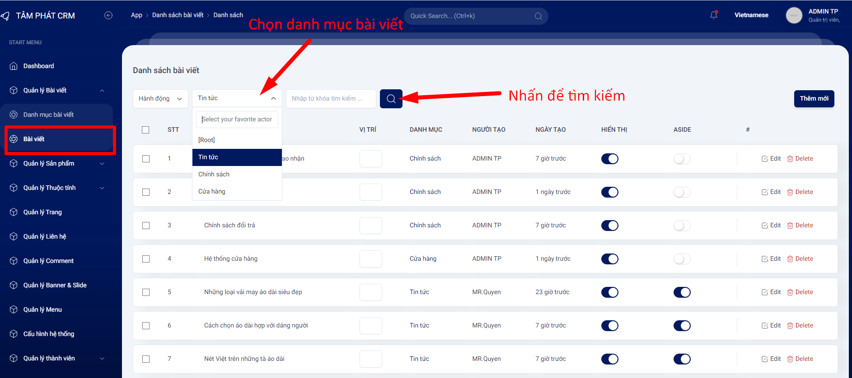
Bước 2: Nhấn 

- Tìm kiếm theo tên bài viết

Bước 1: Nhập tên bài viết

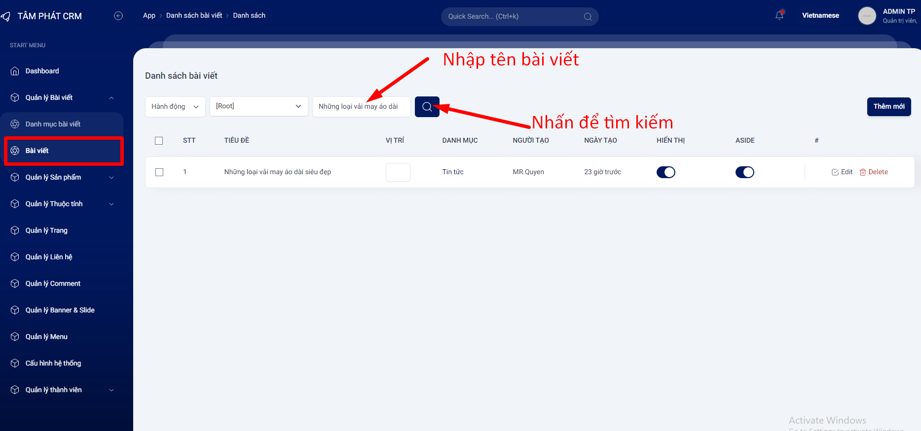
Bước 2: Nhấn

Thêm bài viết mới

Bước 1: Vào bài viết. Nhấn

Bước 2: Điền thông tin bài viết

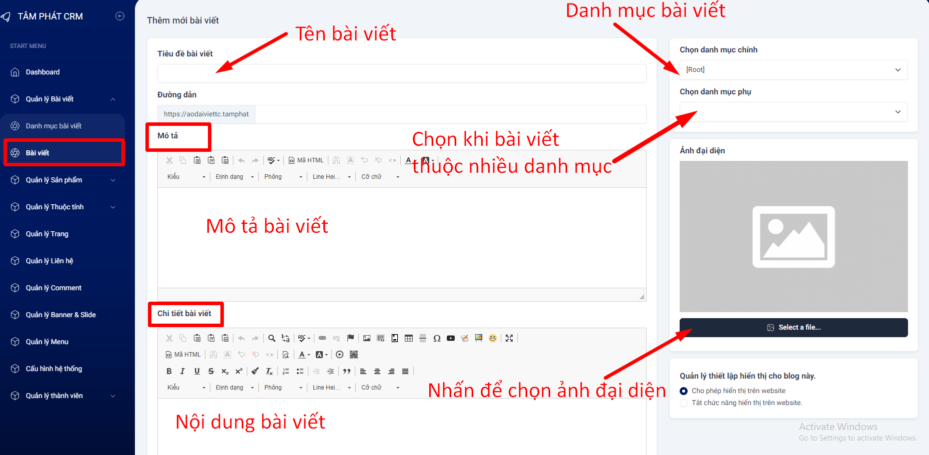

- Các thao tác với bài viết
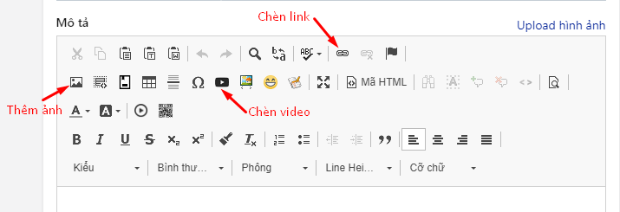

Chèn link

Bước 1: Bôi đen phần văn bản cần gắn link.
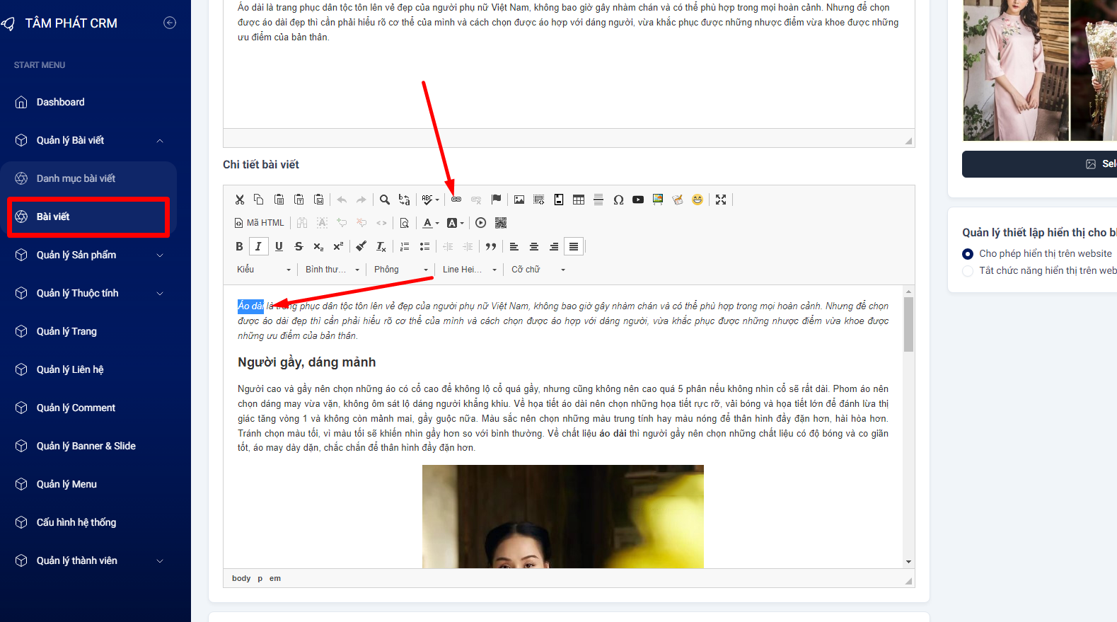
Bước 2: Click vào biểu tượng chèn link

Bước 3: Gắn link => Đồng ý

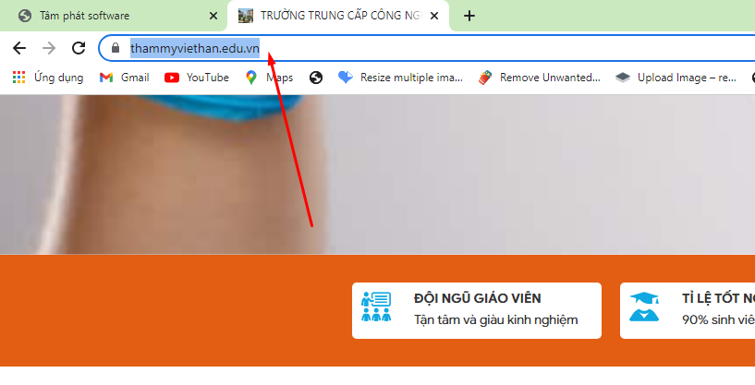
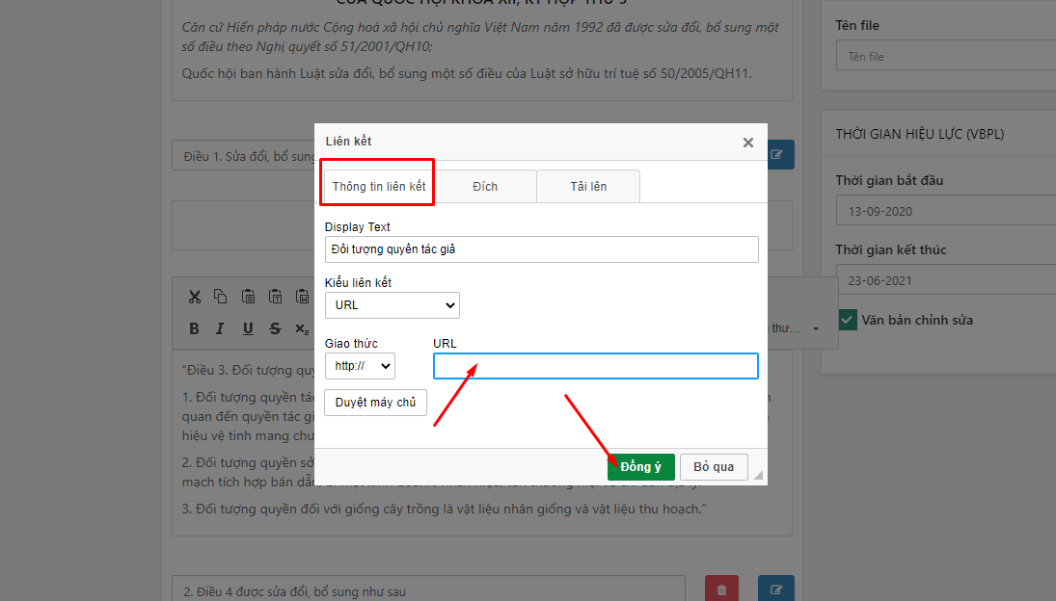

Chuyển sang tab Đích -> Cửa sổ mới nếu muốn khi bấm vào link, sẽ chuyển sang tab mới
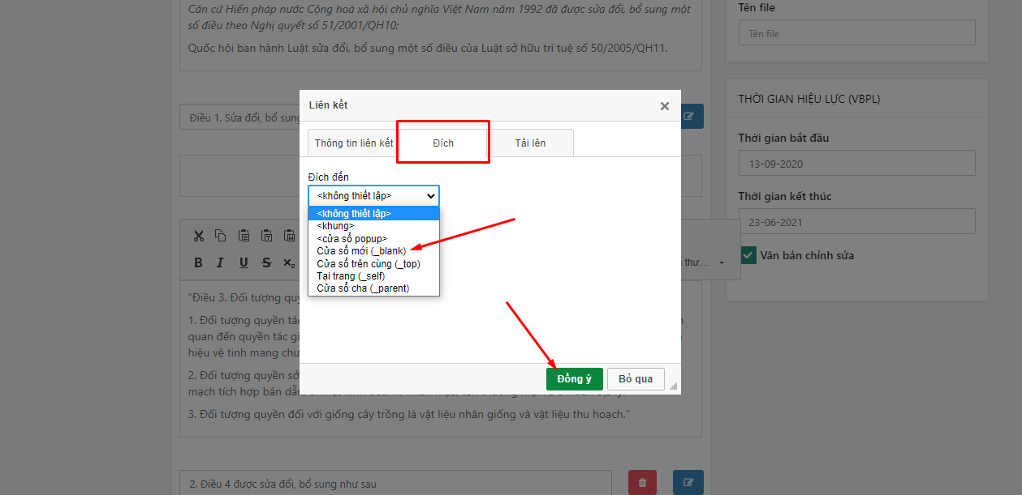

Thêm video

- Cách 1:

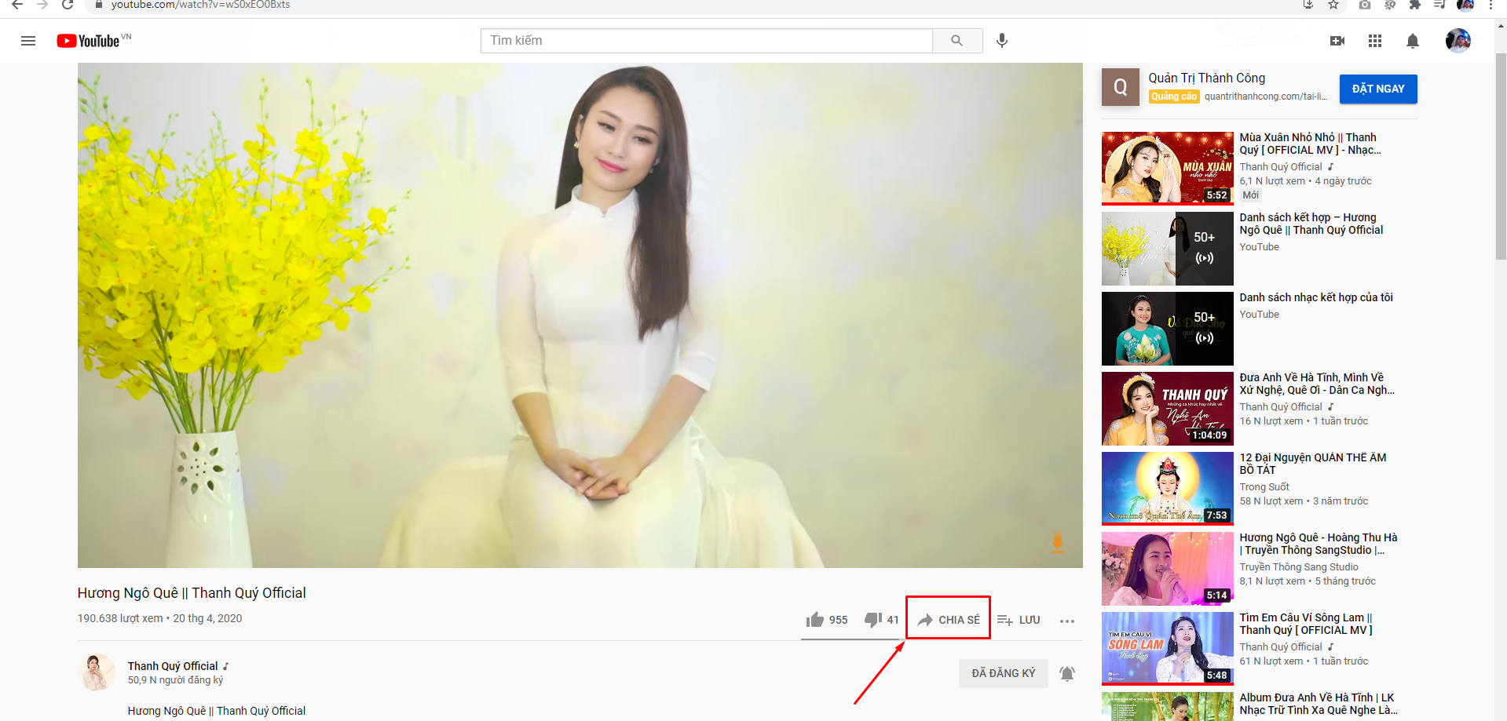
Vào video cần đăng lên web. Bấm vào chia sẻ.

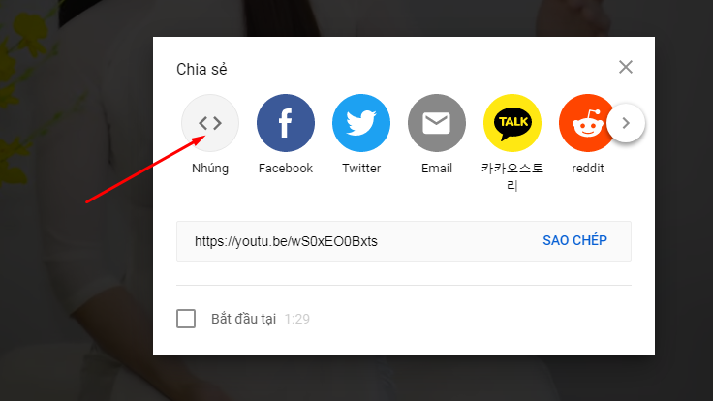
Bấm vào “Nhúng”.
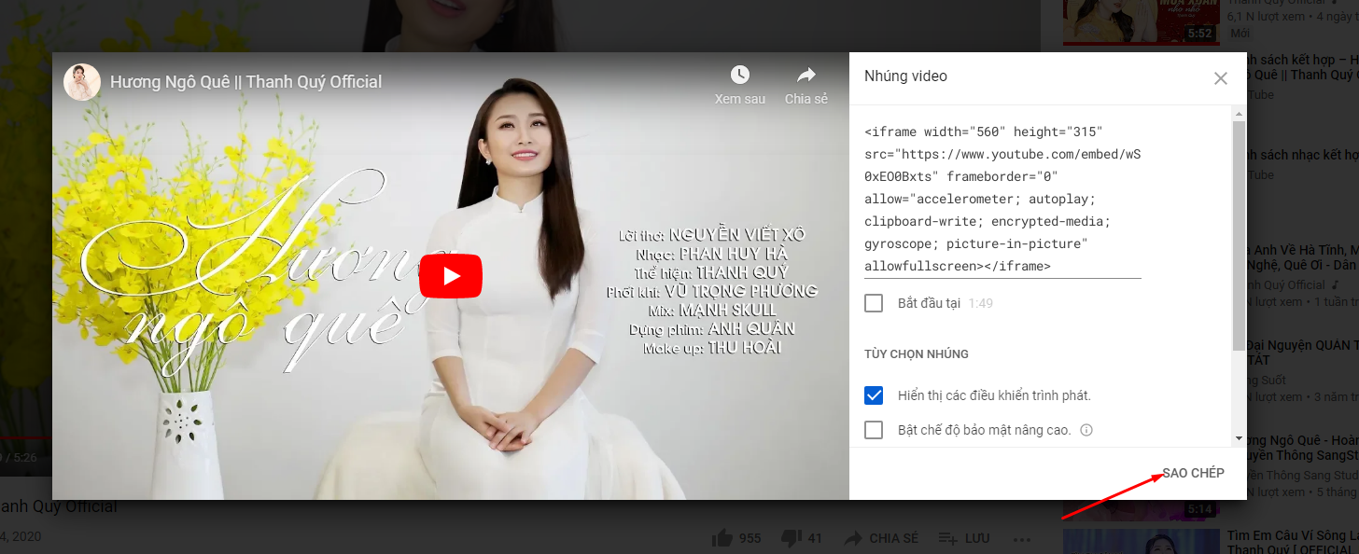
Bấm vào sao chép.

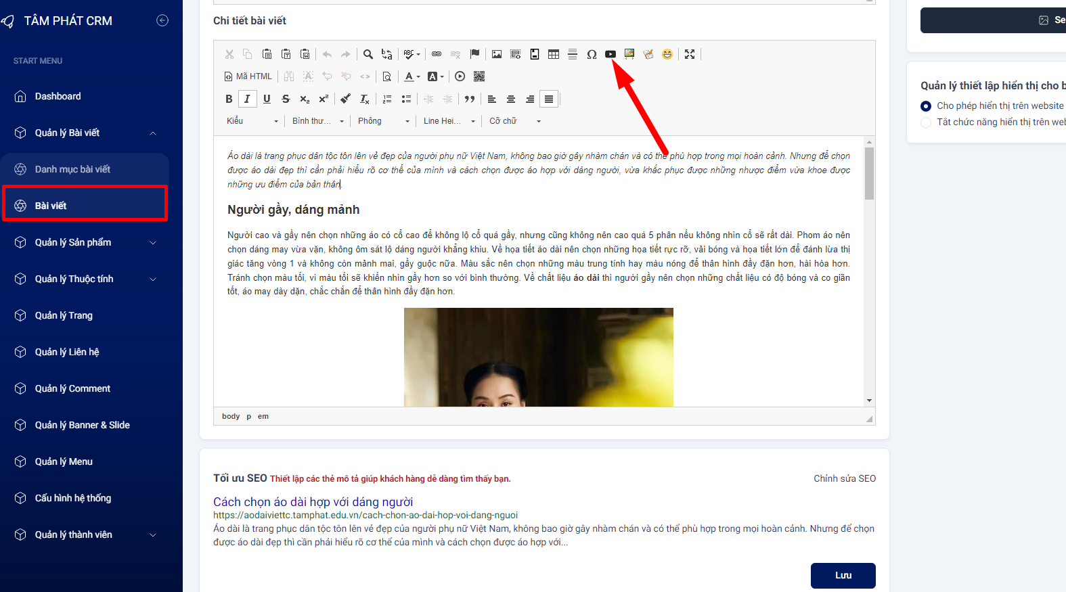
Bấm vào biểu tượng youtube.

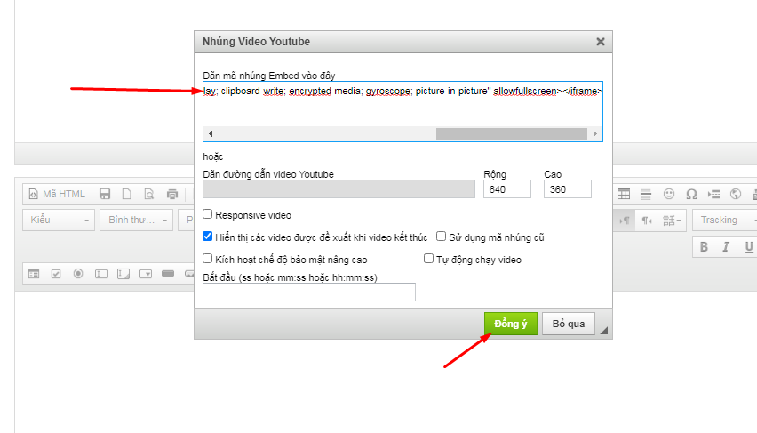
Pase mã nhúng vào ô này và bấm “Đồng ý”.

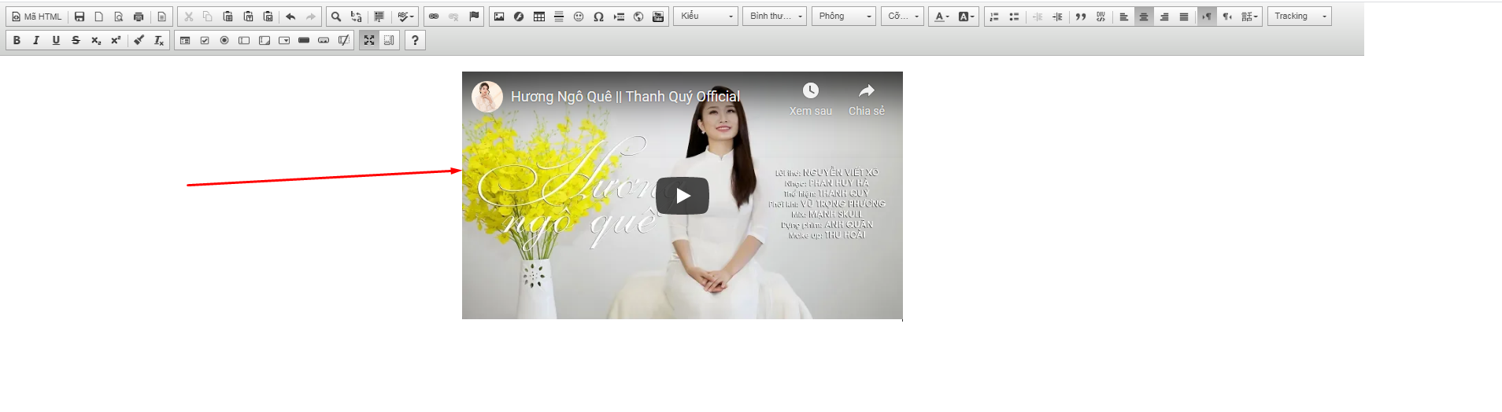
Video hiện lên như này là ok.

- Cách 2:

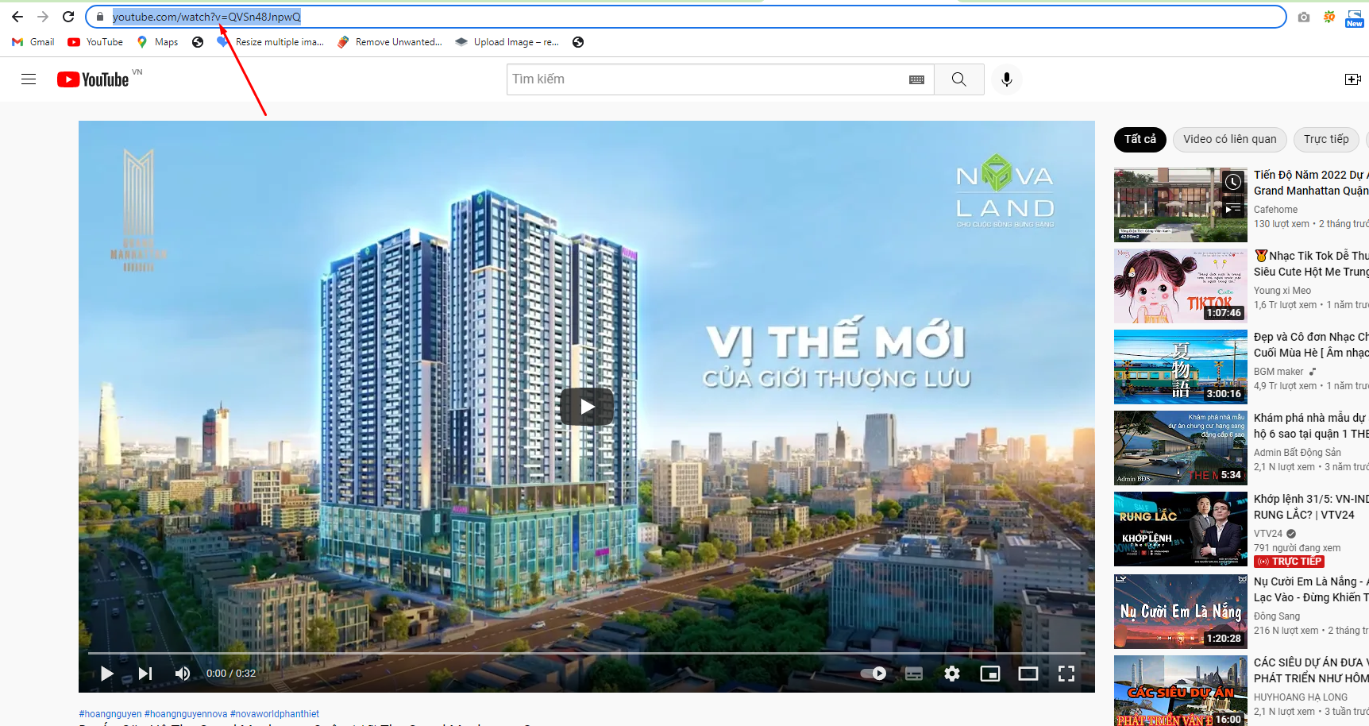
Lấy link youtube

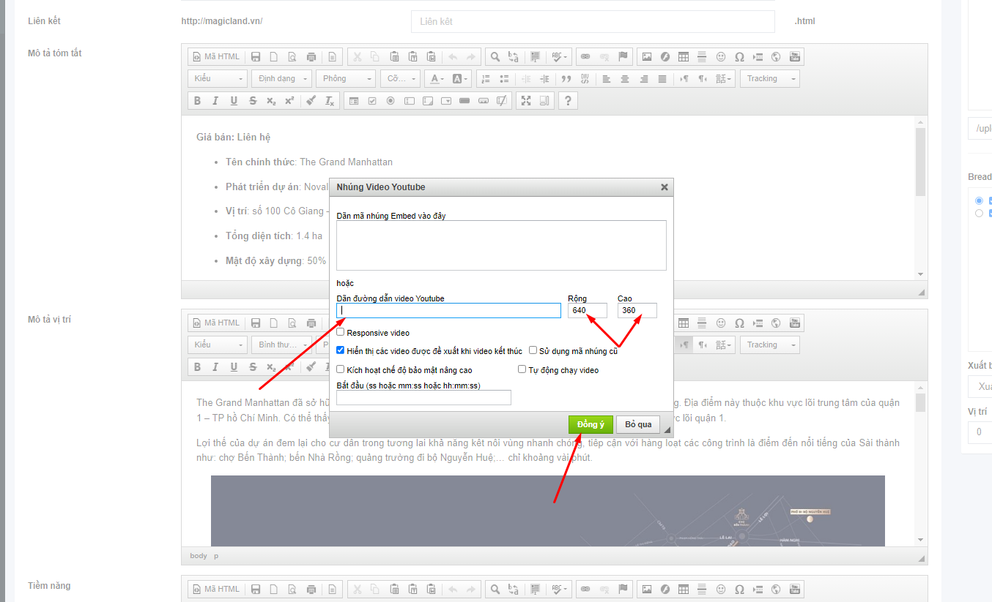
Điều chỉnh chiều rộng, chiều cao. Sau đó nhấn “Đồng ý”

Chèn ảnh

Bước 1: Click vào biểu tượng để thêm hình ảnh vào bài viết
Bước 2: Bấm “Duyệt máy chủ” để duyệt ảnh lên.
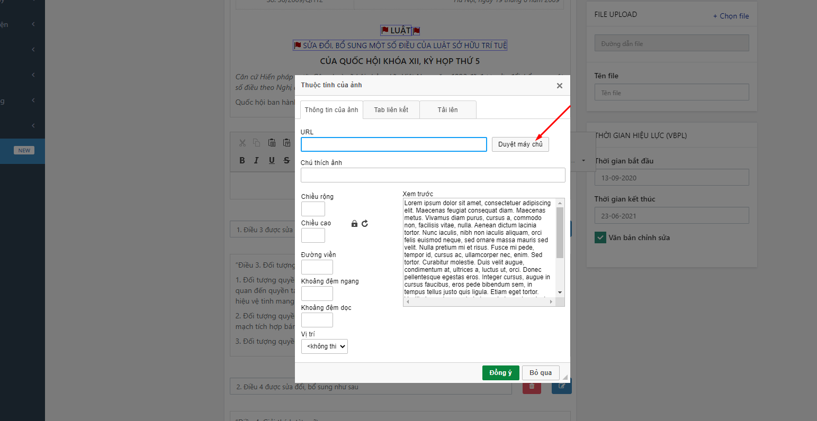

Bước 3: Chọn thư mục chứa ảnh (1), nhấn đúp chuột 2 lần vào ảnh bạn chọn để tải ảnh lên (2). Nếu ảnh chưa có sẵn trong thư mục, bạn nhấn Tải lên (3) để tải ảnh từ máy lên.
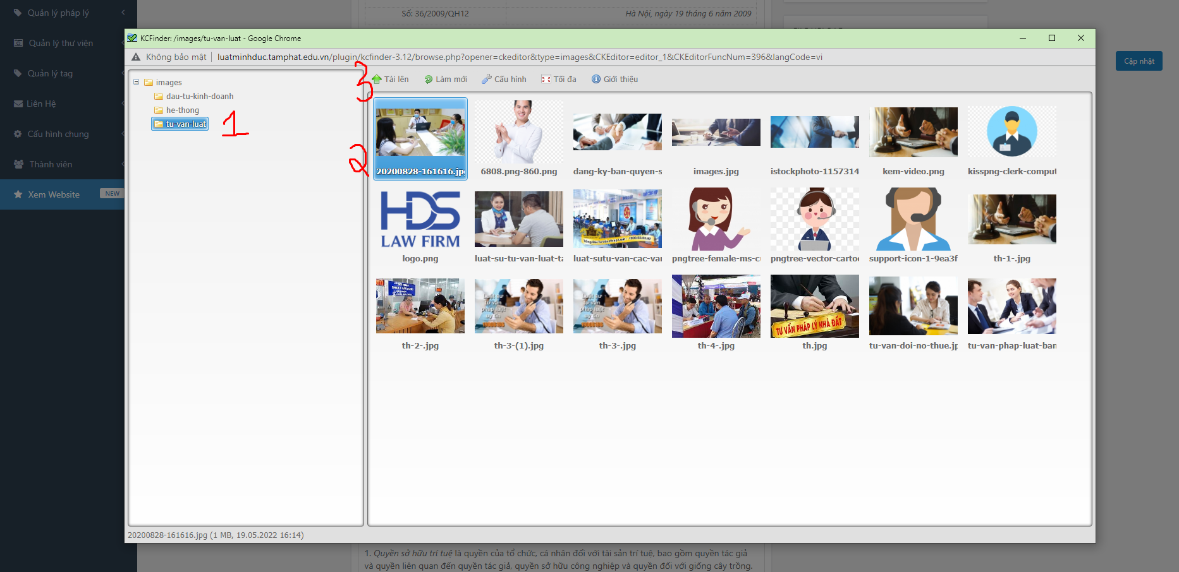

Bước 4: Thay đổi kích thước ảnh theo ý bạn muốn. Sau đó nhấn “Đồng ý”
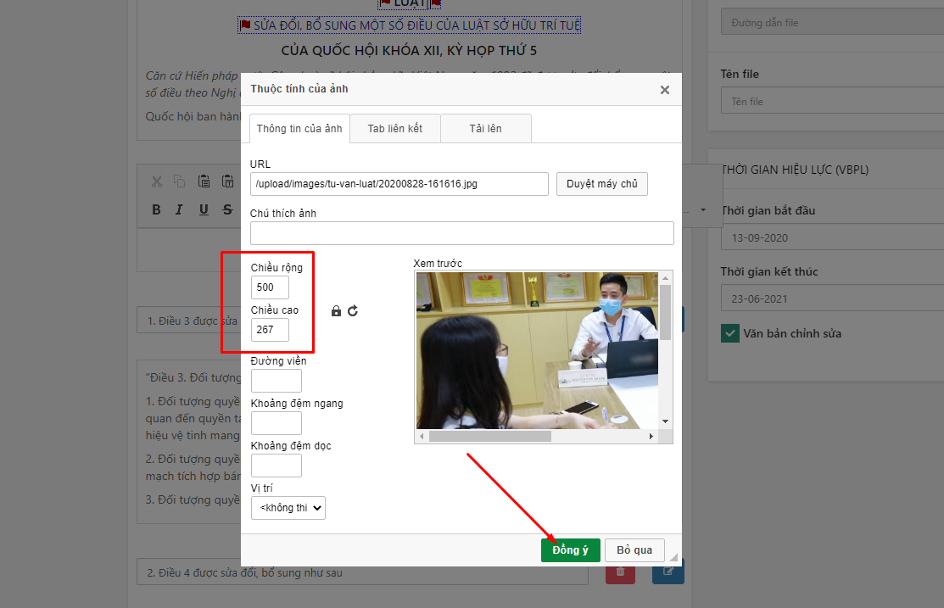

Tối ưu Seo

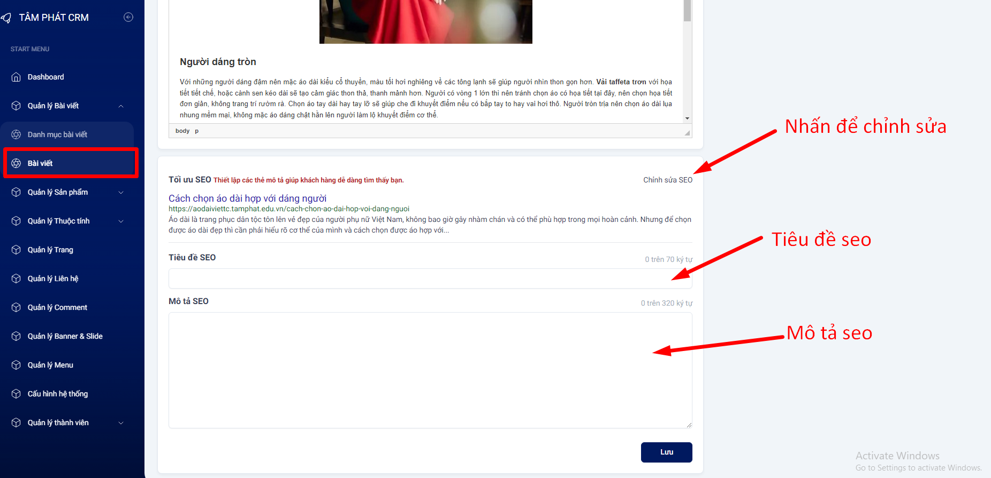

Sửa bài biết

Các thao tác chỉnh sửa bài viết tương tự thêm mới

Xóa bài viết

Có 2 cách xóa bài viết

Cách 1: Xóa từng bài viết

Bước 1: Click vào biểu tượng để xóa bài viết
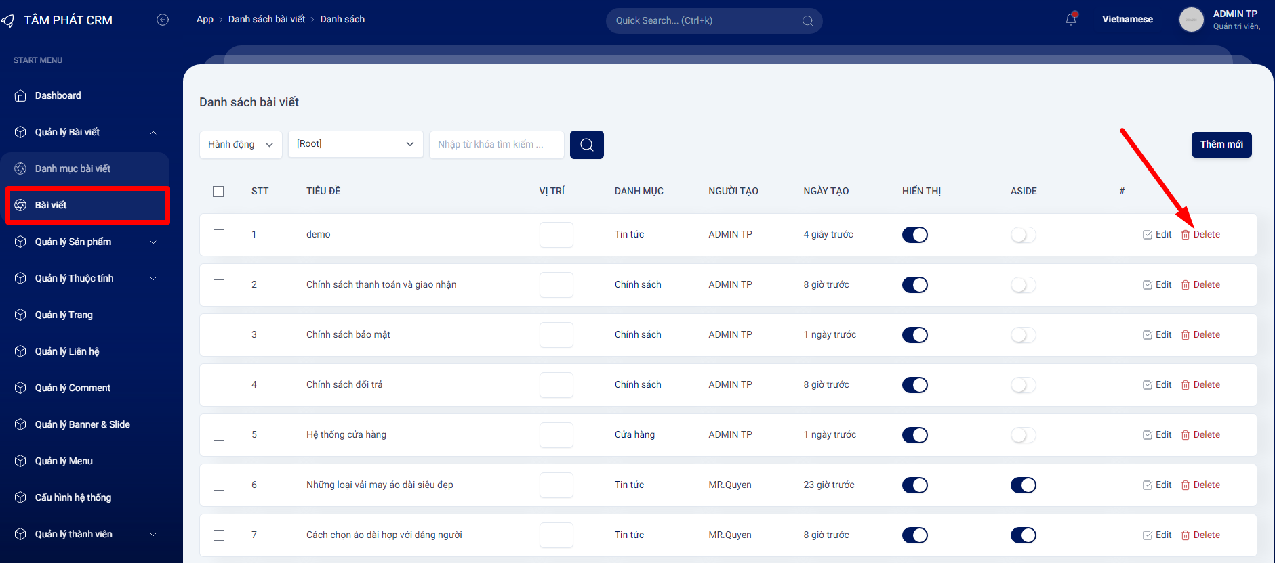
Bước 2: Click 

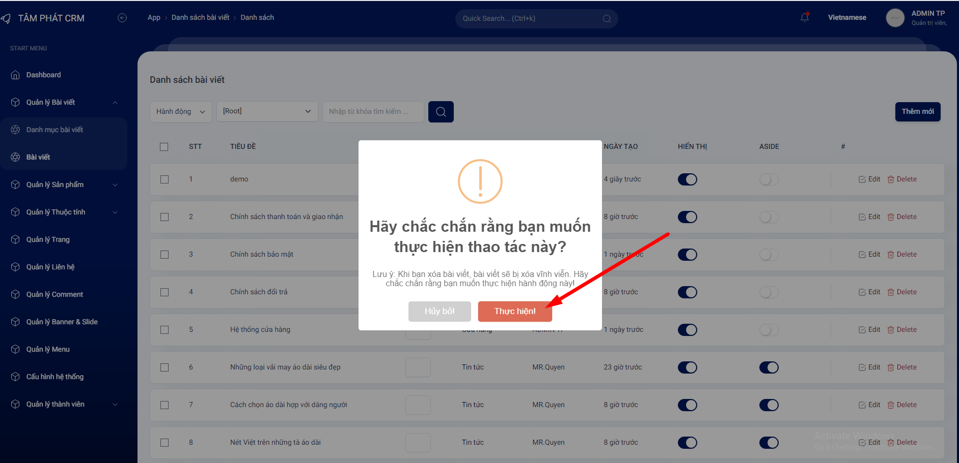

Bước 3: Nhấn 
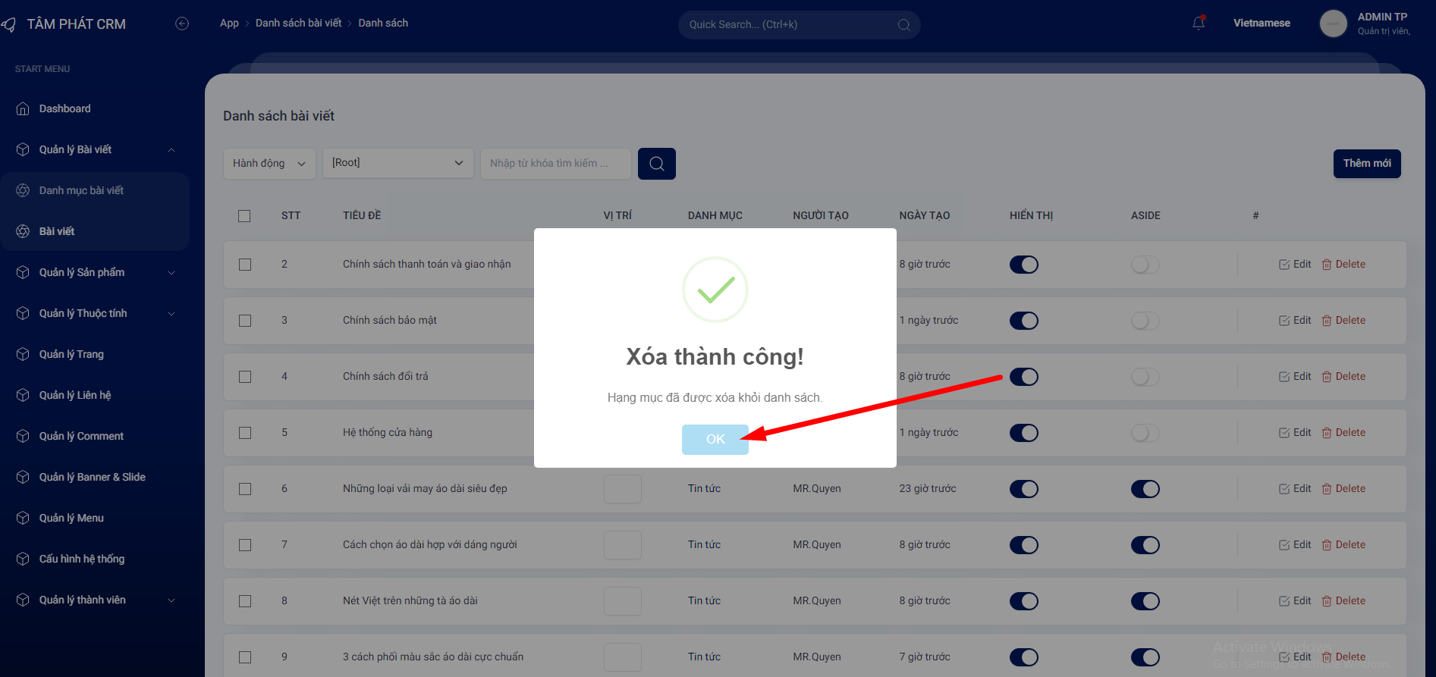

Cách 2: Xóa nhiều bài viết

Bước 1: Chọn bài viết muốn xóa

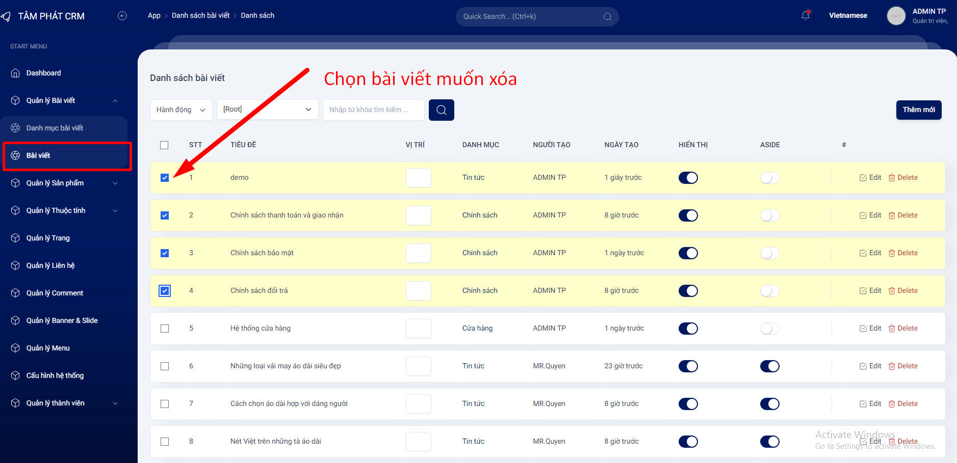

Bước 2: Click hành động => Xóa
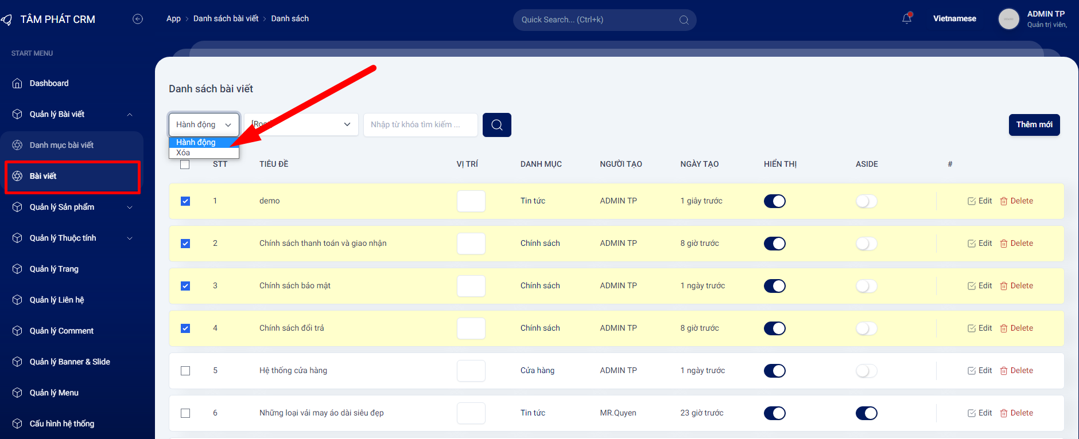

Bước 3: Click

Bước 4: Nhấn

II. QUẢN LÝ SẢN PHẨM

Danh mục sản phẩm

- Quản lý sản phẩm => Danh mục sản phẩm => Có thể thêm/ Sửa/ Xóa nội dung
* Các thao tác tương tự thêm, xóa, sửa danh mục bài viết

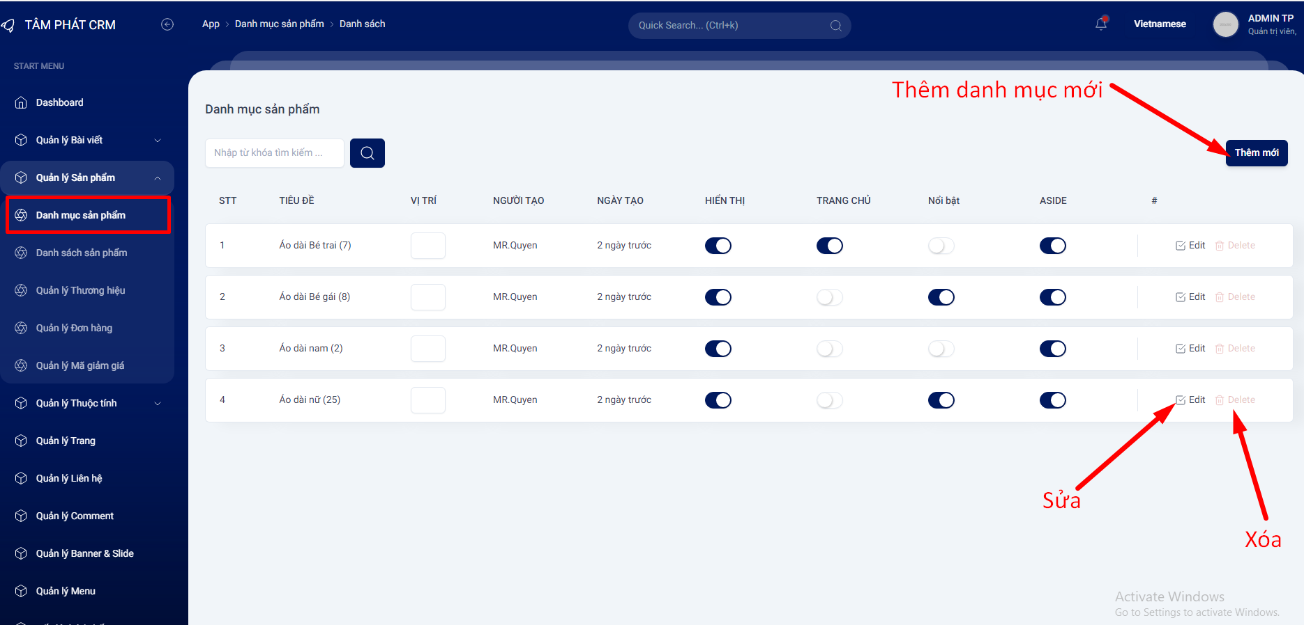

Danh sách sản phẩm
- Quản lý Sản phẩm => Danh sách Sản phẩm => Có thể thêm/ Sửa/ Xóa / Tìm kiếm sản phẩm

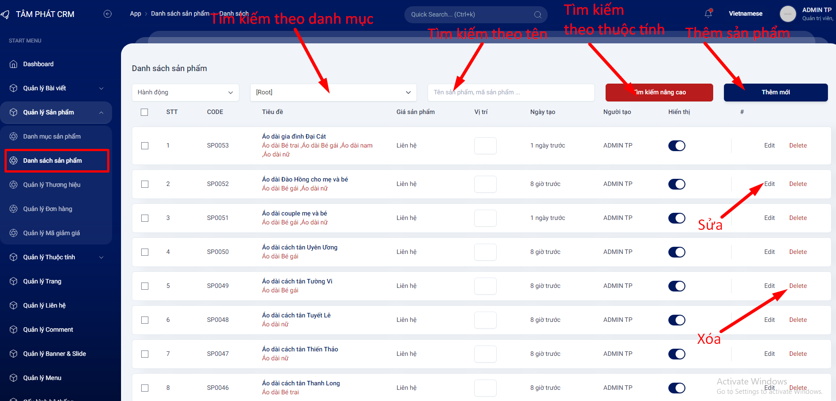

Tìm kiếm sản phẩm

- Tìm kiếm theo danh mục

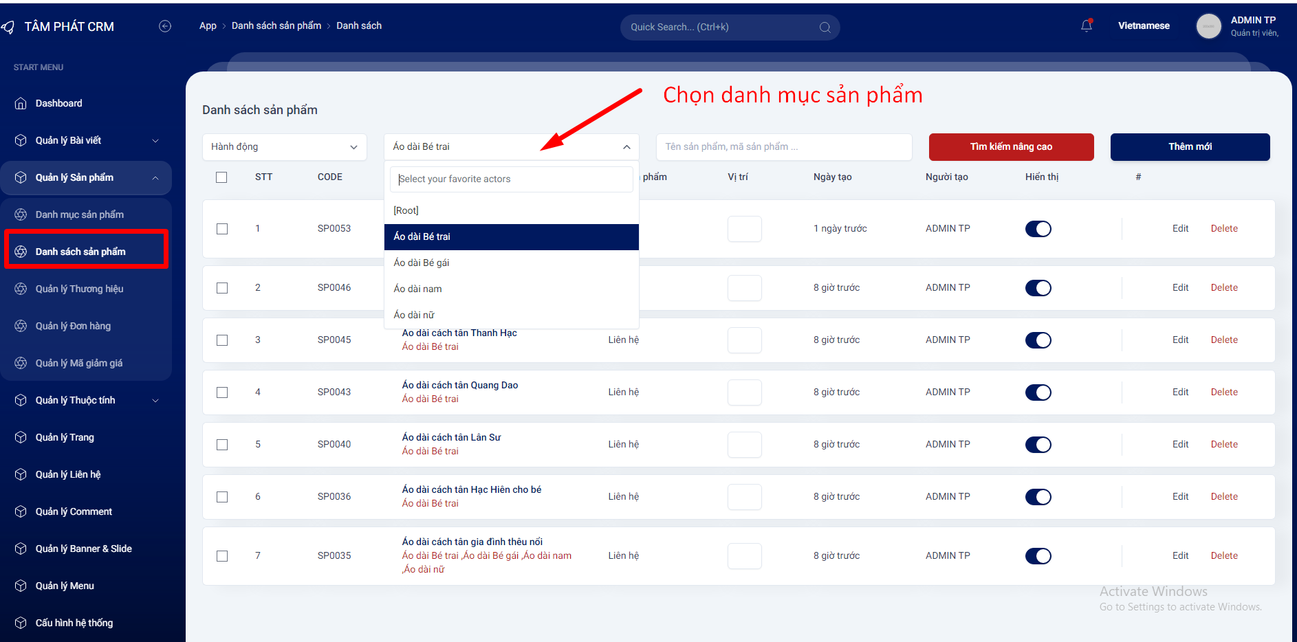
- Tìm kiếm theo tên

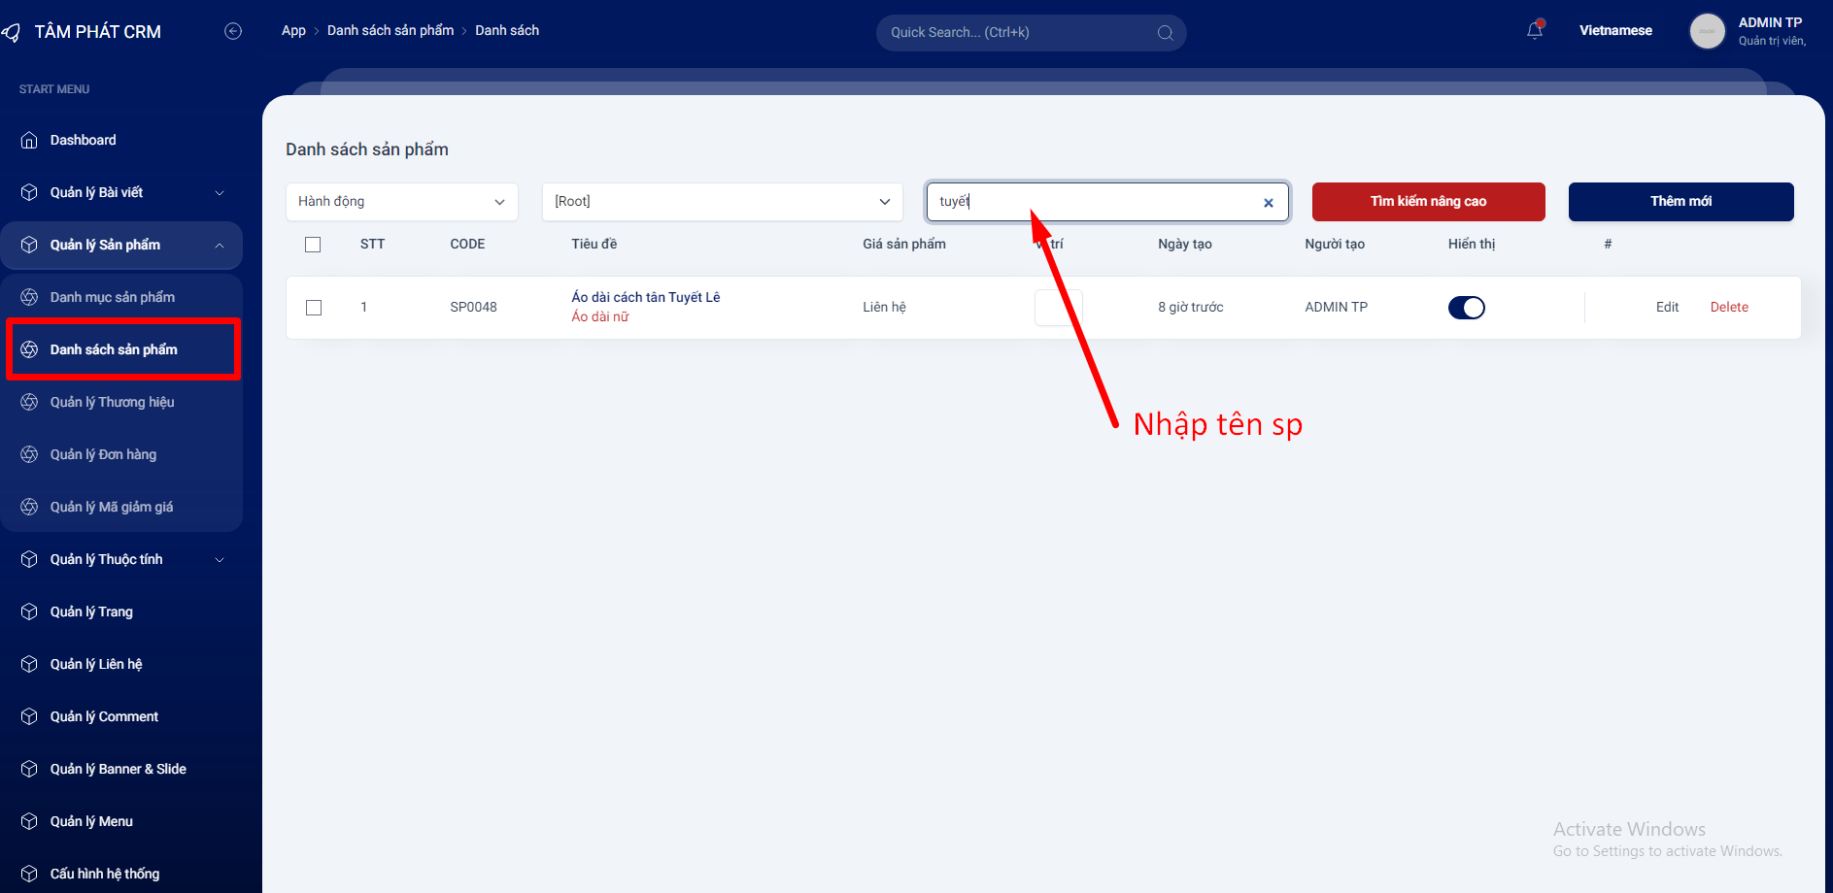

- Tìm kiếm nâng cao

Nhấn chọn Tìm kiếm nâng cao nếu muốn tìm kiếm theo khoảng giá, thương hiệu

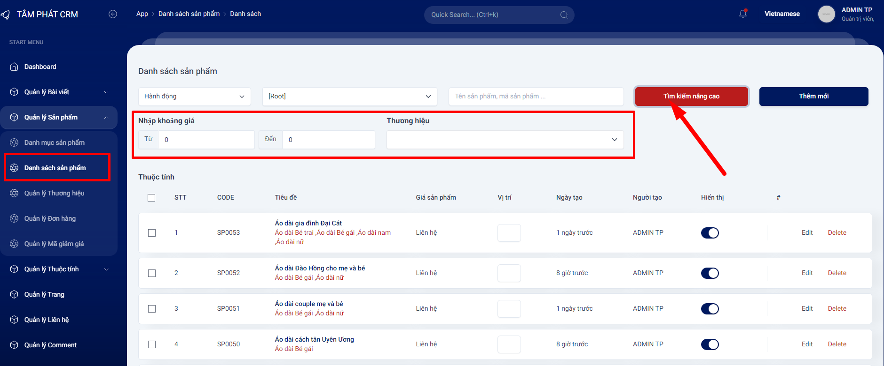

Chọn Danh mục sản phẩm + Tìm kiếm nâng cao nếu muốn tìm kiếm theo thuộc tính

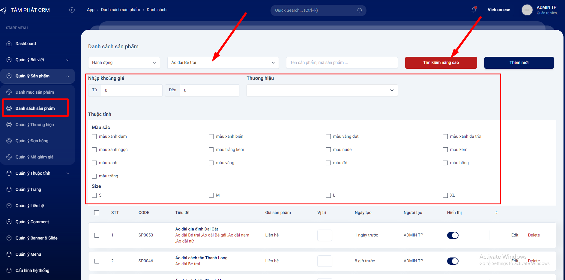

Thêm mới sản phẩm

Bước 1: Vào danh sách sản phẩm. Nhấn

Bước 2: Điền thông tin sản phẩm

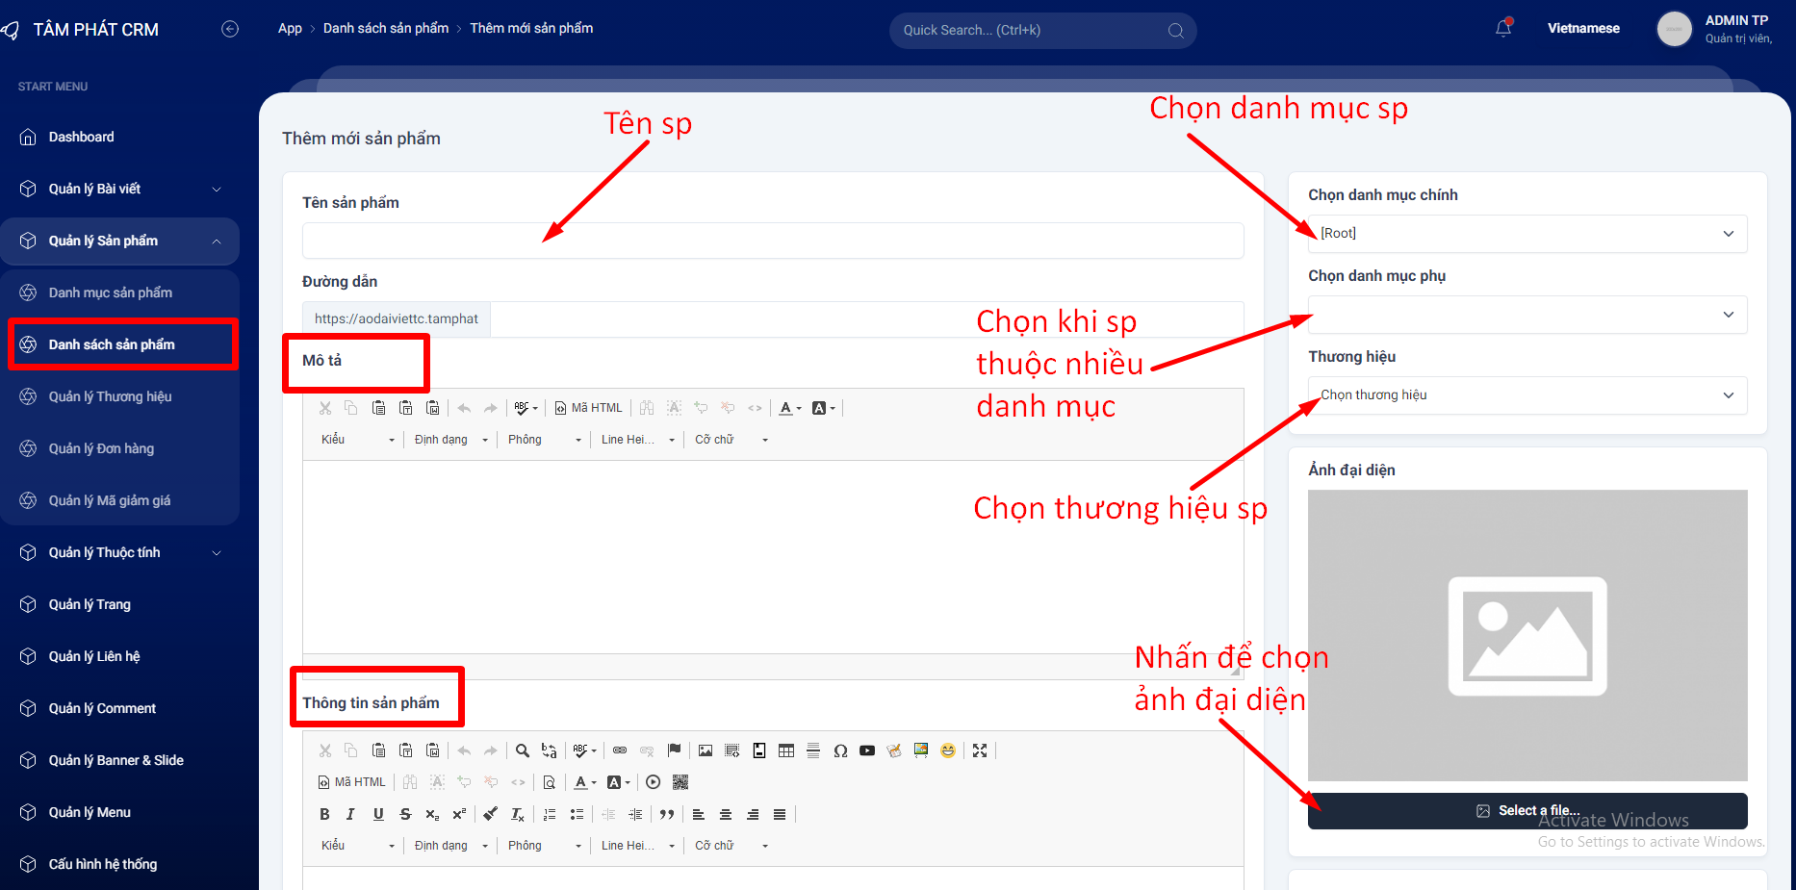
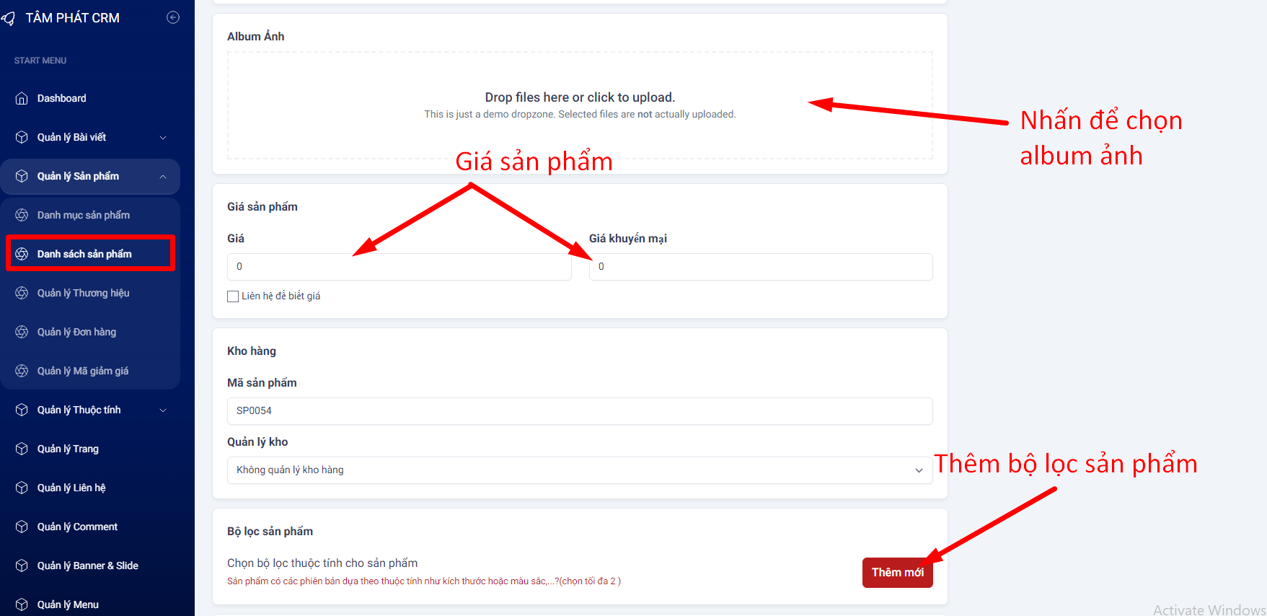
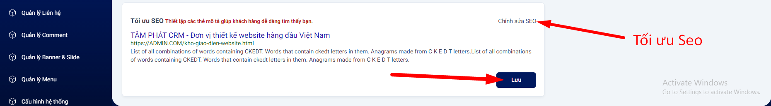

Ảnh đại diện và Album ảnh

- Ảnh đại diện

Bước 1: Nhấn Select a file để tải ảnh lên

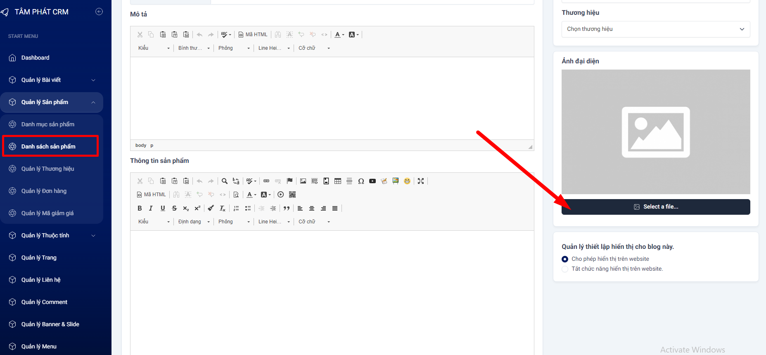

Bước 2: Chọn ảnh => Open

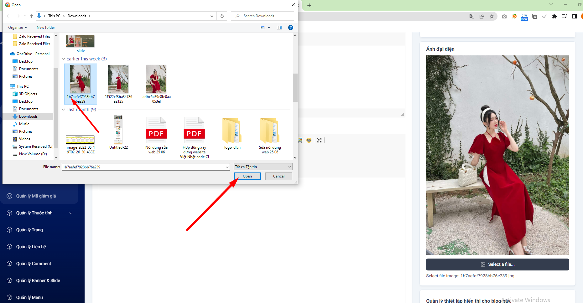

Chú ý: Ảnh sẽ được lưu ở file sản phẩm

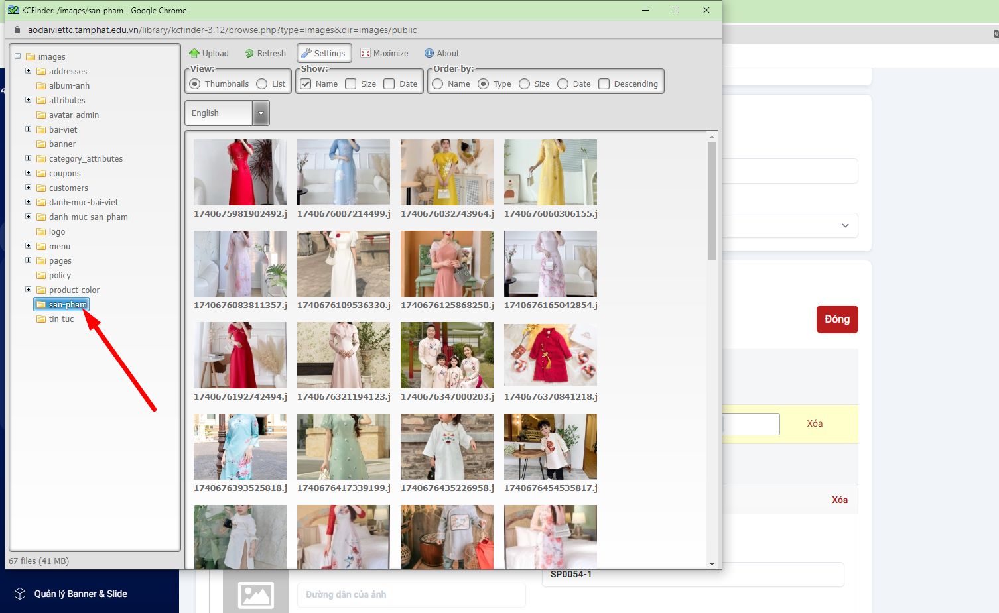

- Album ảnh

Bước 1: Nhấn vào vùng album ảnh để tải ảnh lên

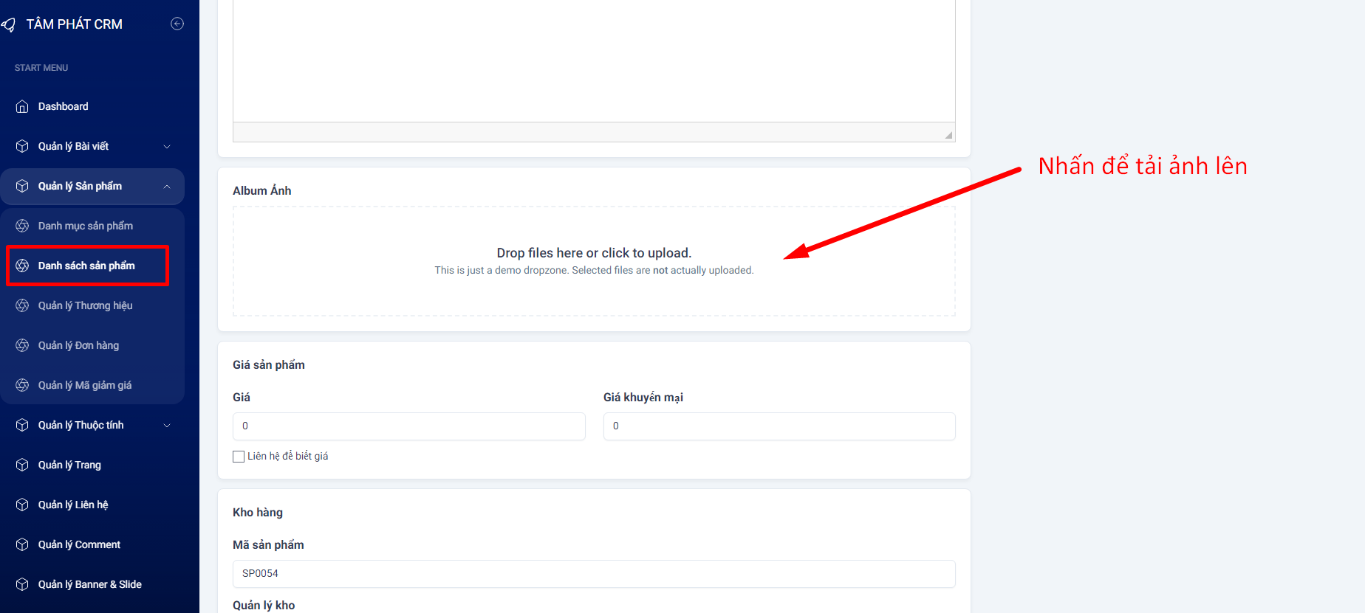

Bước 2: Chọn ảnh (Sử dụng các phím Ctrl, Shift để chọn nhiều ảnh) => Open
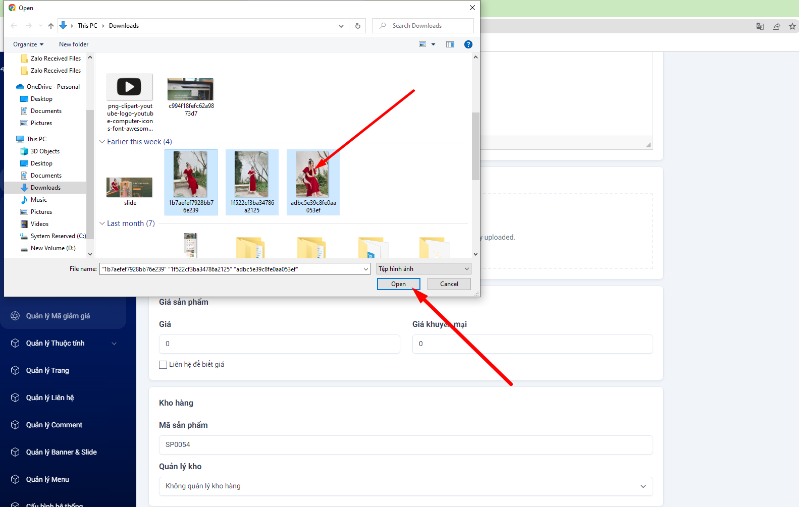

Bước 3: Sắp xếp hình ảnh

Nhấn giữ ảnh để di chuyển tới vị trí mong muốn

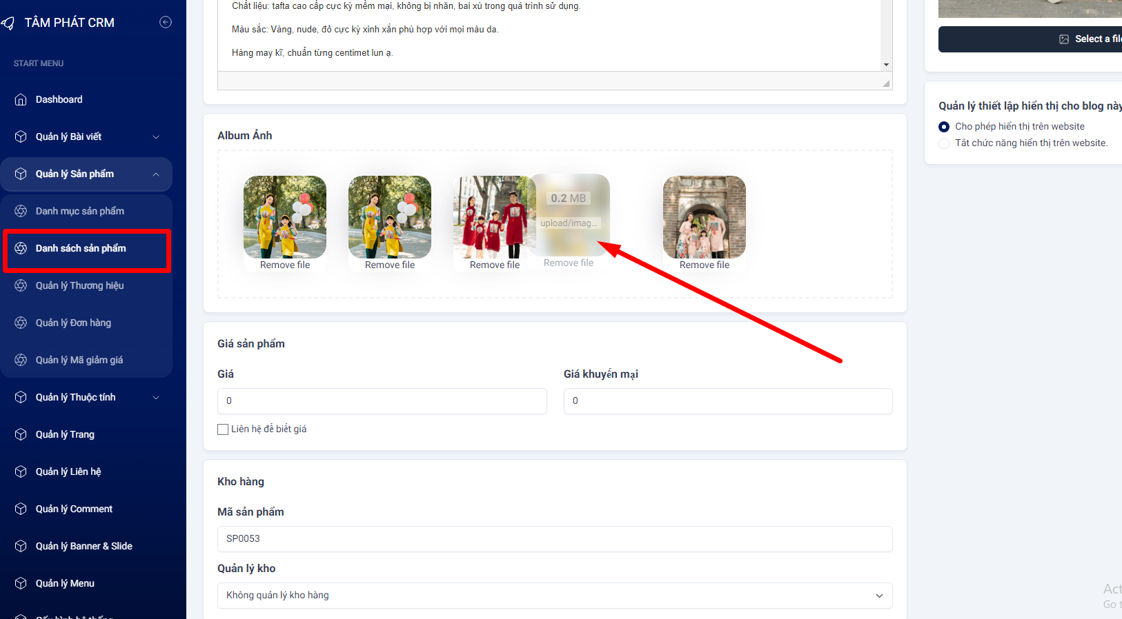

Chú ý: Album ảnh sẽ được lưu ở file album ảnh

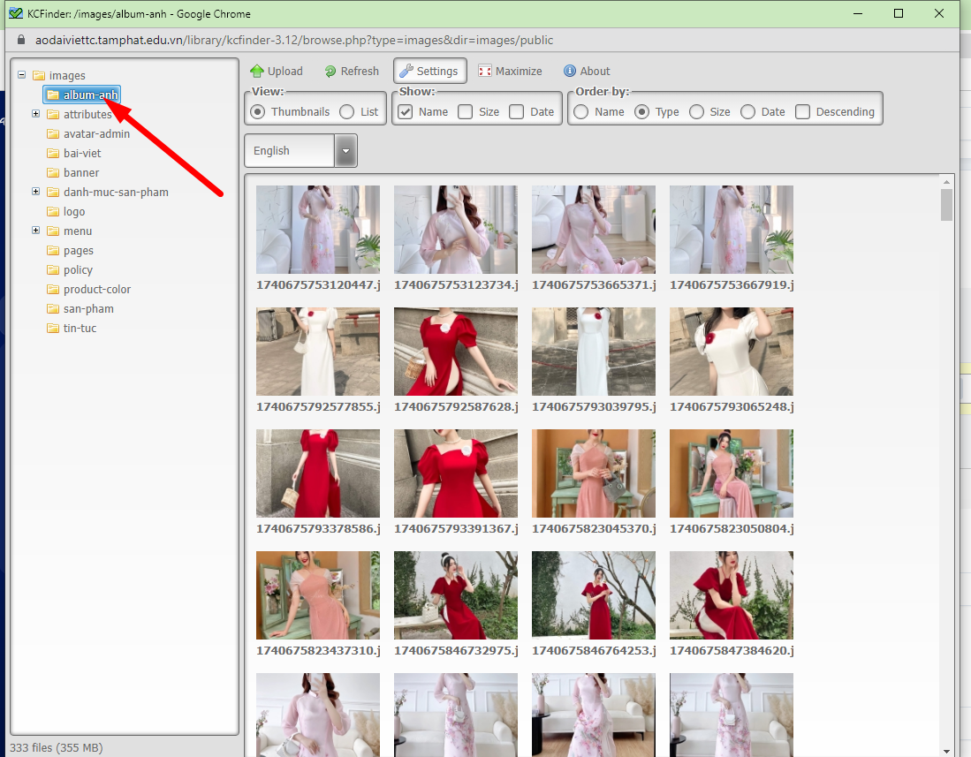

Bộ lọc sản phẩm

Bước 1: Nhấn

Bước 2: Nhấn để thêm thuộc tính mới

Bước 3: Chọn Loại thuộc tính

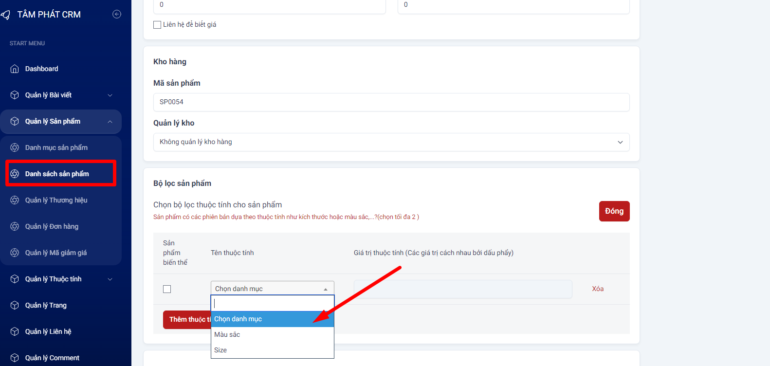
Bước 4: Chọn thuộc tính: Giữ Ctrl + thuộc tính để chọn nhiều thuộc tính

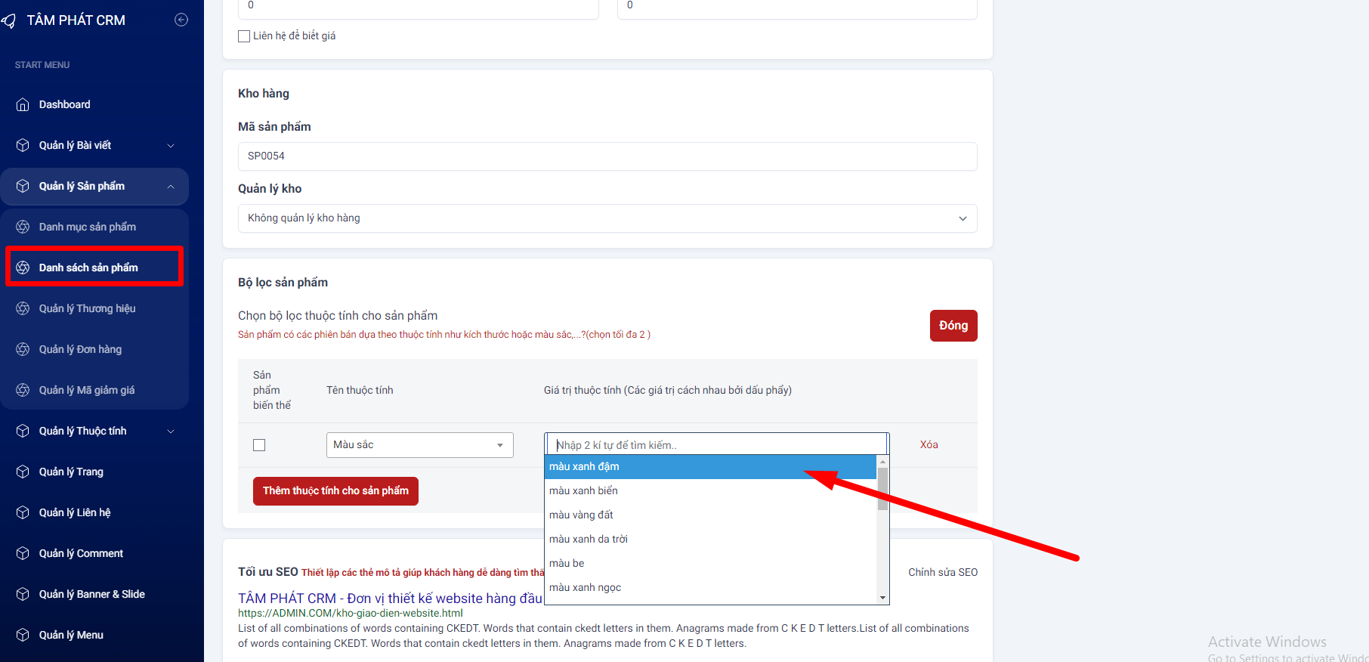

Bước 5: Tạo các biến thể sản phẩm

- Tích chọn thuốc tính muốn tạo biến thể sản phẩm

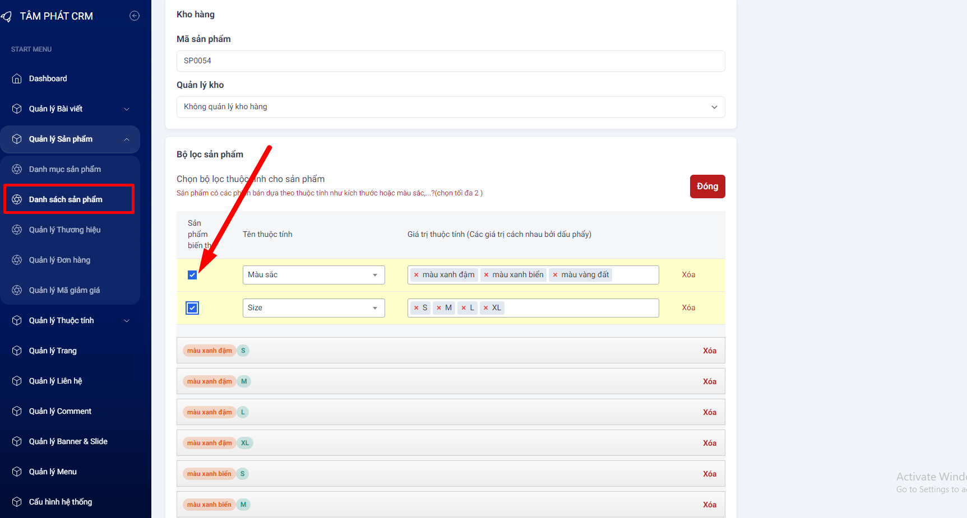

- Thêm thông tin biến thể sản phẩm

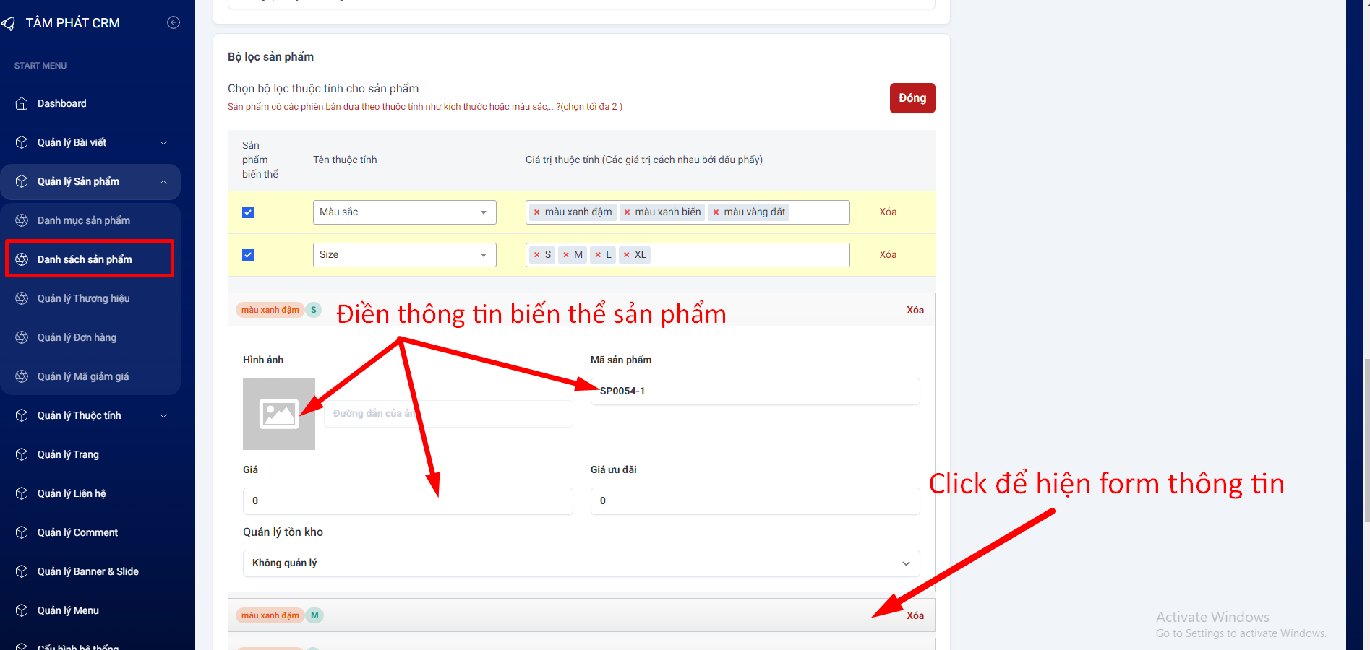

- Các thao tác sửa sản phẩm tương tự thêm sản phẩm mới
- Các thao tác xóa sản phẩm tương tự xóa bài viết

Quản lý thương hiệu

Quản lý Sản phẩm => Quản lý Thương hiệu => Tìm kiếm / Thêm / Xóa / Sửa thương hiệu sản phẩm

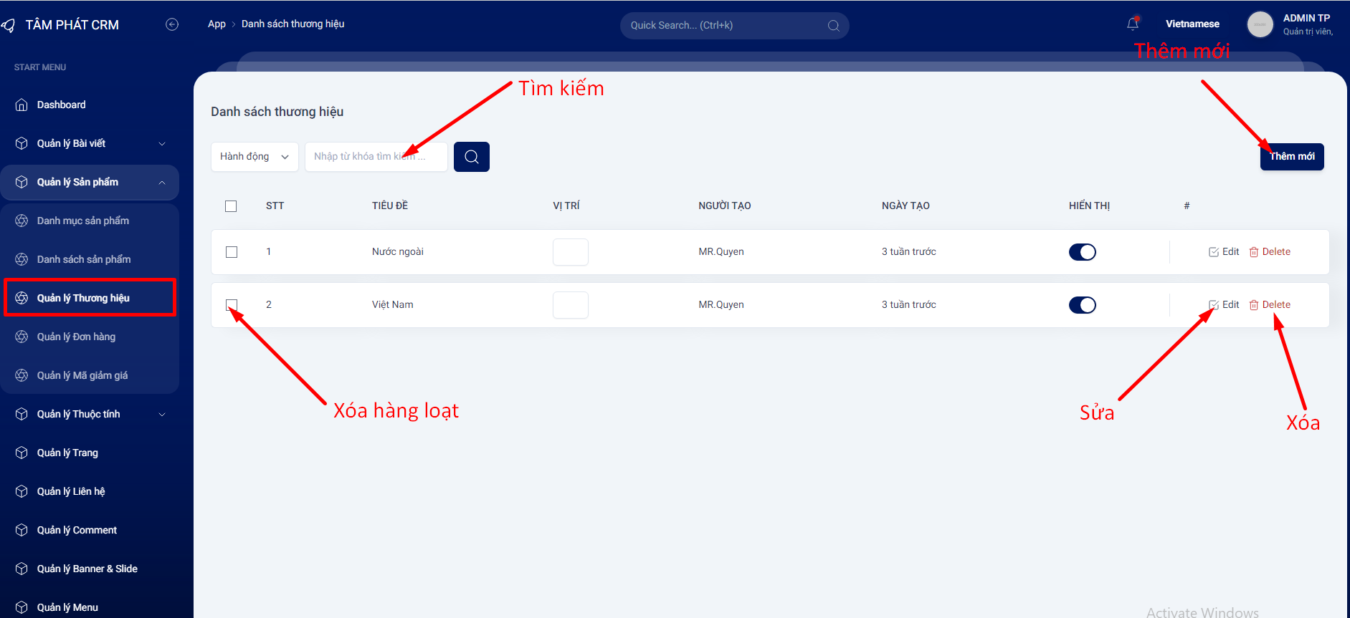

Quản lý Đơn hàng

Hiển thị danh sách các đơn khách đặt hàng trên website

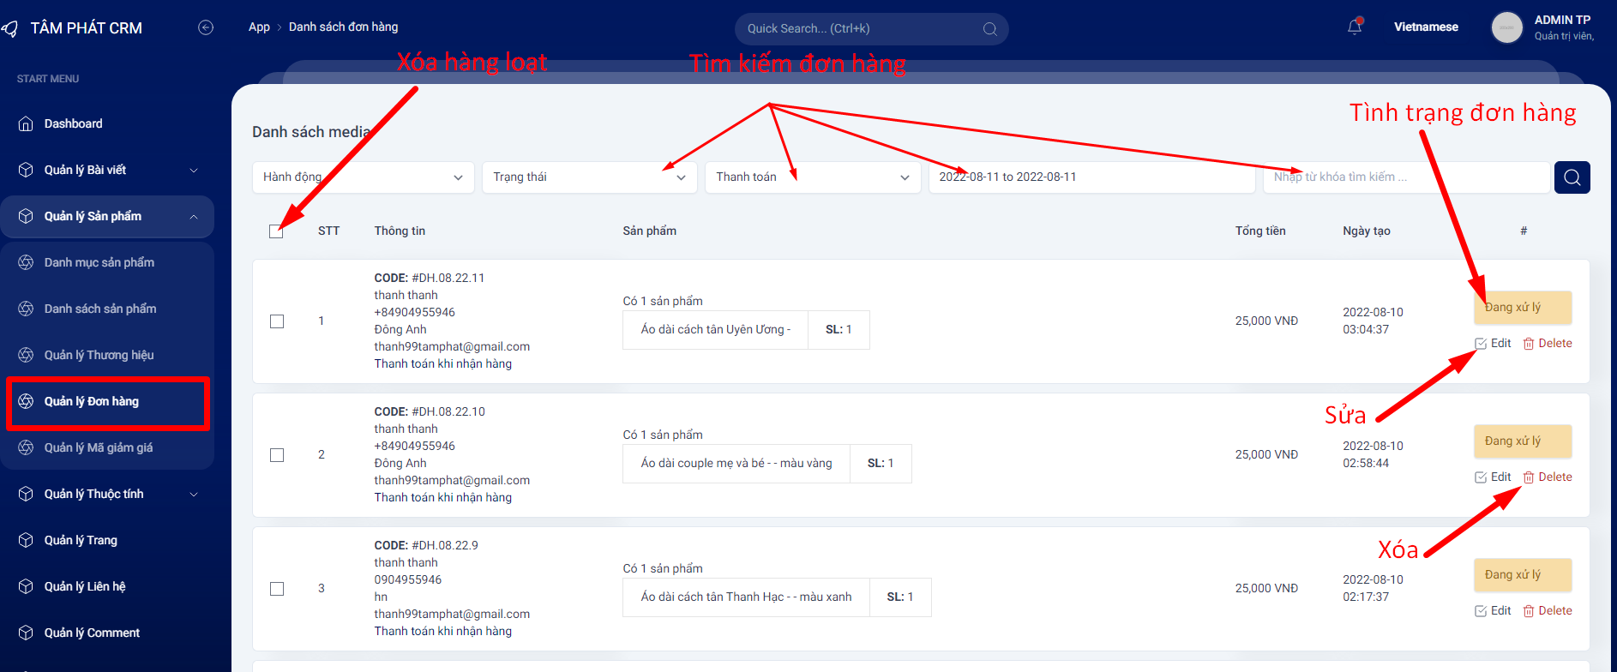

Bấm chỉnh sửa để xem thông tin đơn hàng và thay đổi trạng thái đơn hàng
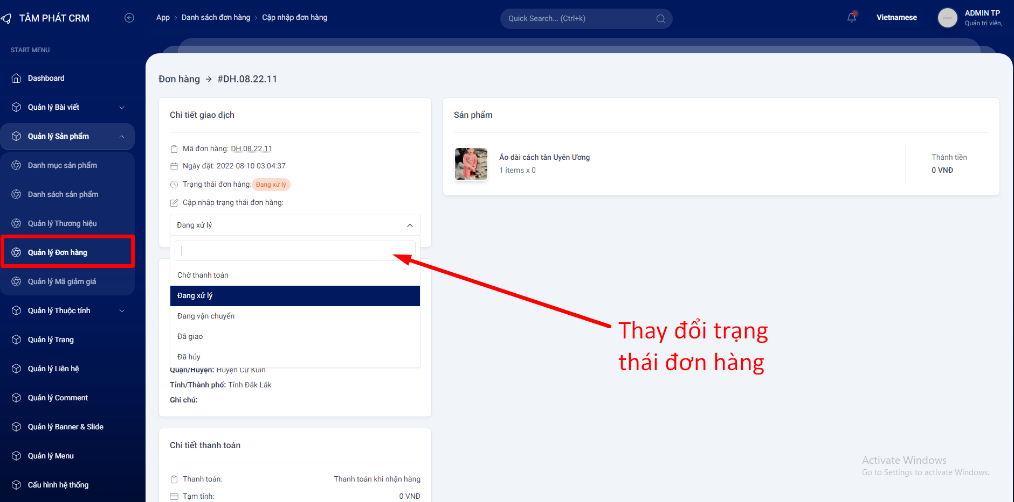

Quản lý Mã giảm giá

Dùng để tạo các mã giảm giá gửi cho khách hàng thân thiết

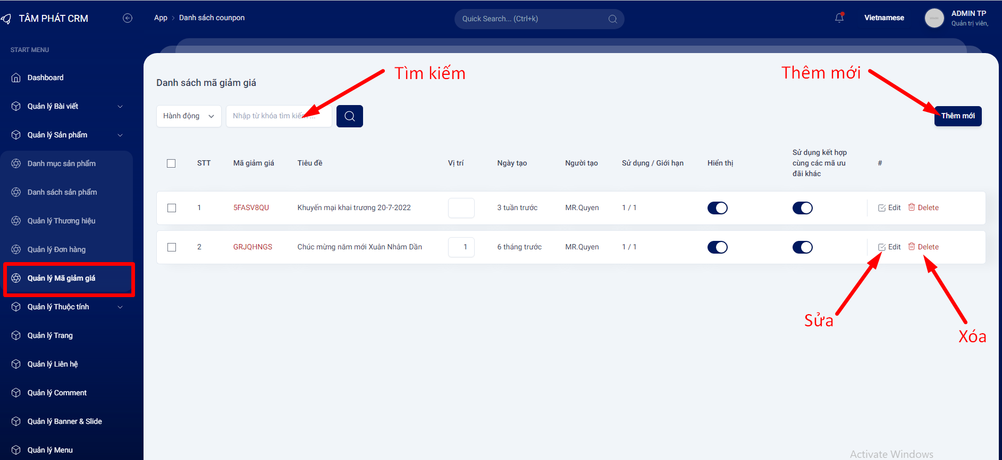

Thêm mới mã giảm giá

Bước 1: Vào Quản lý Mã giảm giá, bấm

Bước 2: Nhập thông tin mã giảm giá
- Điền các thông tin chung

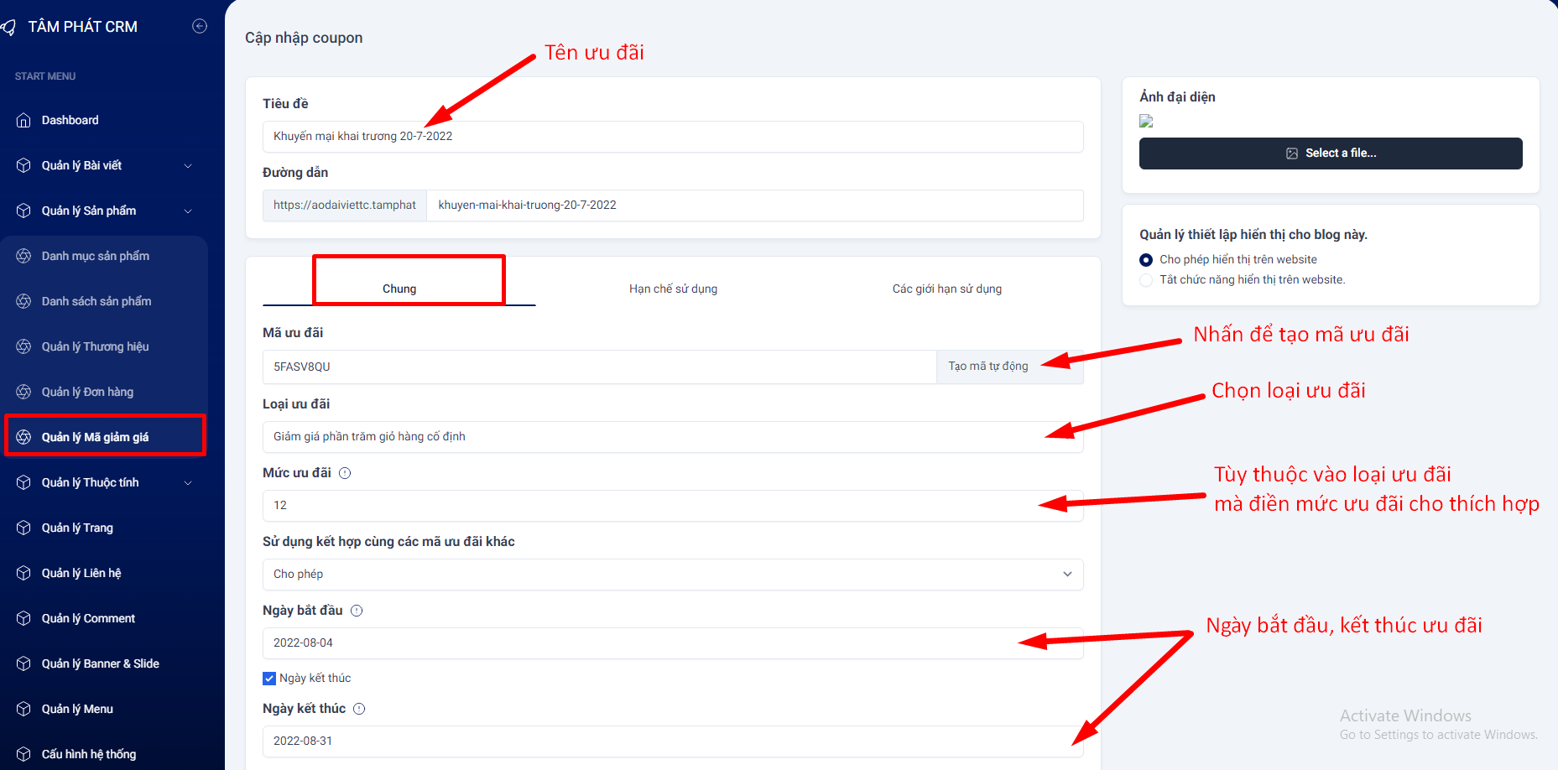
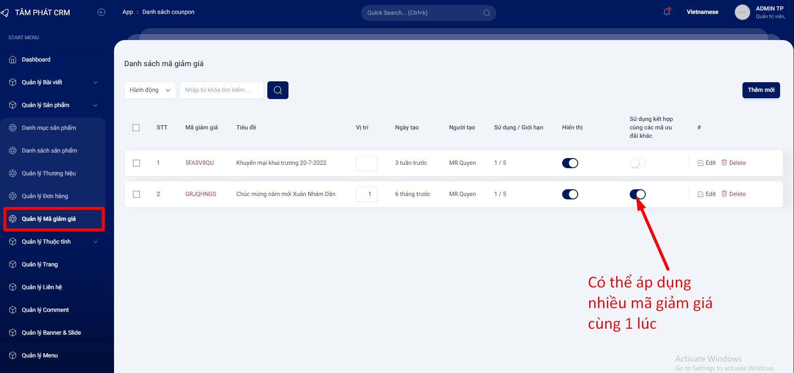

- Hạn chế sử dụng

Hiển thị chi tiêu, số lượng đơn hàng tối thiểu, tối đa để sử dụng mã giảm giá, sản phẩm, danh mục sản phẩm có thể sử dụng mã giảm giá.

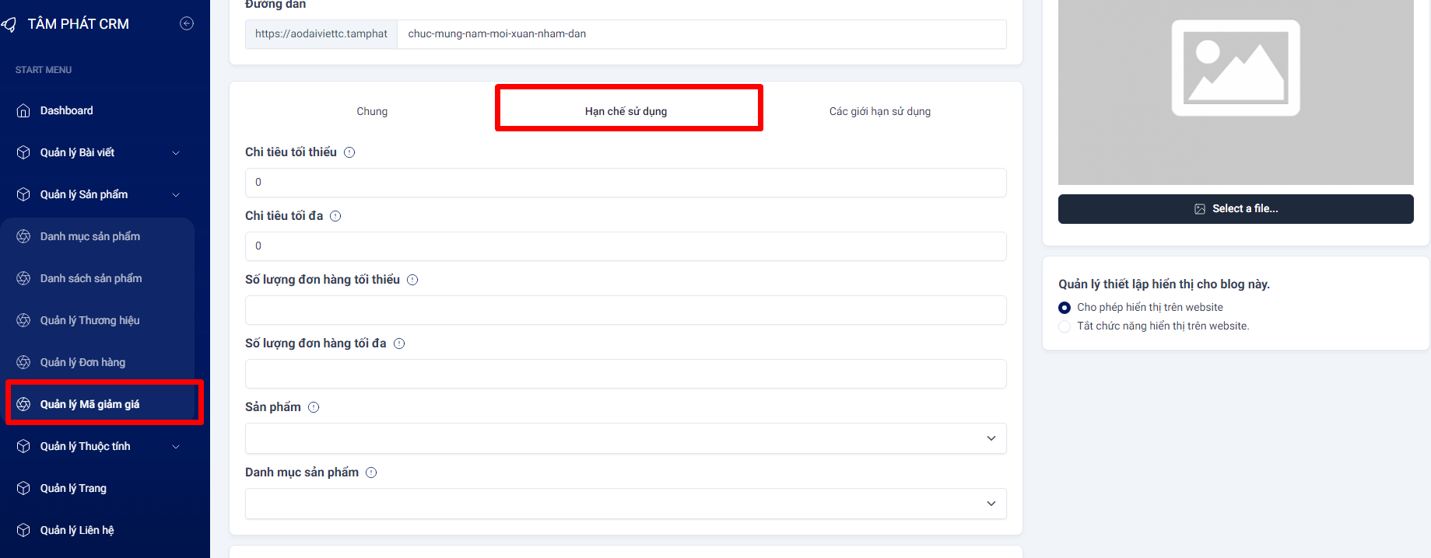

- Các giới hạn sử dụng

Giới hạn số lượng mã giảm giá, giới hạn sử dụng mã giảm giá trên mỗi người

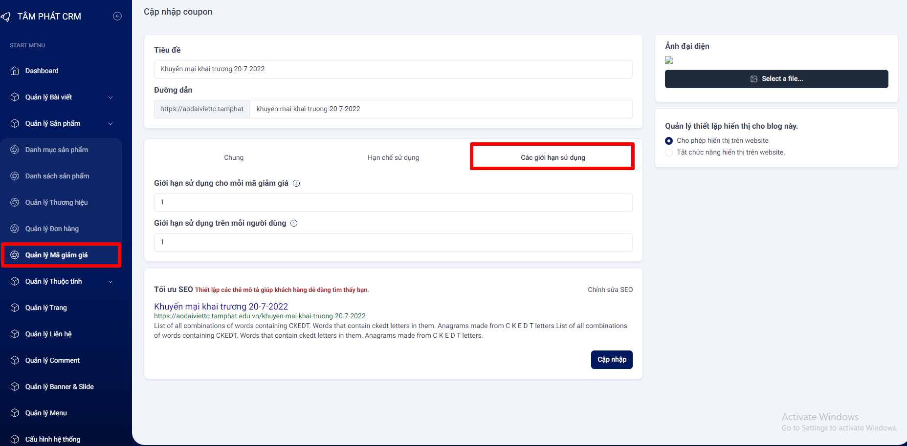

III. QUẢN LÝ THUỘC TÍNH

Nhóm thuộc tính

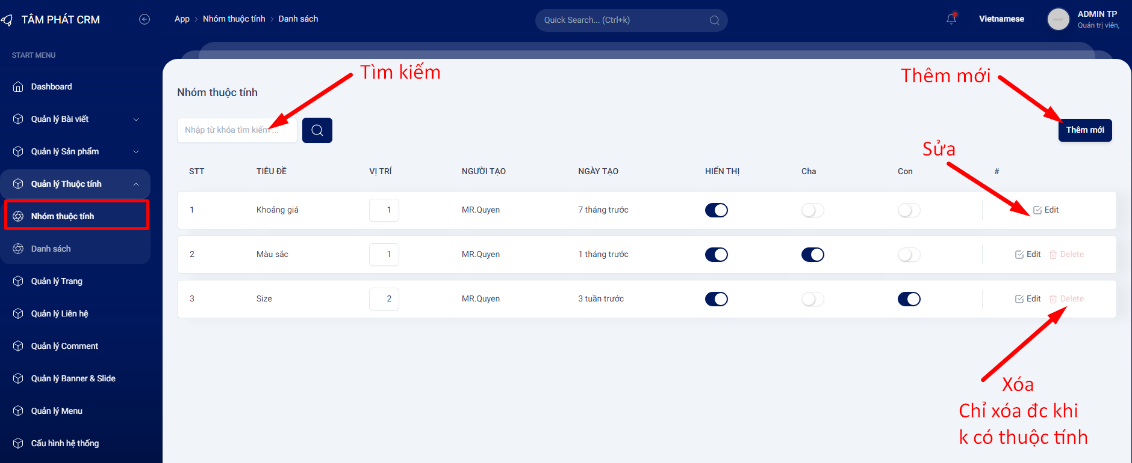

Danh sách thuộc tính

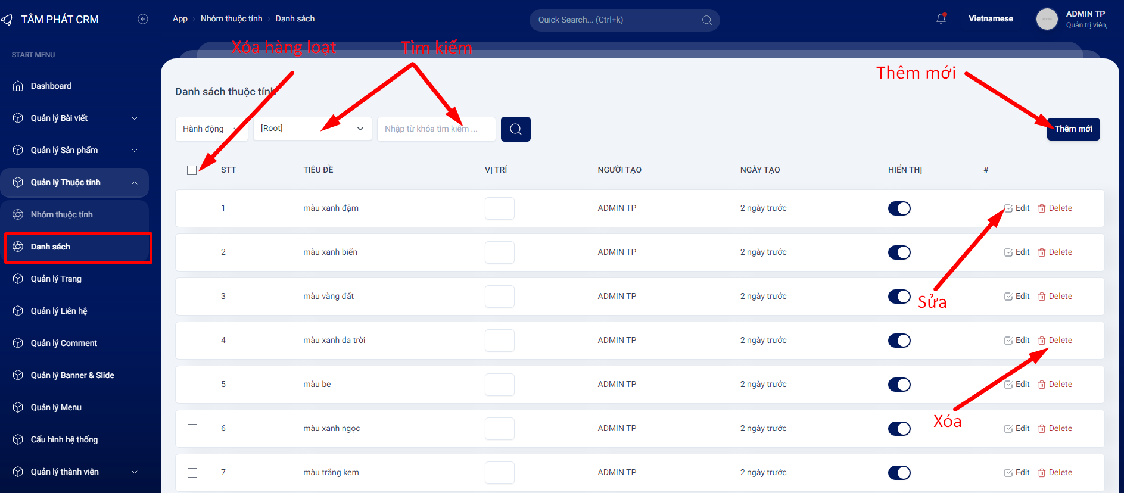

Thêm mới thuộc tính

Bước 1: Quản lý thuộc tính => Danh sách =>

Bước 2: Nhập tên thuộc tính, chọn nhóm thuộc tính
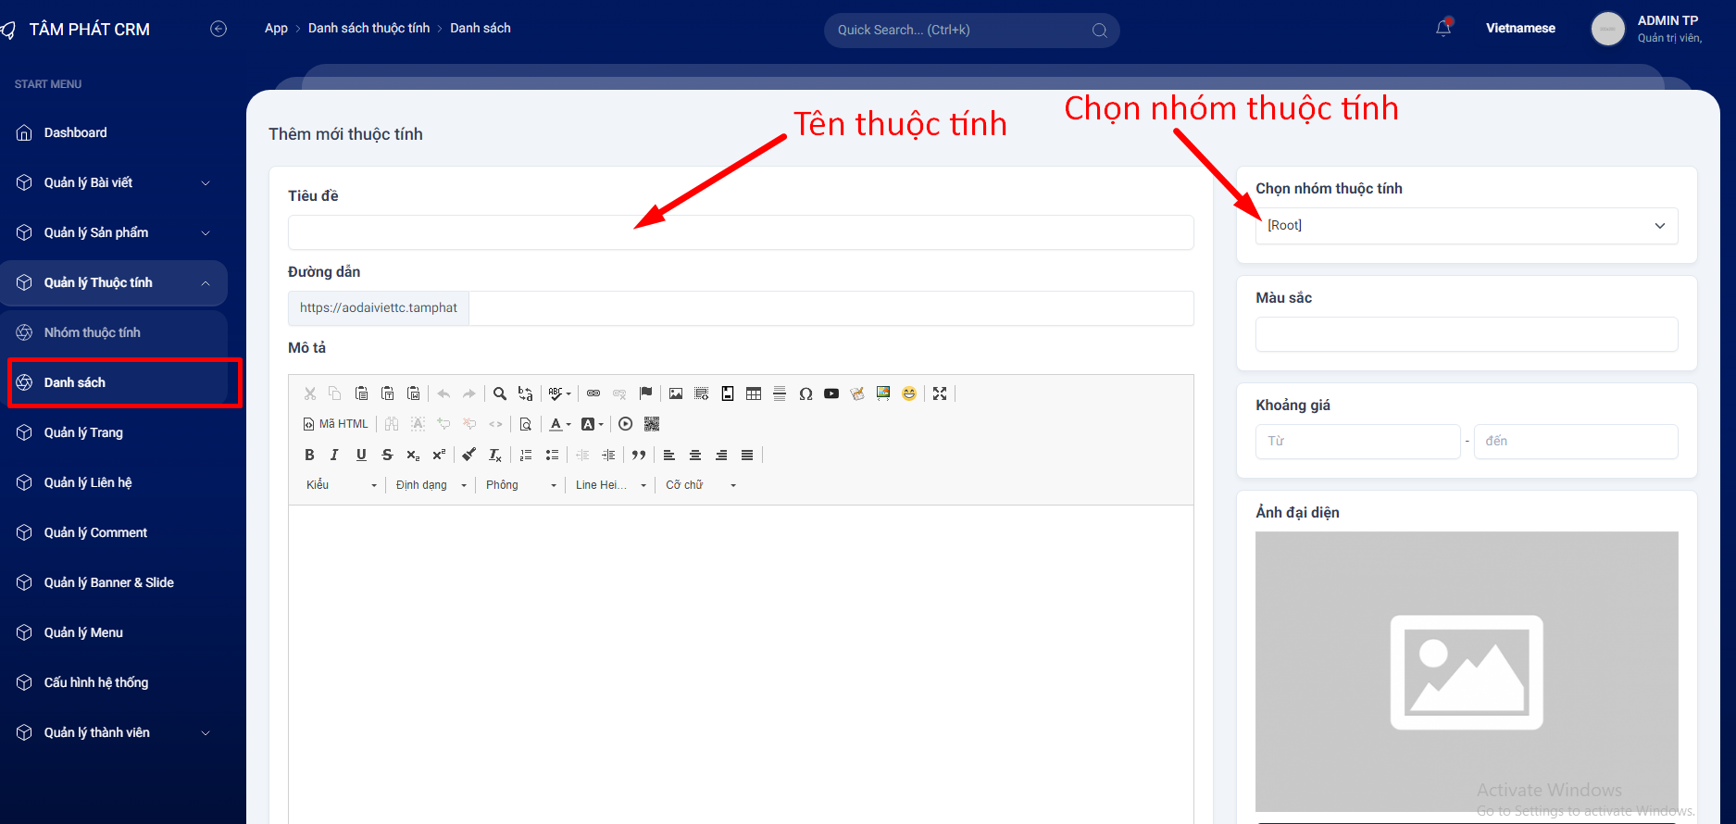

Bước 3: Nhấn 

IV. QUẢN LÝ TRANG

*Hạn chế chỉnh sửa

Chỉnh sửa tiêu đề, mô tả trang

Bước 1: Vào Quản lý Trang => Trang chủ => Chỉnh sửa

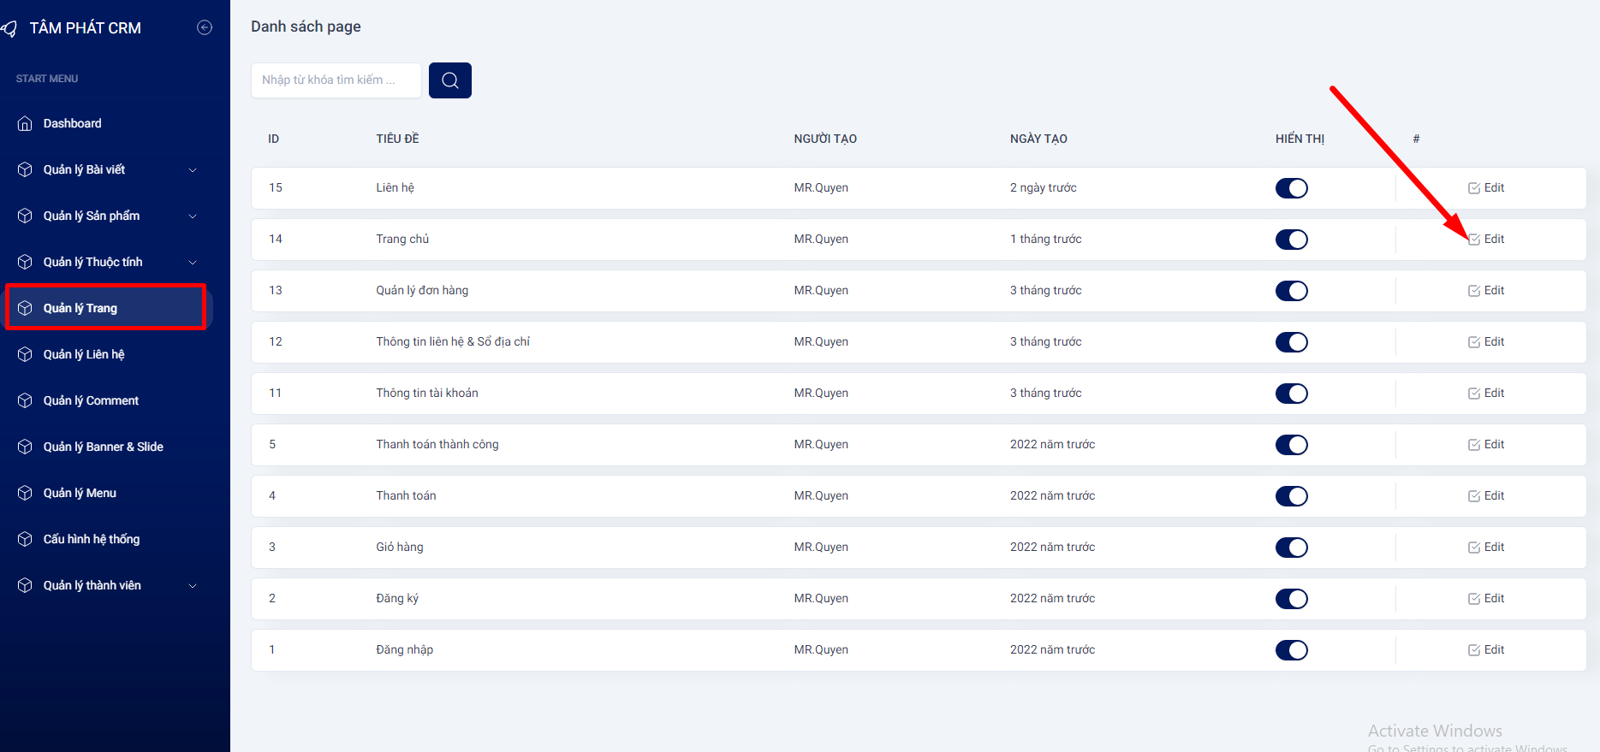
Bước 2: Thay đổi Tiêu đề, mô tả, ảnh đại diện => Cập nhật

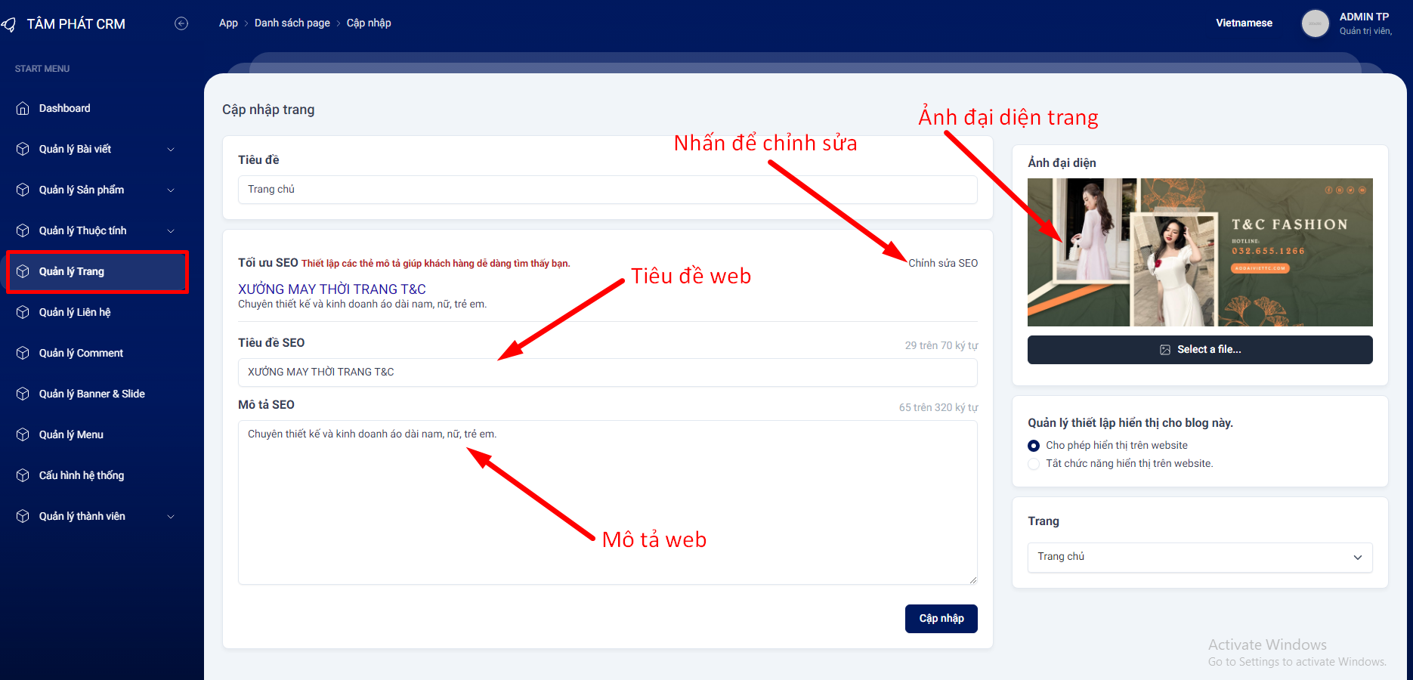

V. QUẢN LÝ LIÊN HỆ

Hiển thị danh sách thông tin liên hệ của khách hàng ở trang liên hệ

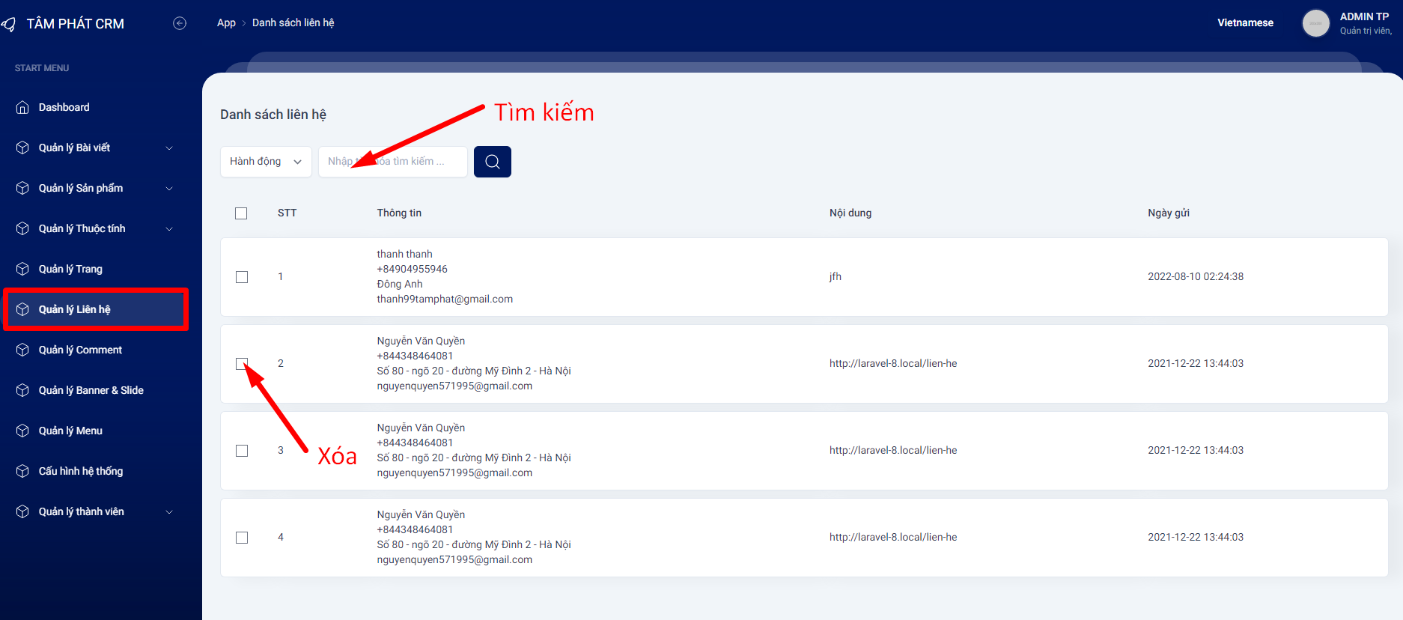

VI. QUẢN LÝ COMMENT

Hiển thị danh sách các bình luận sản phẩm

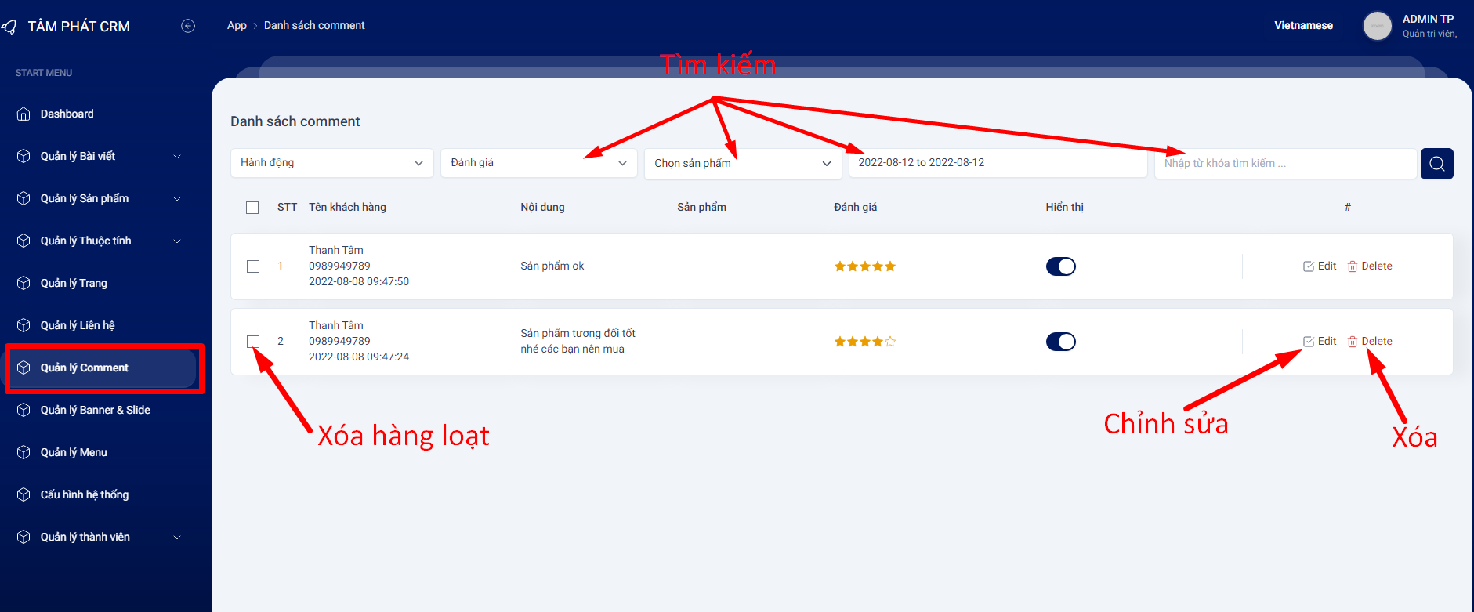
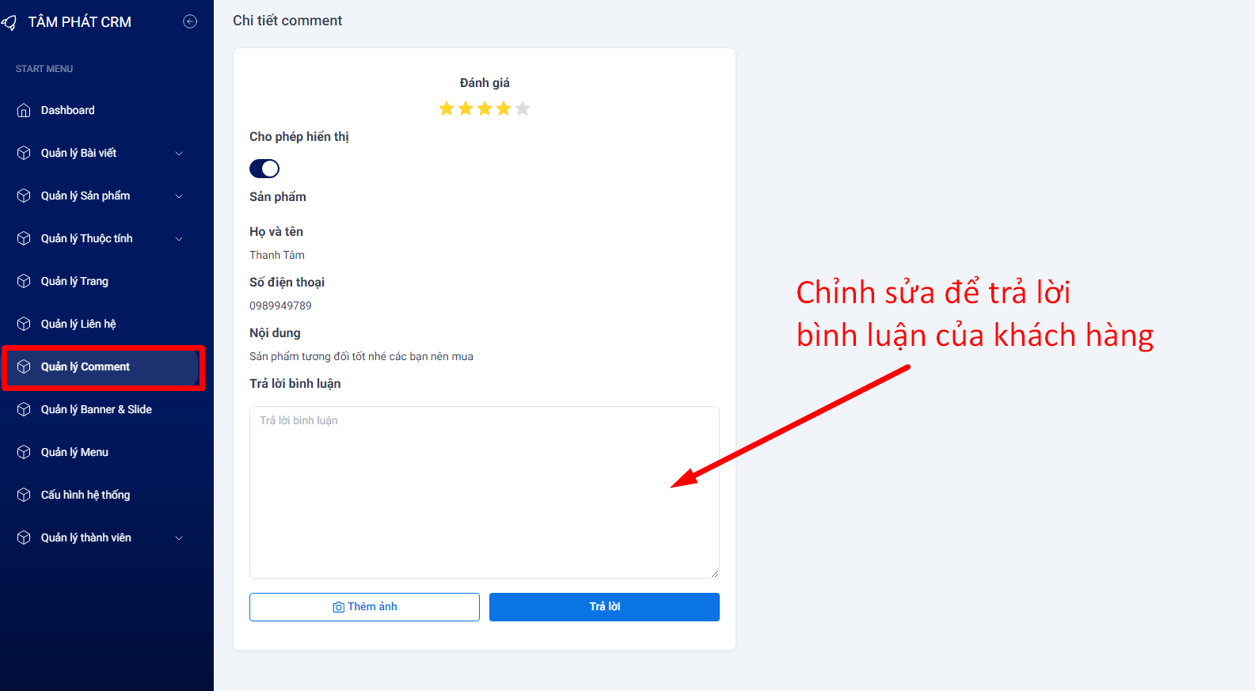

VII. QUẢN LÝ BANNER & SLIDE

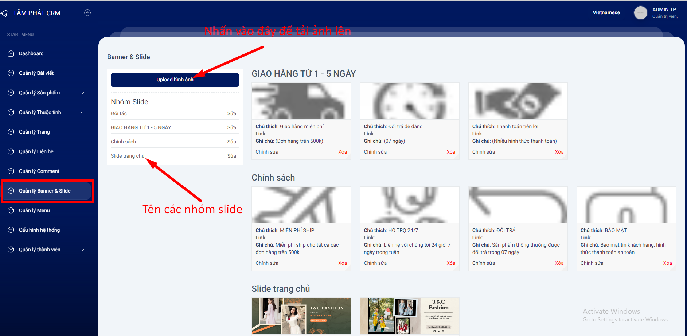

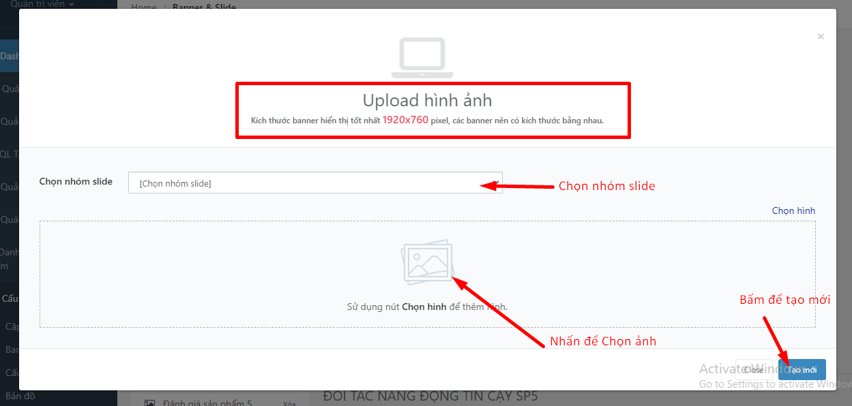
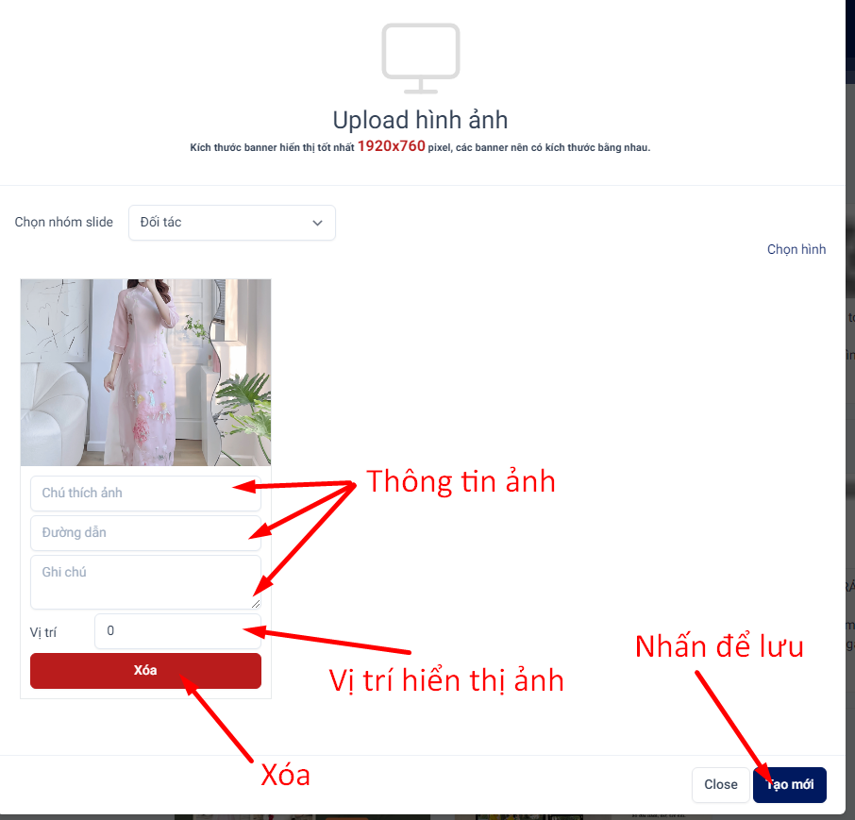

VIII. QUẢN LÝ MENU

Bao gồm Menu top, Menu footer, Menu header

Lưu ý: Tuyệt đối k xóa danh sách menu
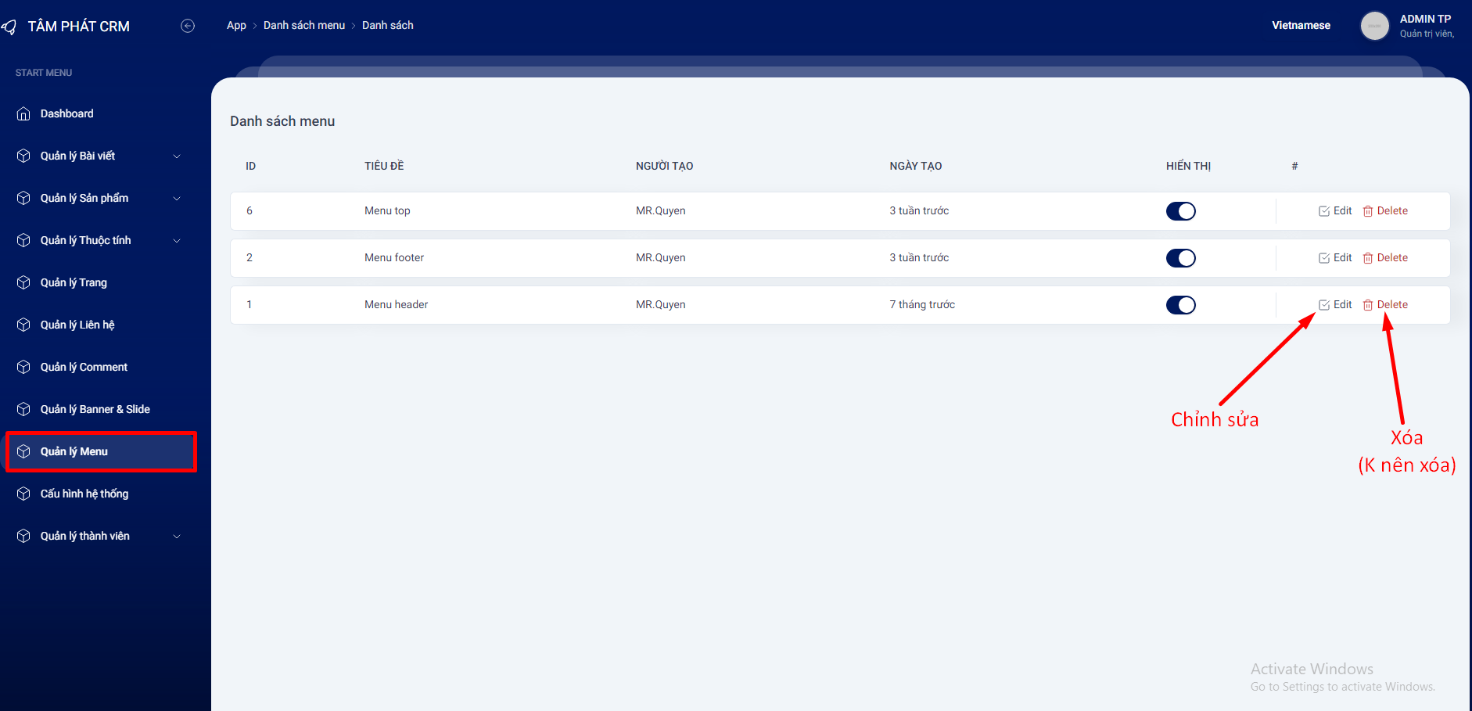

Thêm menu

Bước 1: Vào Quản lý Menu => chọn loại menu muốn thêm menu =>

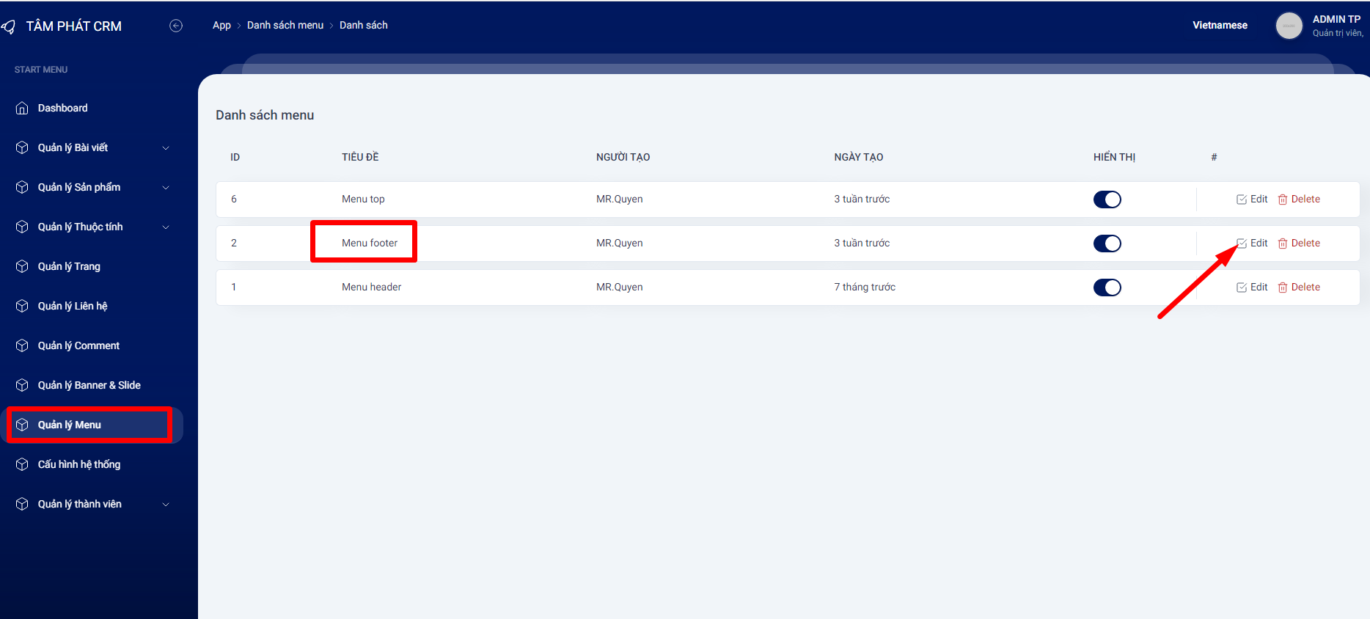

Bước 2: Chọn menu muốn thêm =>
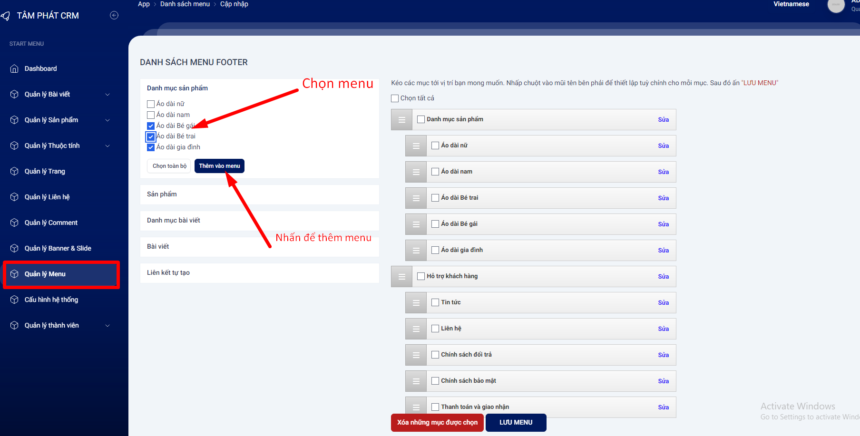

Bước 3: Sắp xếp menu

Giữ chuột tại  và di chuyển tới vị trí mong muốn

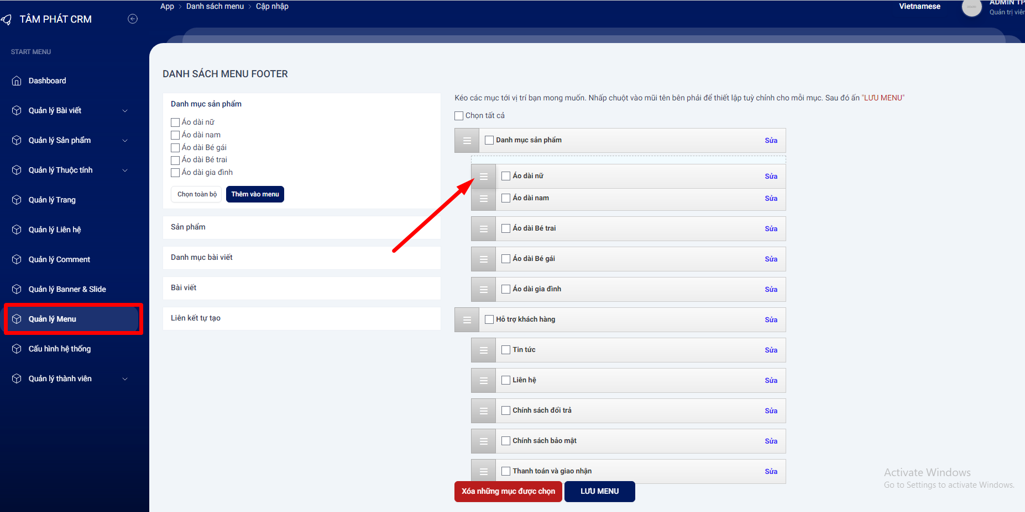

Bước 4: Chỉnh sửa menu

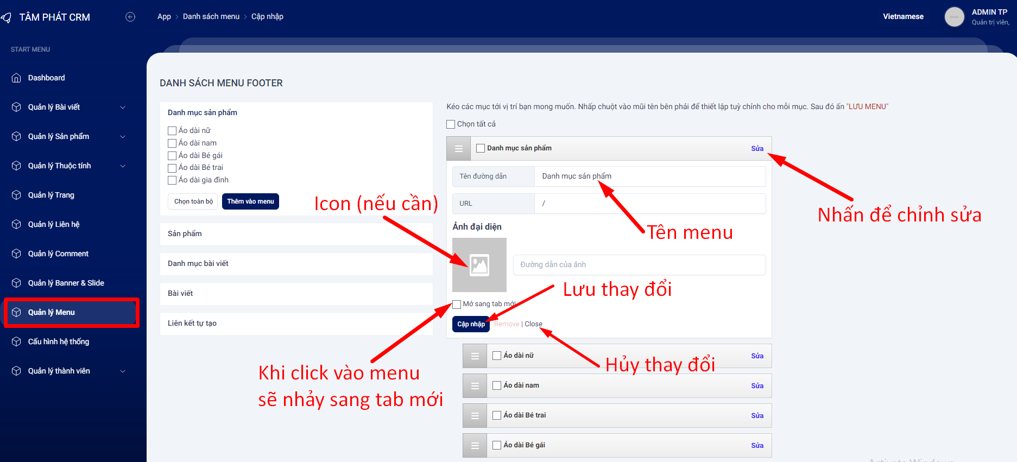

Bước 5: Cập nhật menu

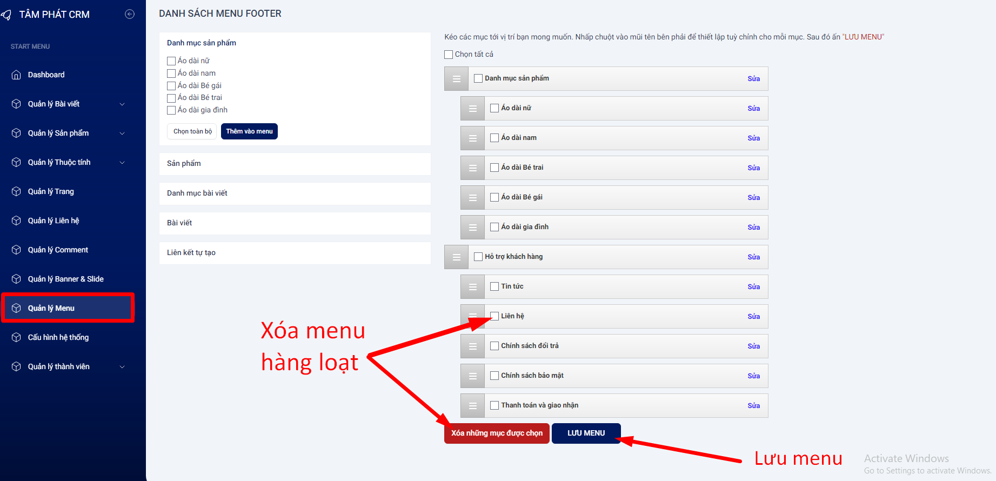

IX. CẤU HÌNH CHUNG

Hiển thị thông tin website: Thông tin liên hệ, mạng xã hội, thông tin sản phẩm, thanh toán,…

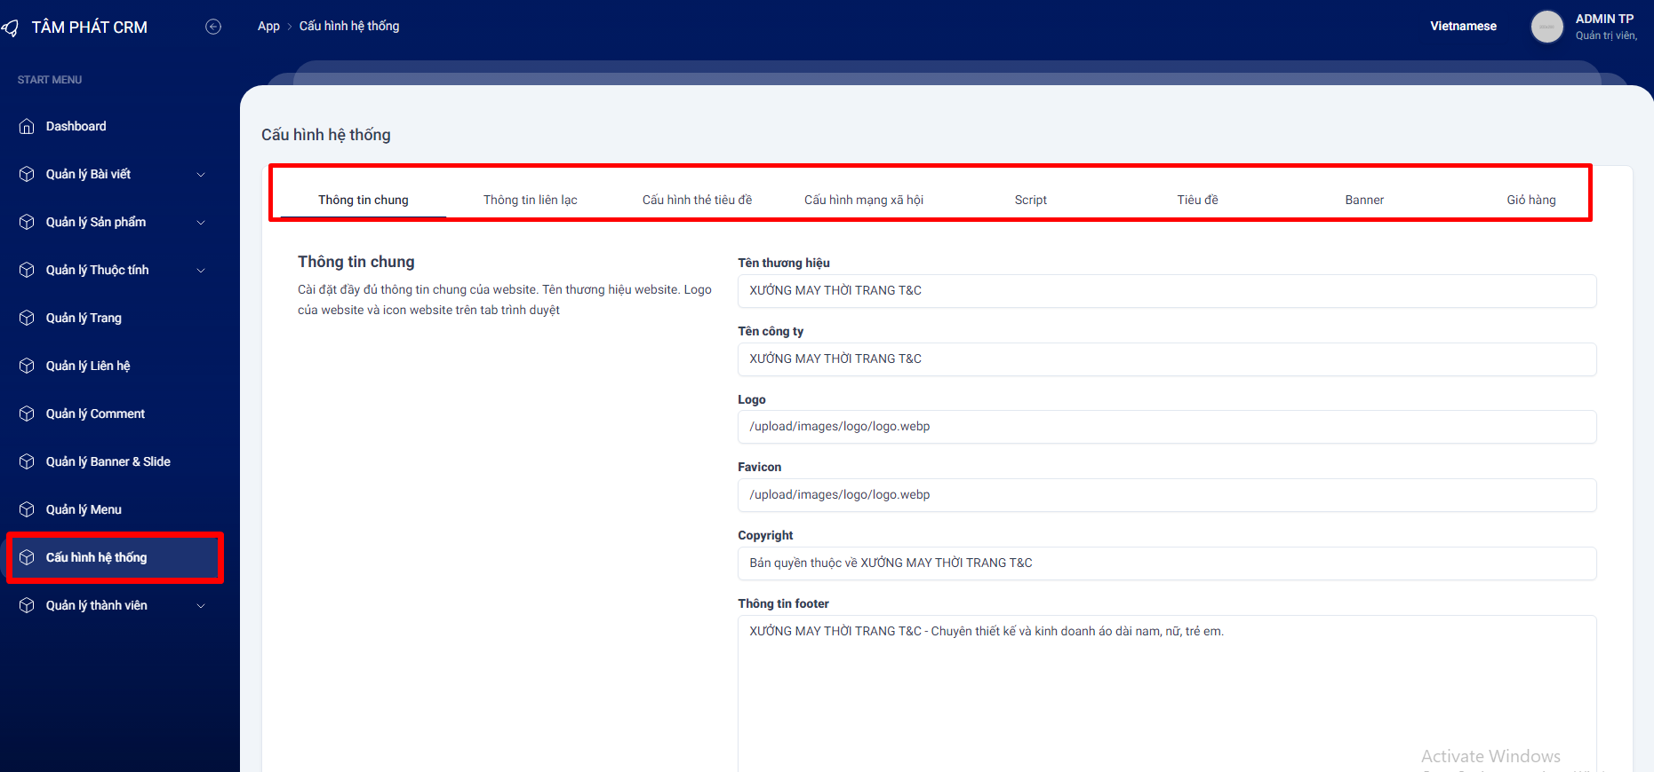

* Cách lấy link bản đồ

Bước 1: Mở https://www.google.com/maps
Bước 2: Gõ địa chỉ
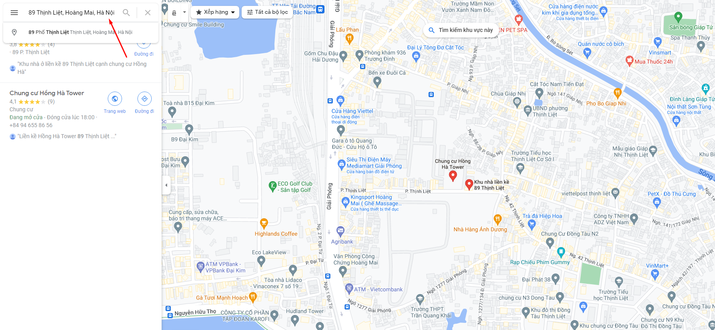

Bước 3: Bấm “Chia sẻ”
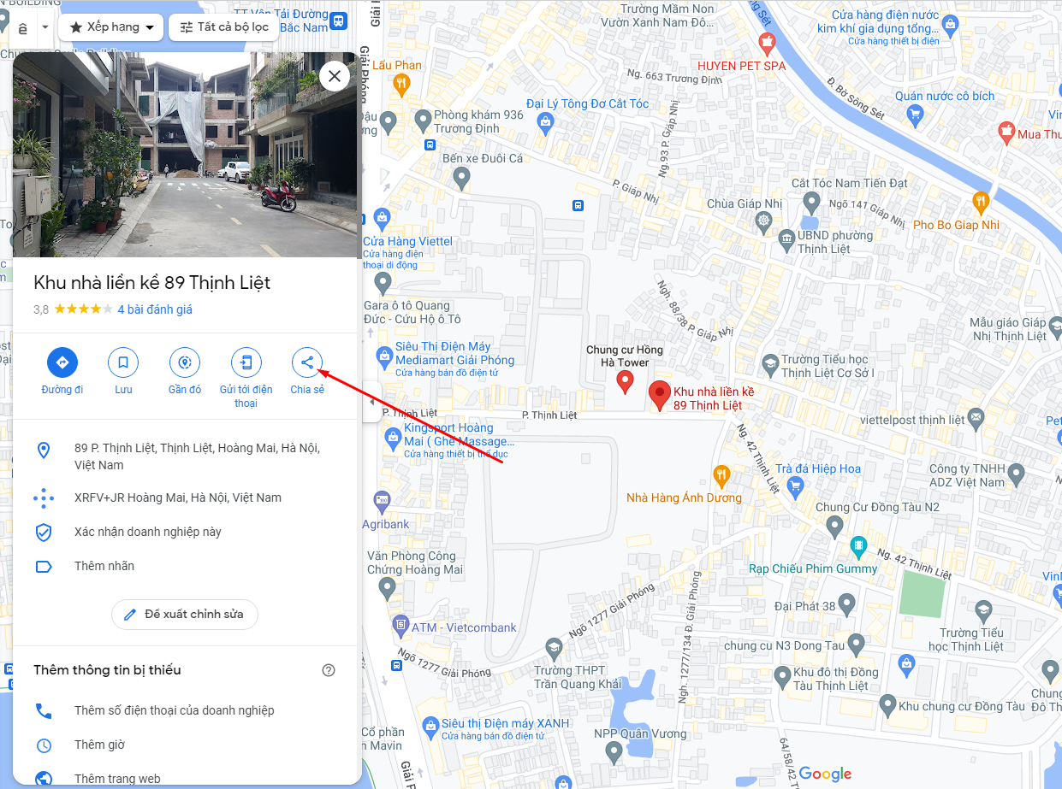

Bước 4: Nhúng bản đồ -> Sao chép html
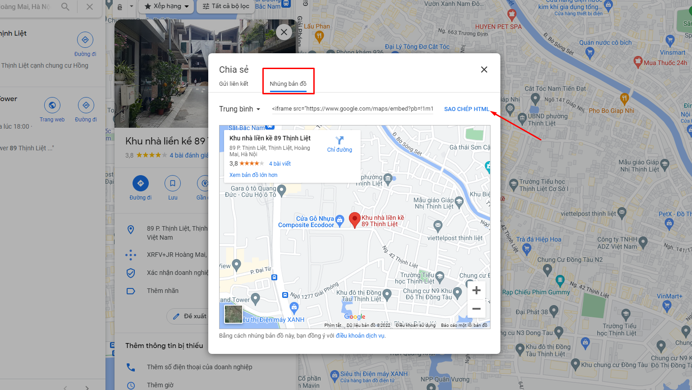

Bước 5: Gắn vào website

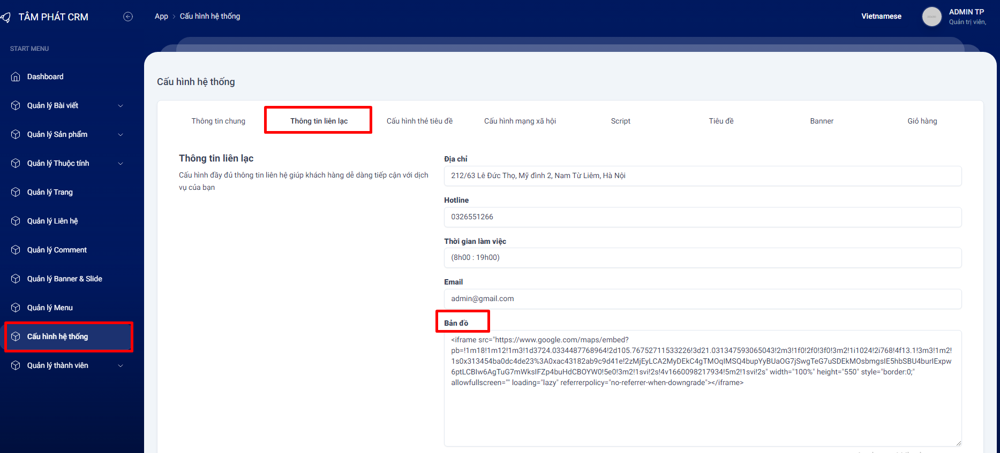

X. QUẢN LÝ THÀNH VIÊN

Dùng để tạo tài khoản quản trị website

Nhóm thành viên

Tạo nhóm thành viên quản trị web: mỗi nhóm có quyền quản trị khác nhau, tùy thuộc vào người tạo

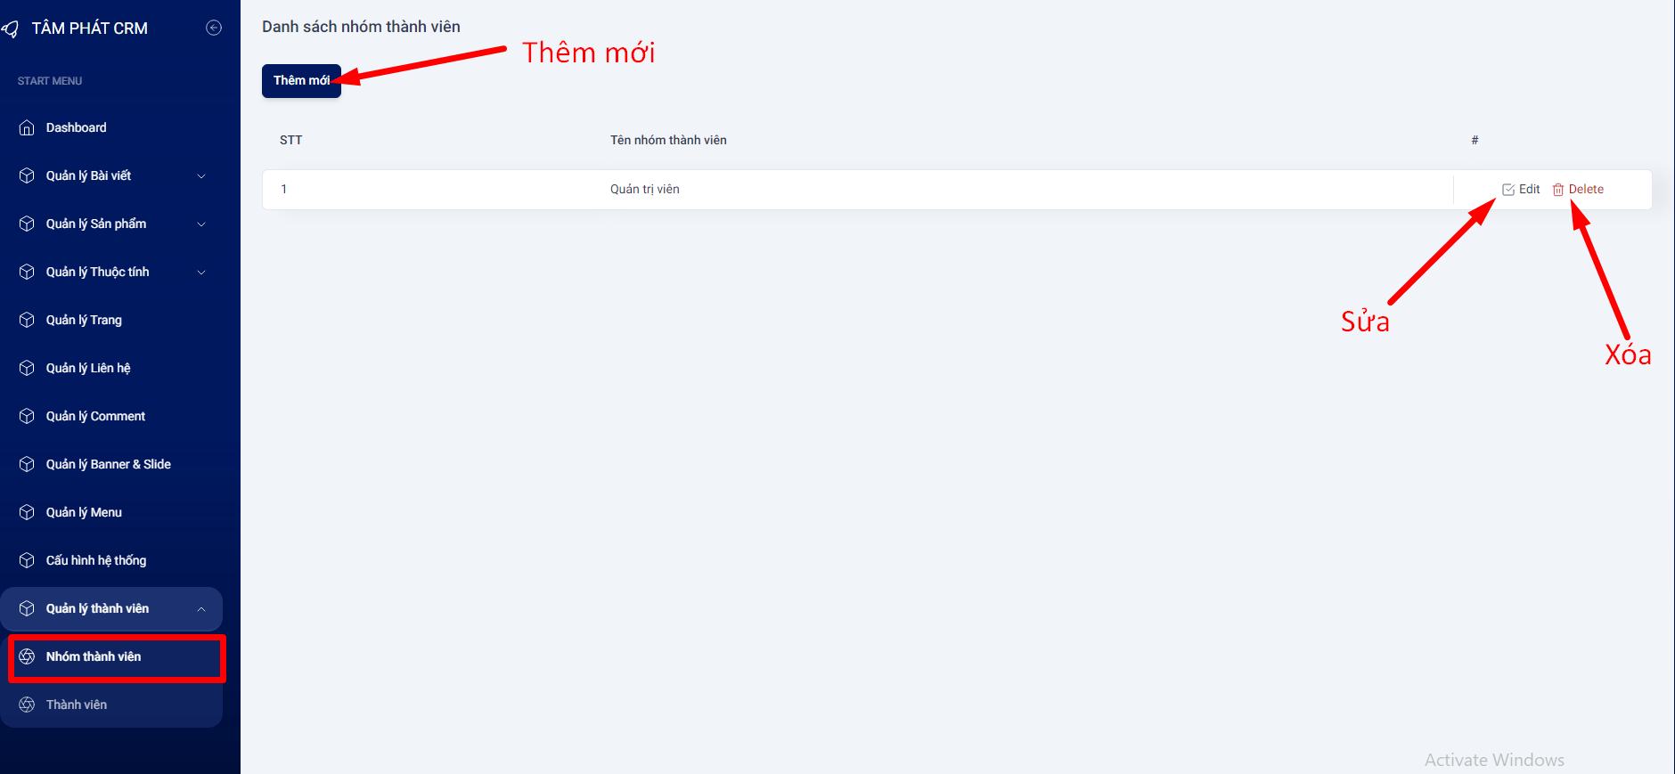
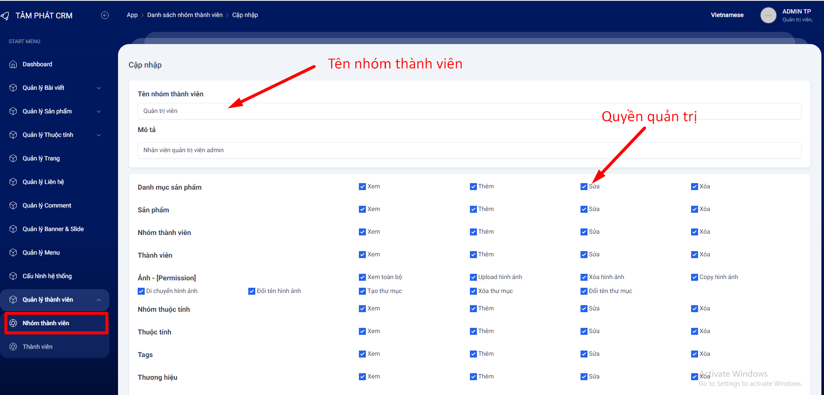

Thành viên

Tạo tài khoản quản trị website

Hạn chế xóa tài khoản của Tâm Phát để khi gặp vấn đề Tâm Phát còn đăng nhập hỗ trợ

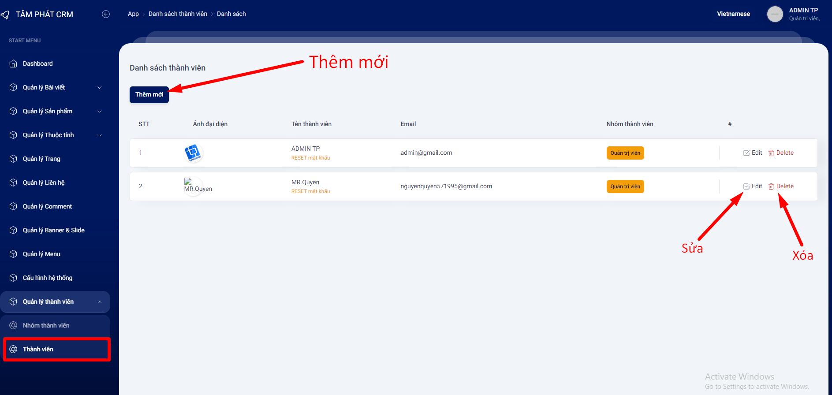
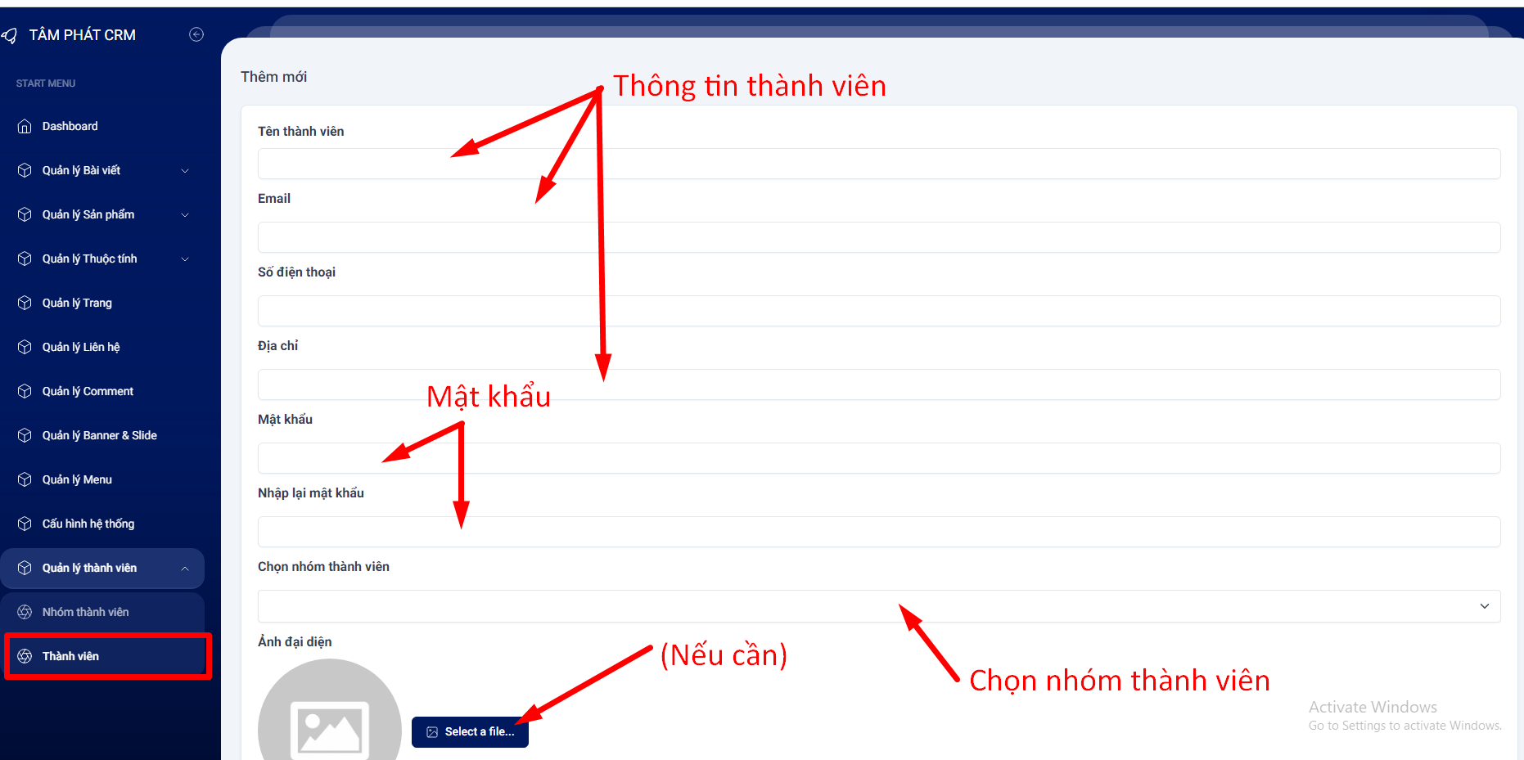

TÌM HIỂU CHUNG VỀ GIAO DIỆN TRÊN WEBSITE

Đầu trang

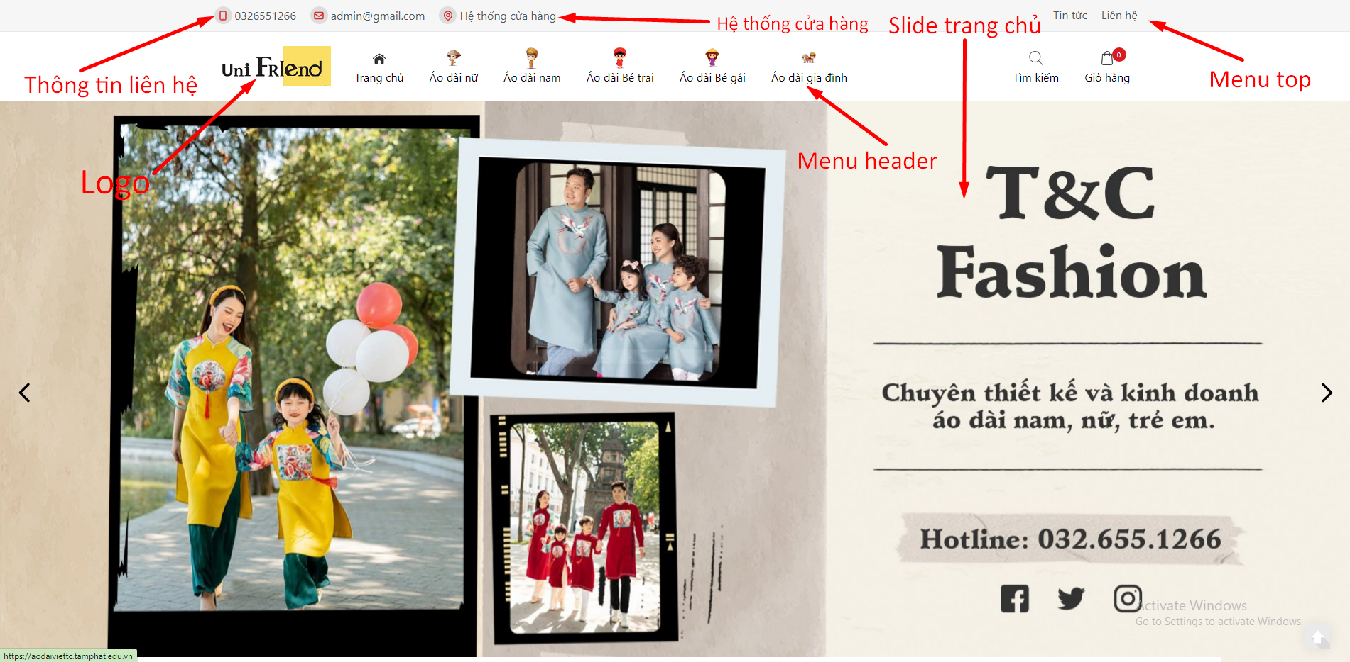

- Thông tin liên hệ

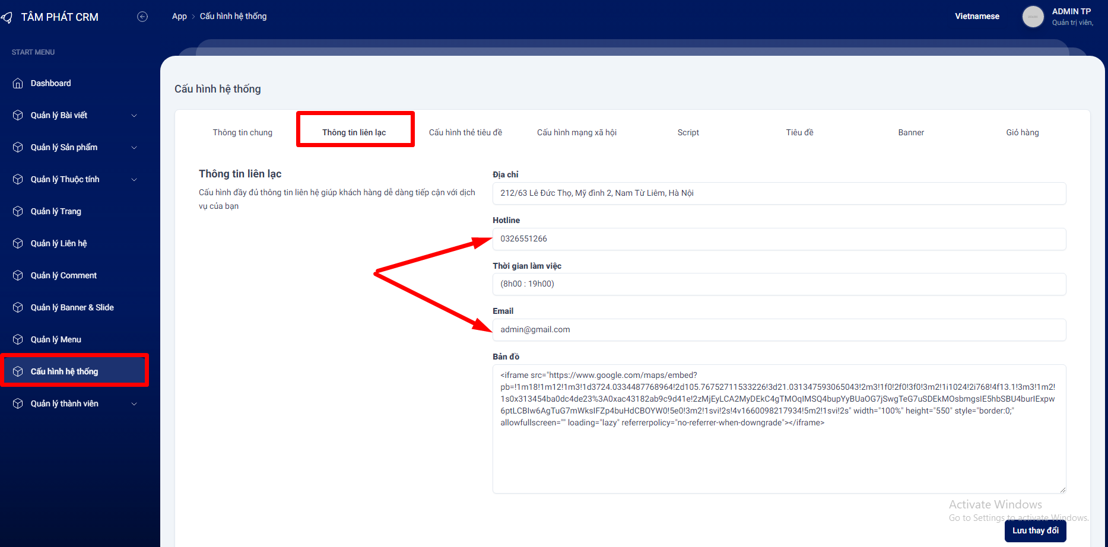

- Hệ thống cửa hàng

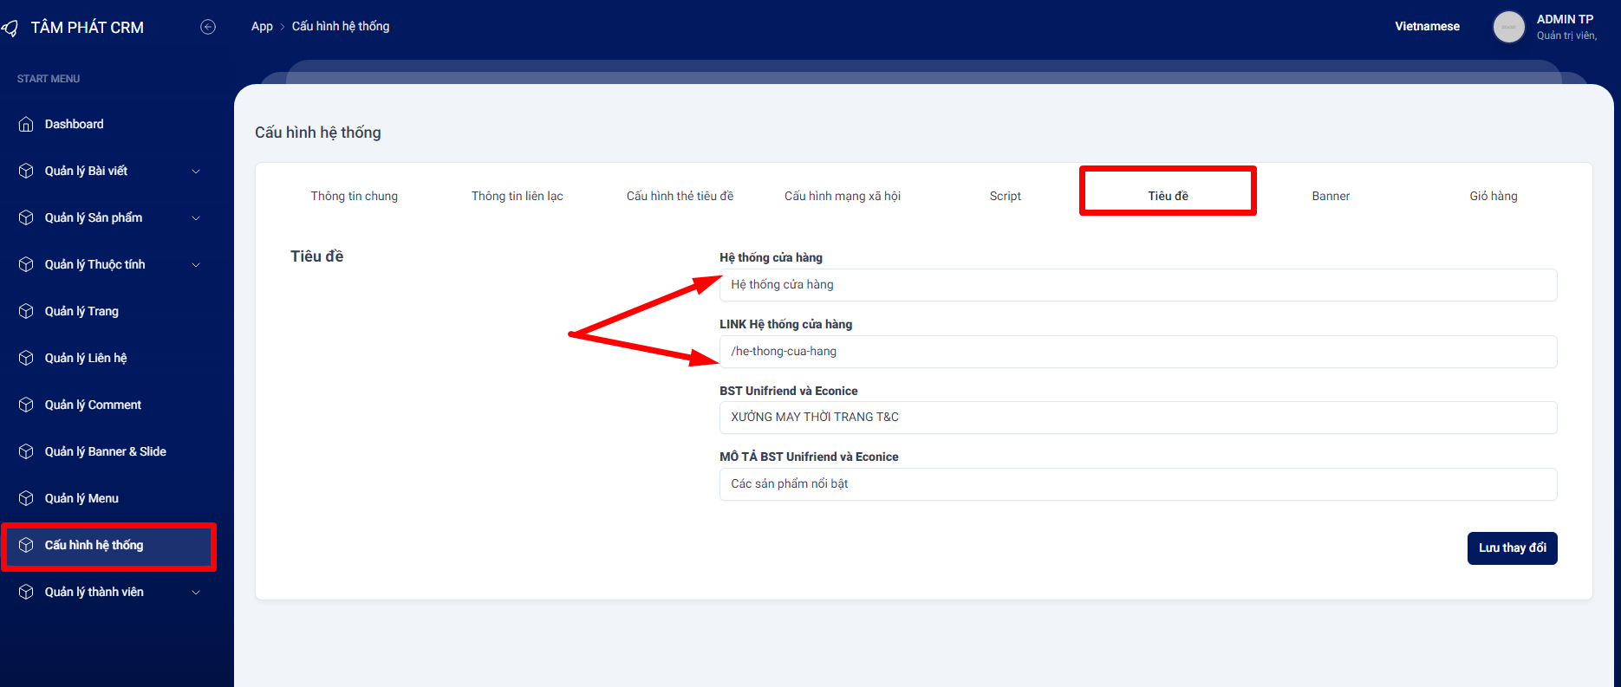
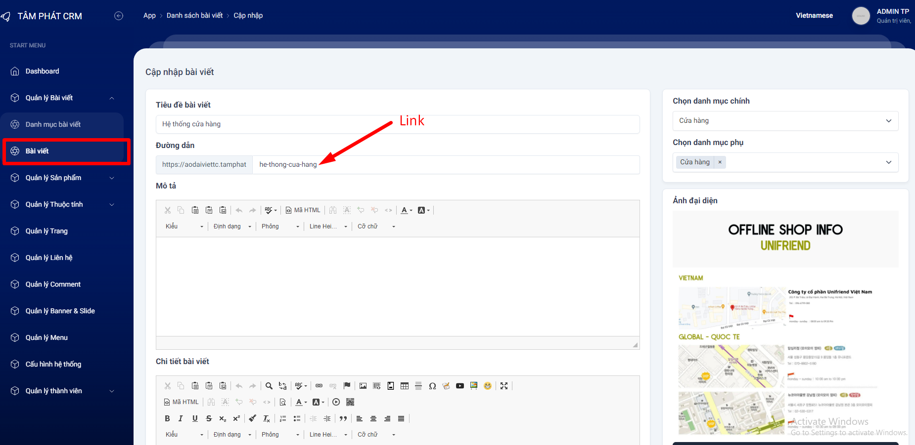

- Menu top

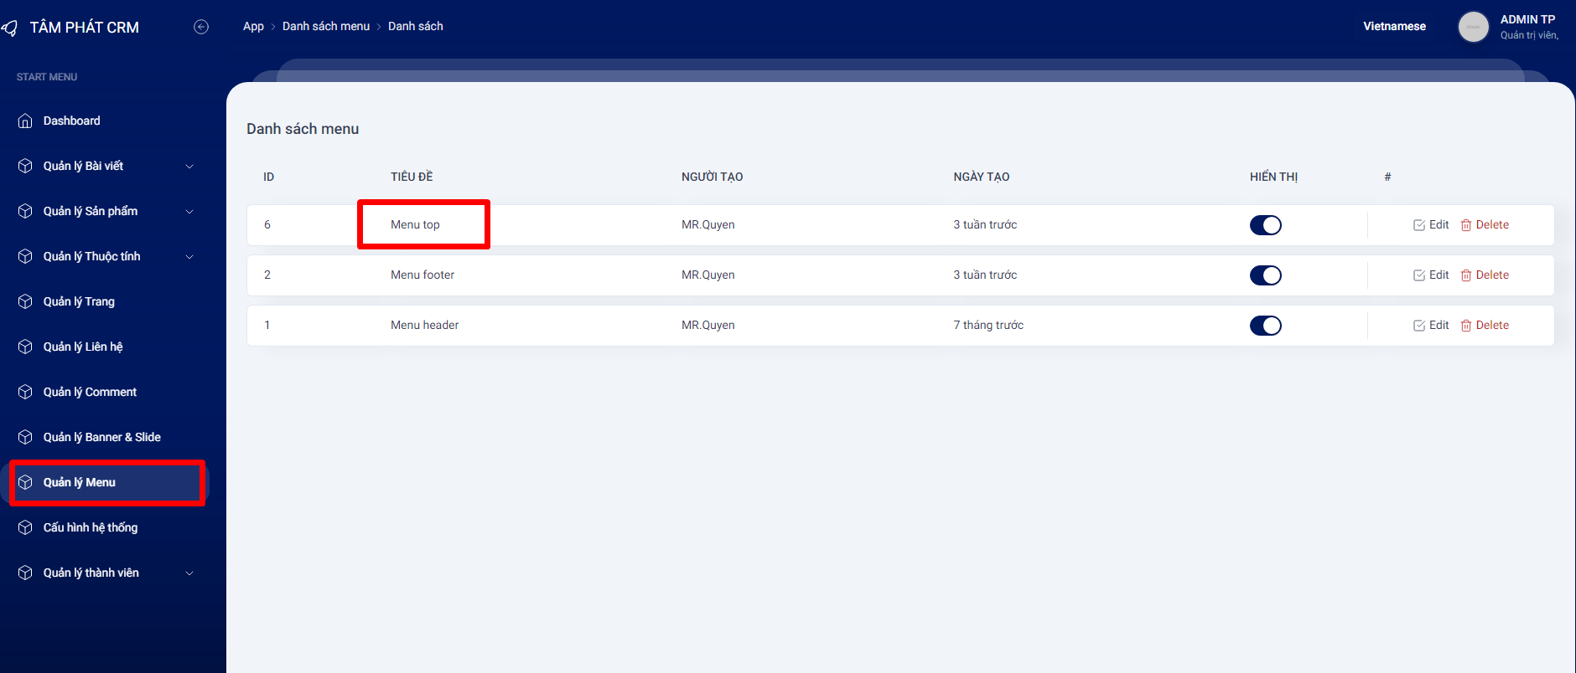

- Menu header
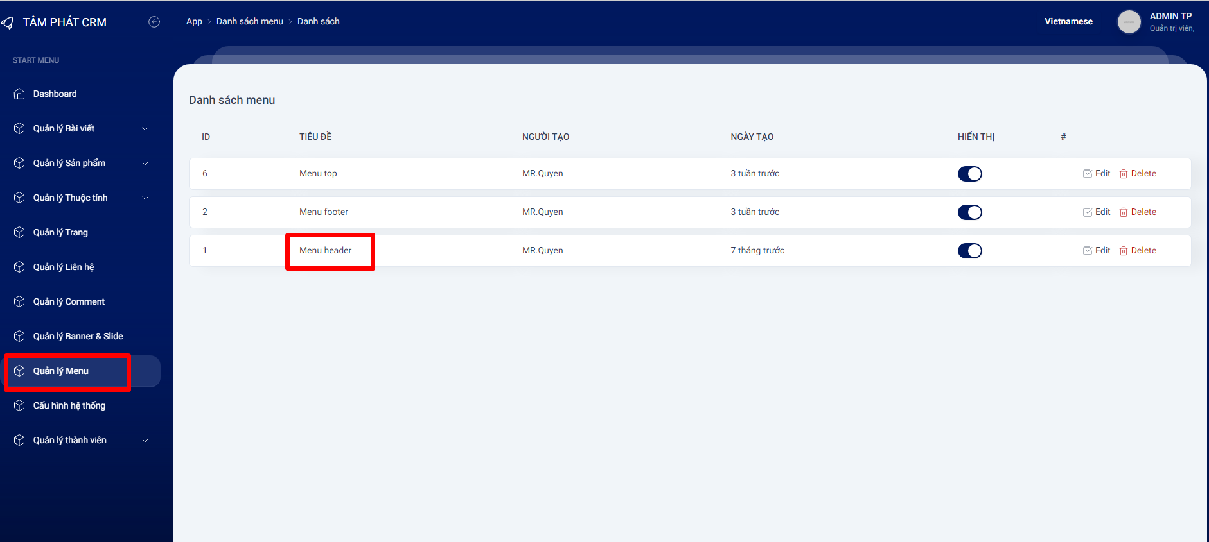

- Logo

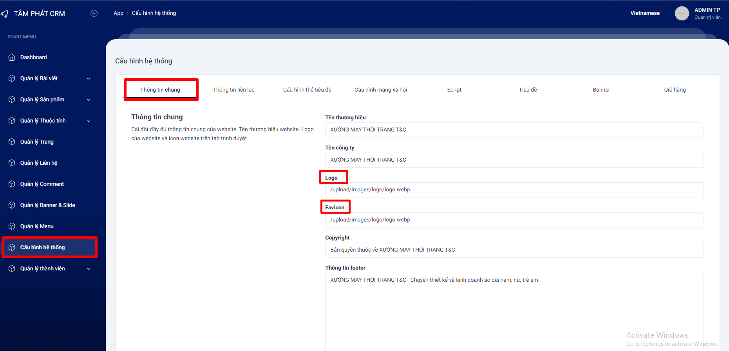

- Slide trang chủ

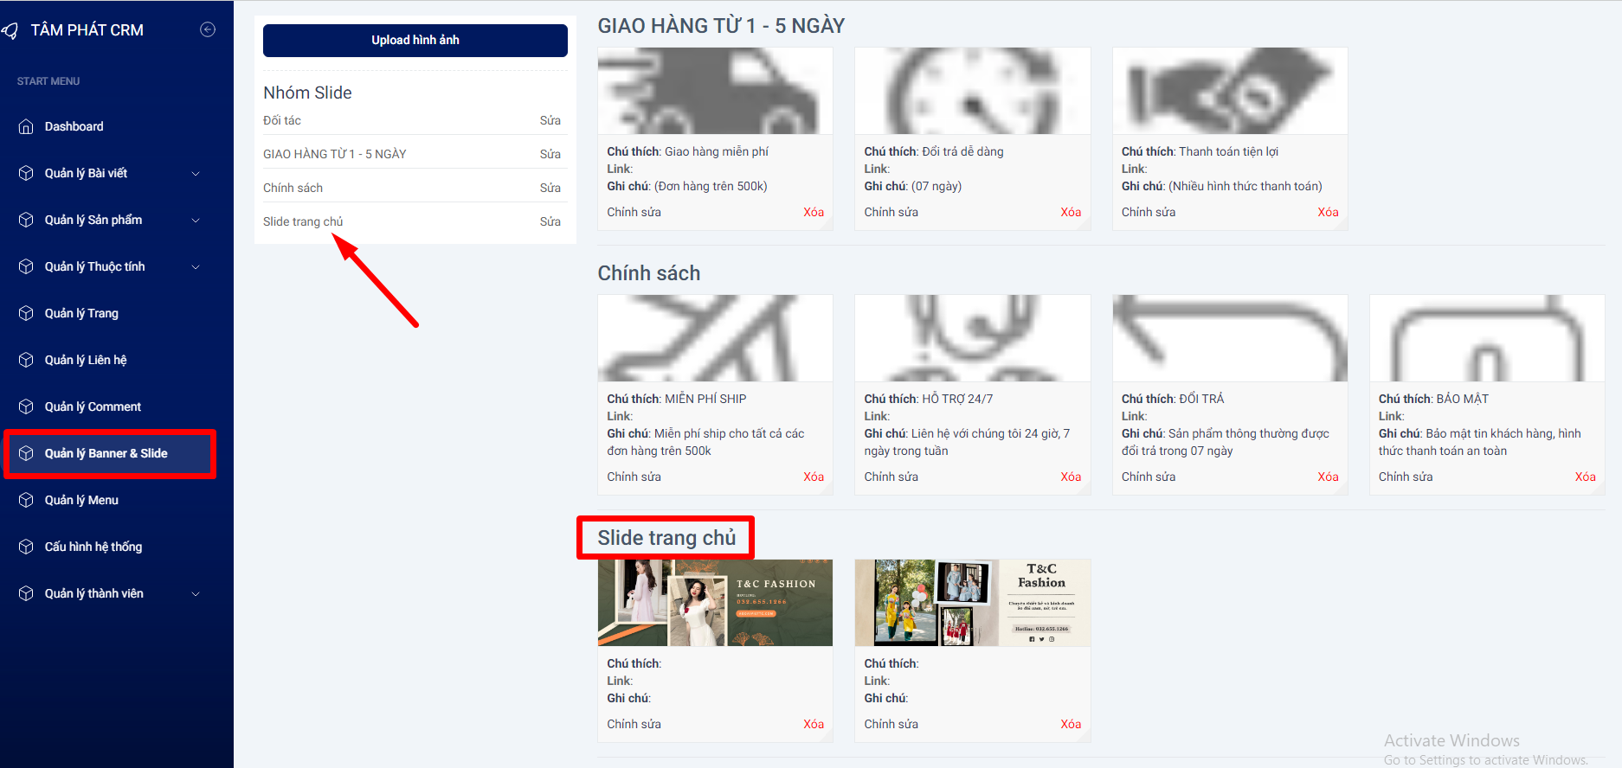

Các chính sách

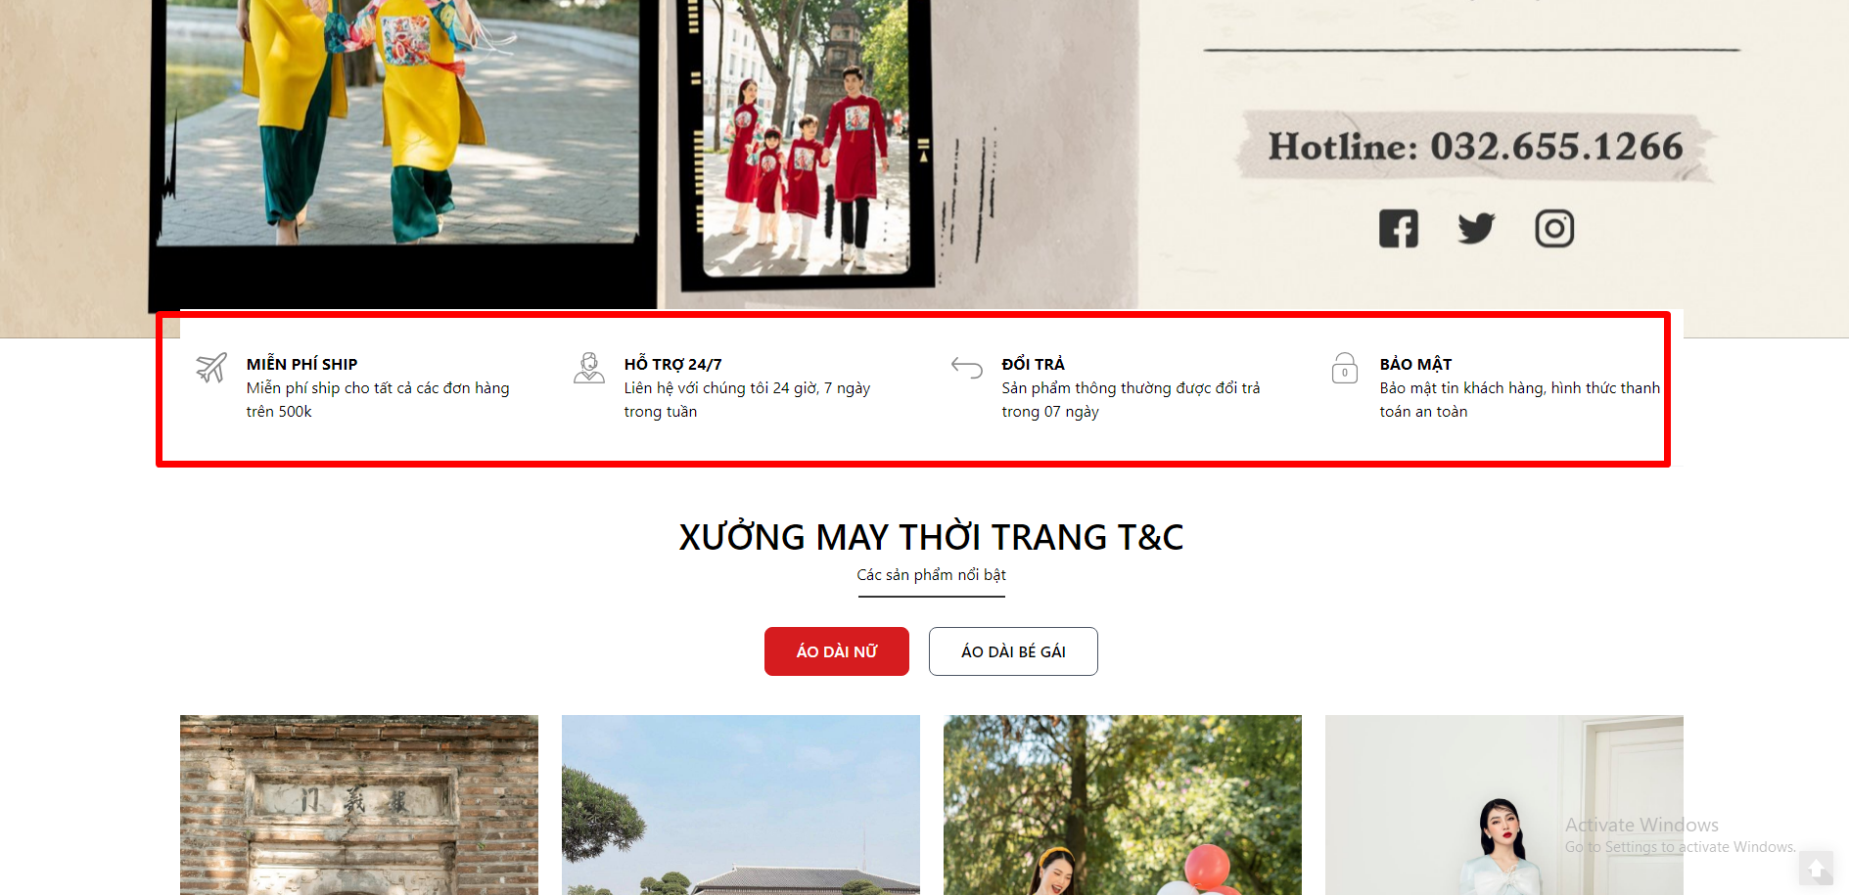
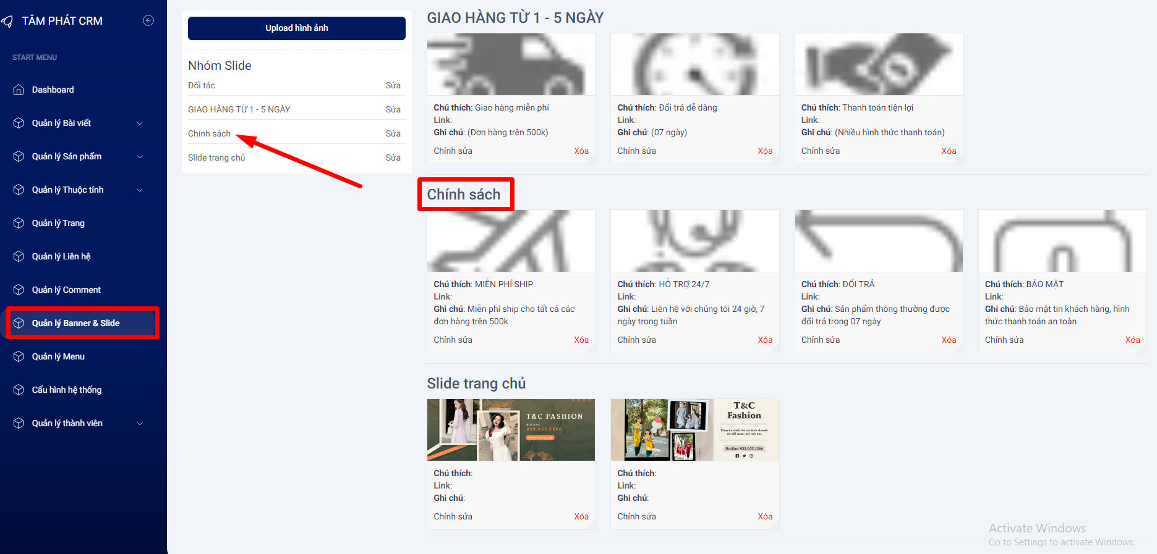

Sản phẩm nổi bật

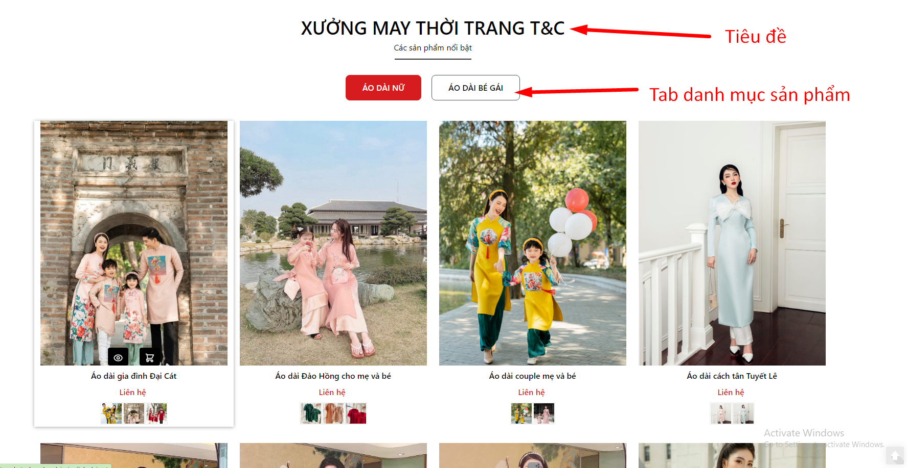
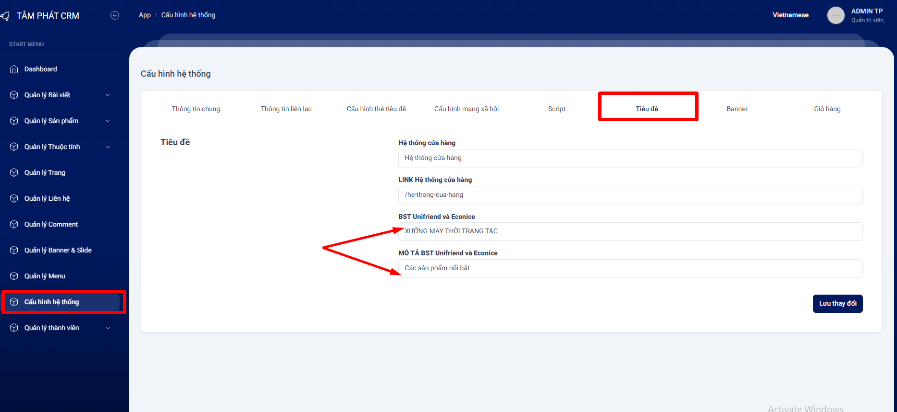
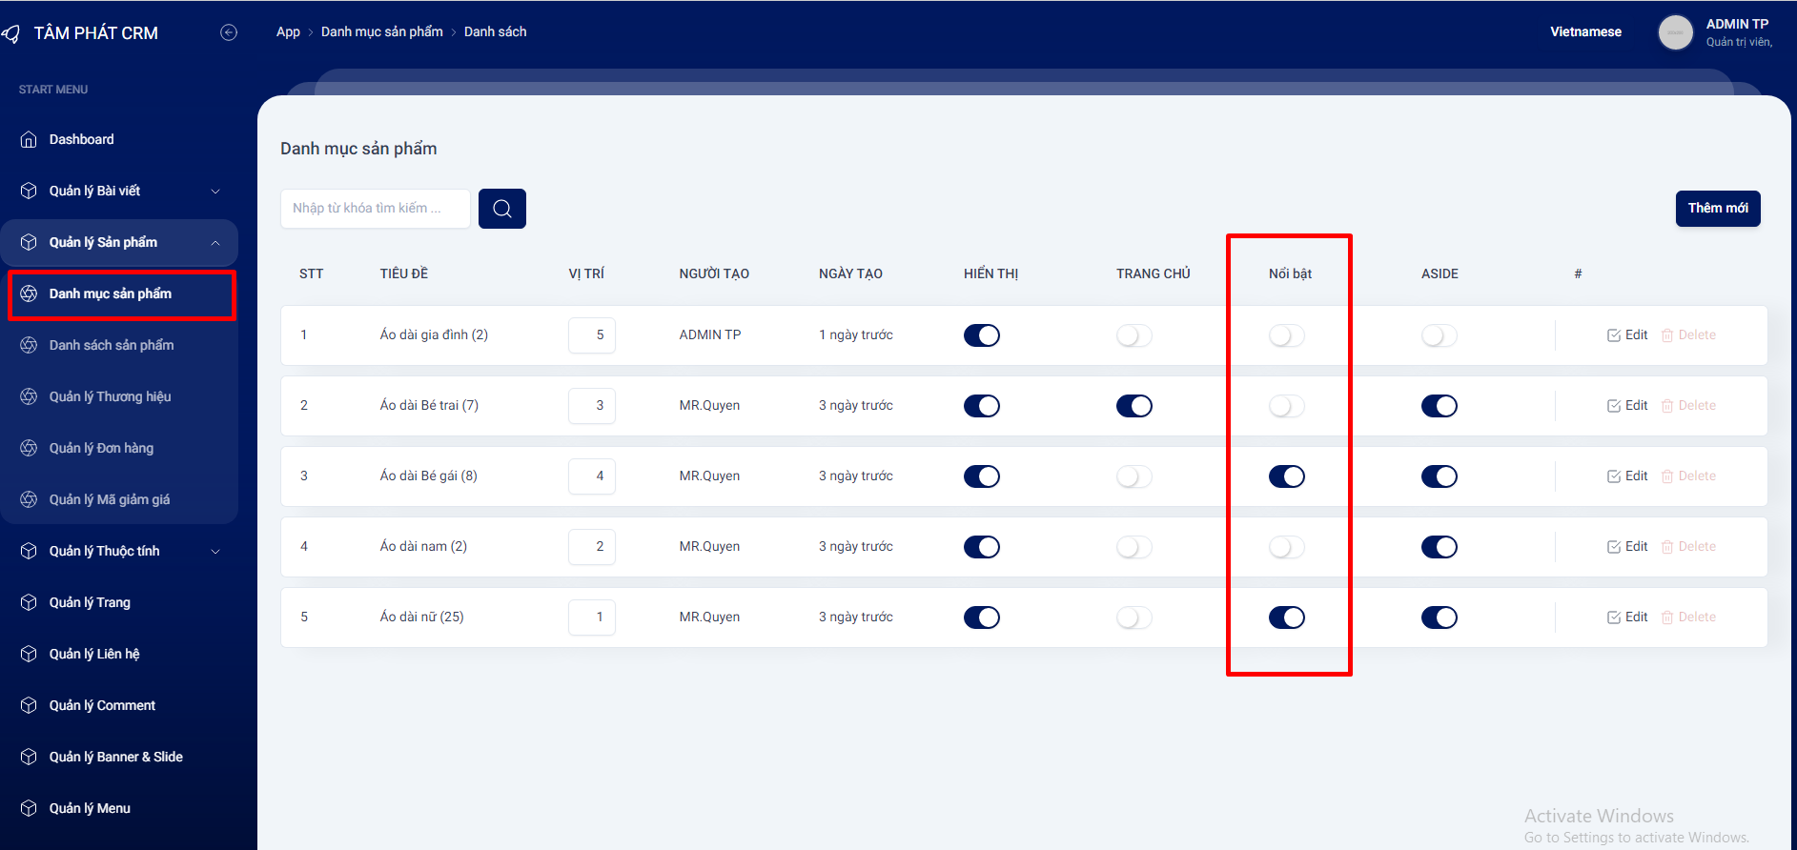

Banner giữa trang

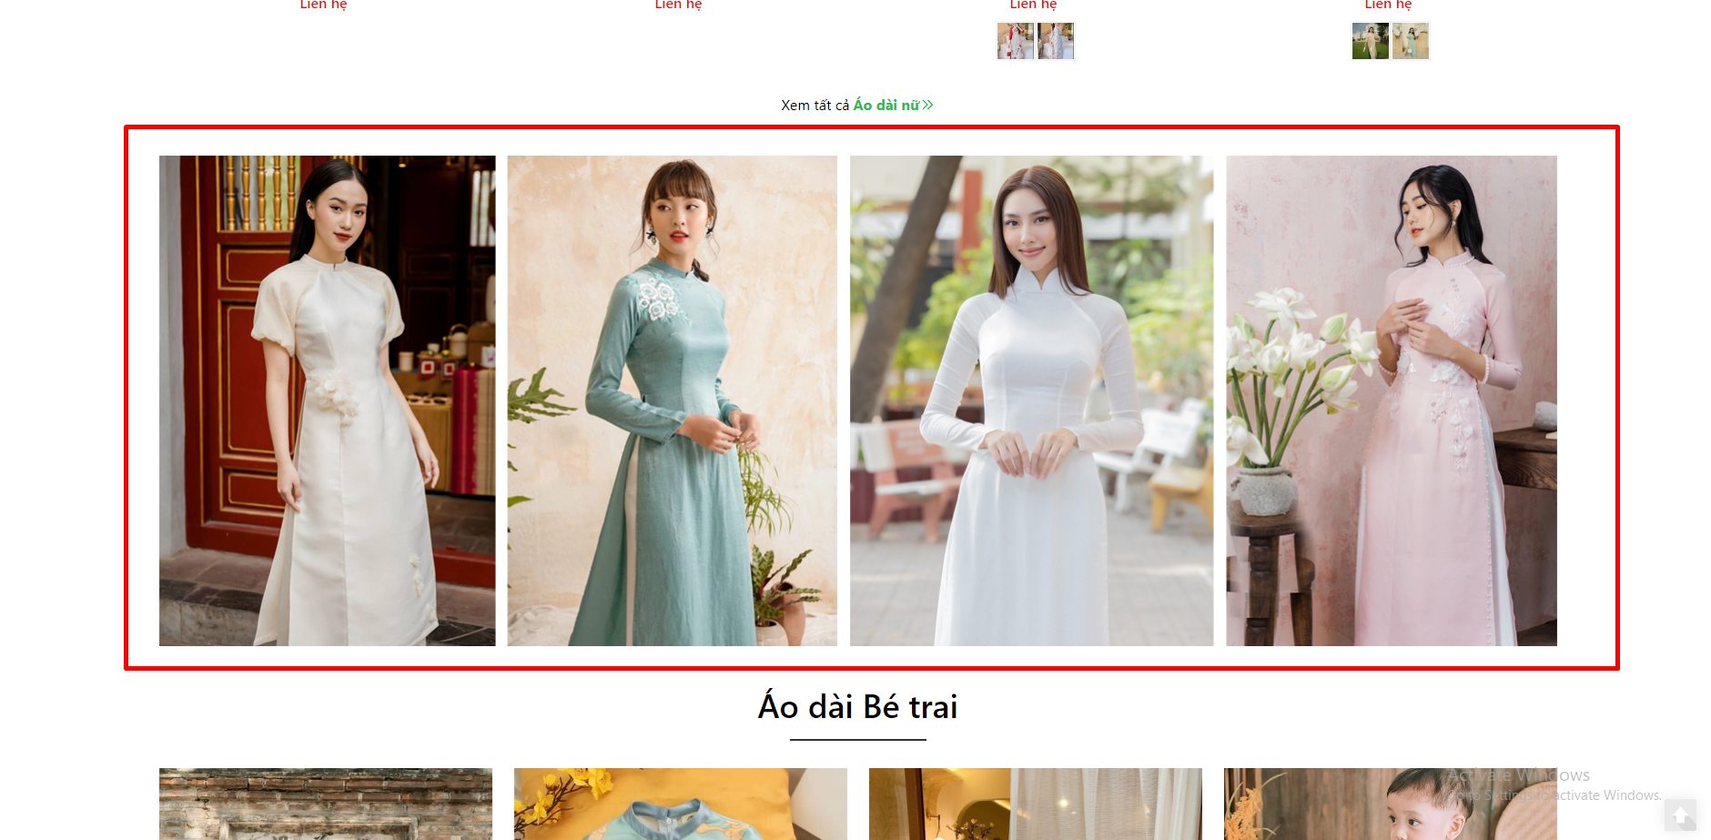
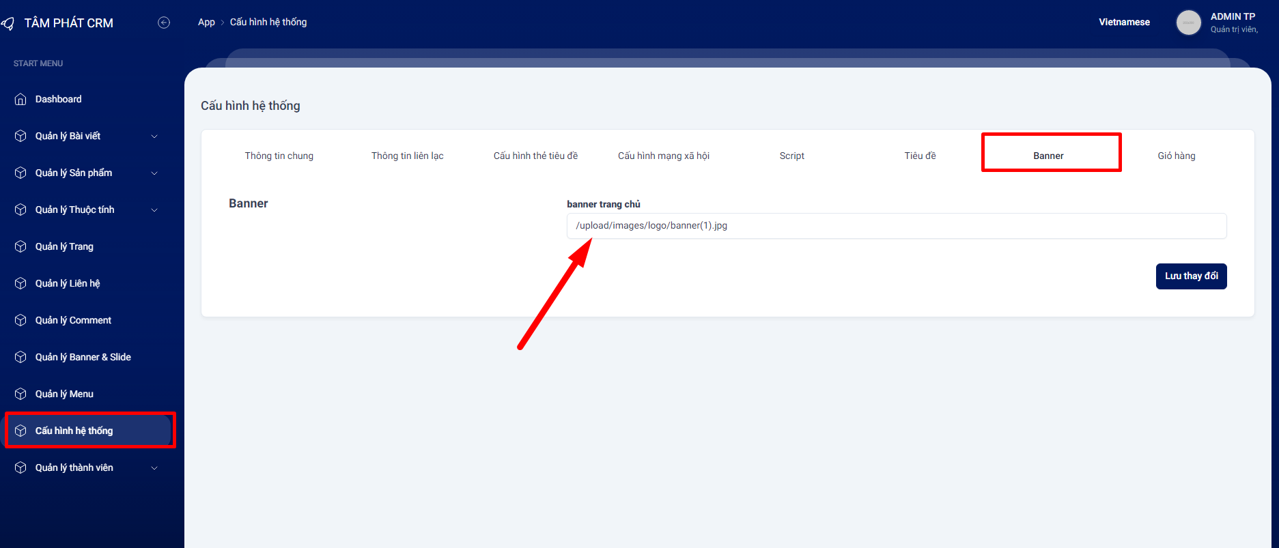

Sản phẩm trang chủ

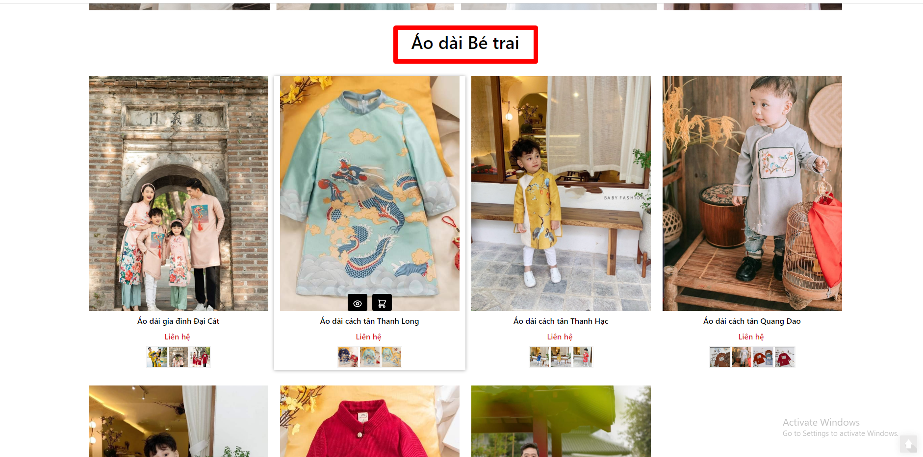
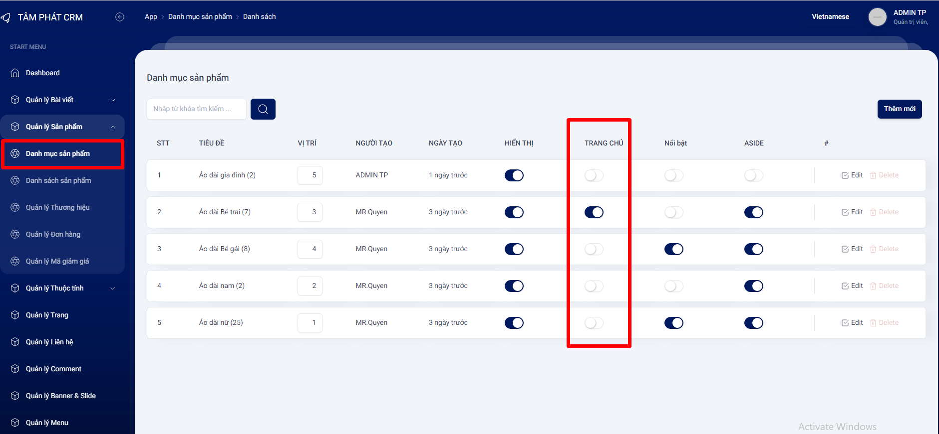

Tin tức trang chủ

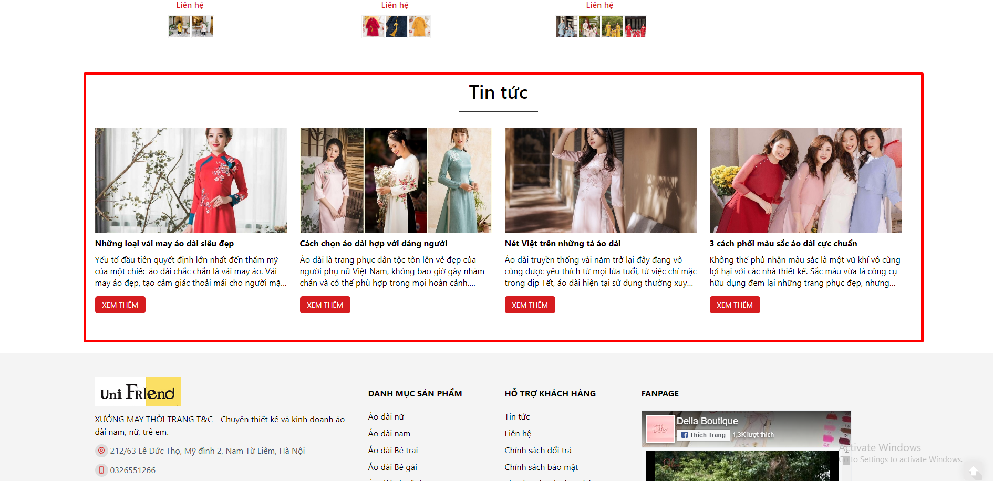
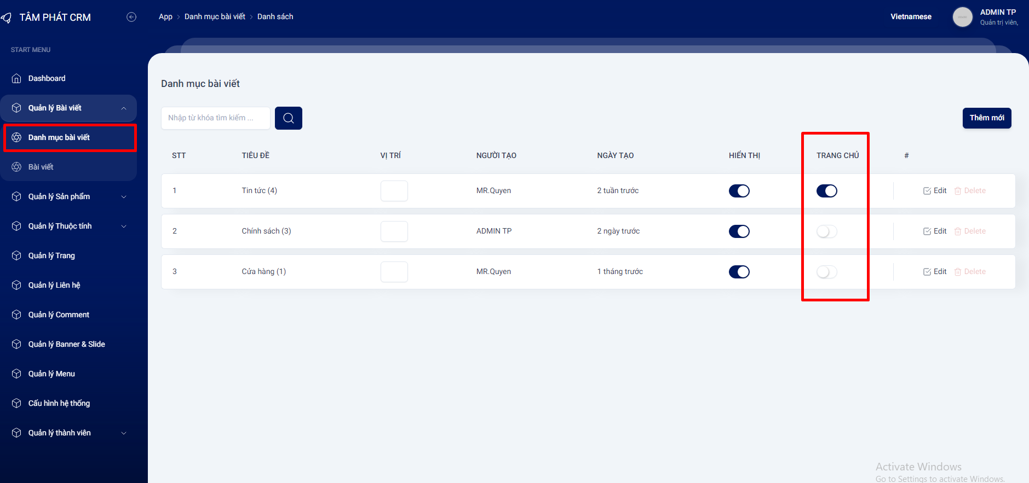

Chân trang

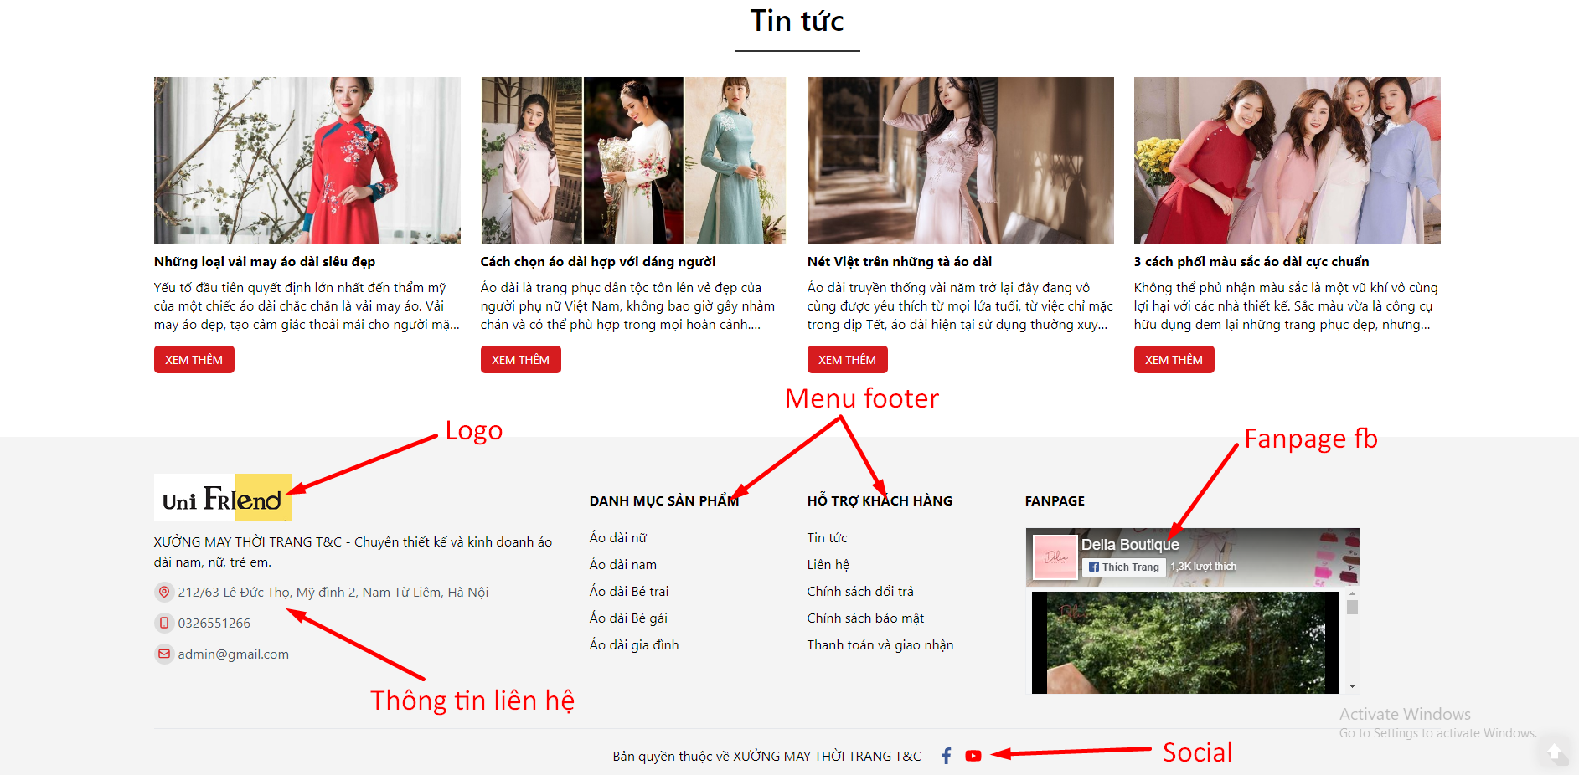

- Thông tin liên hệ

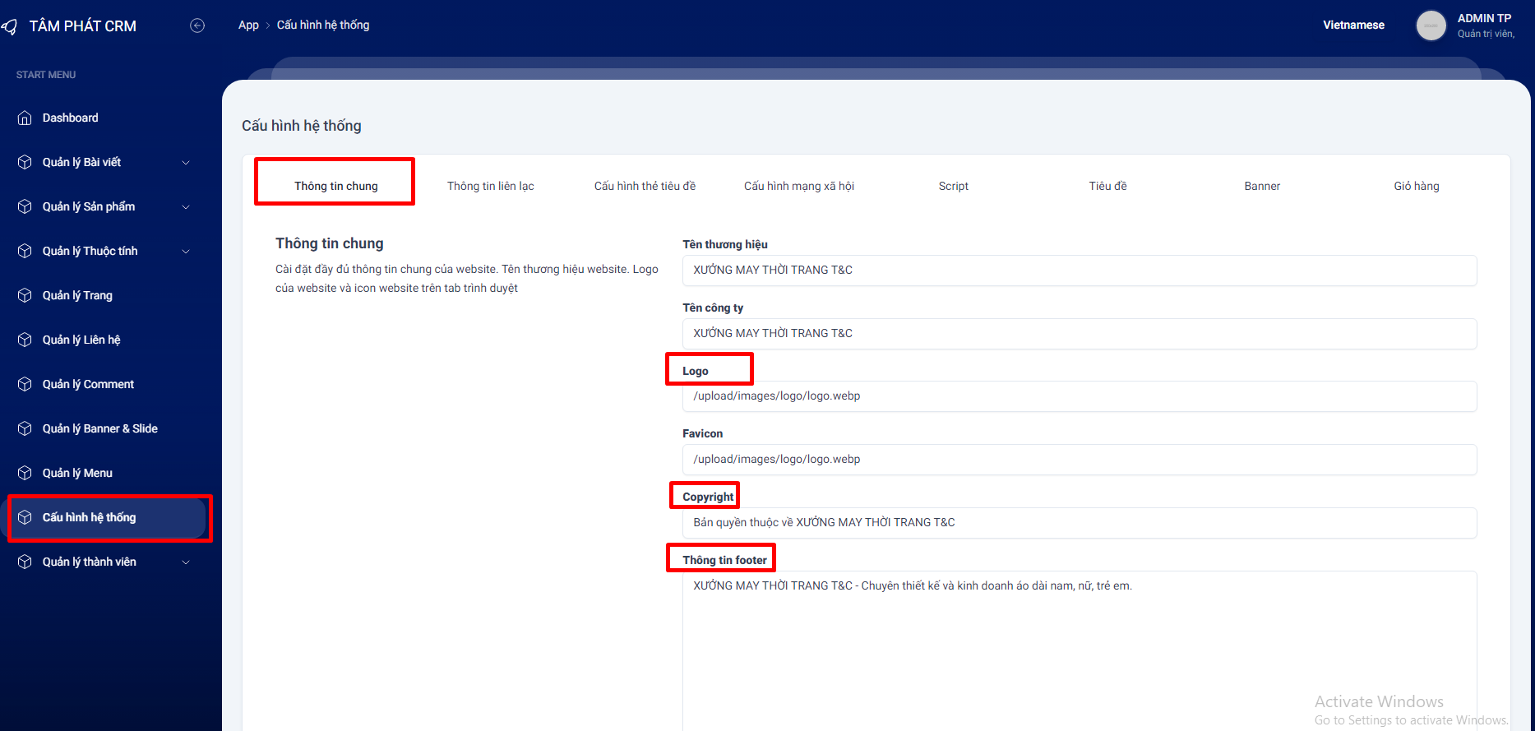
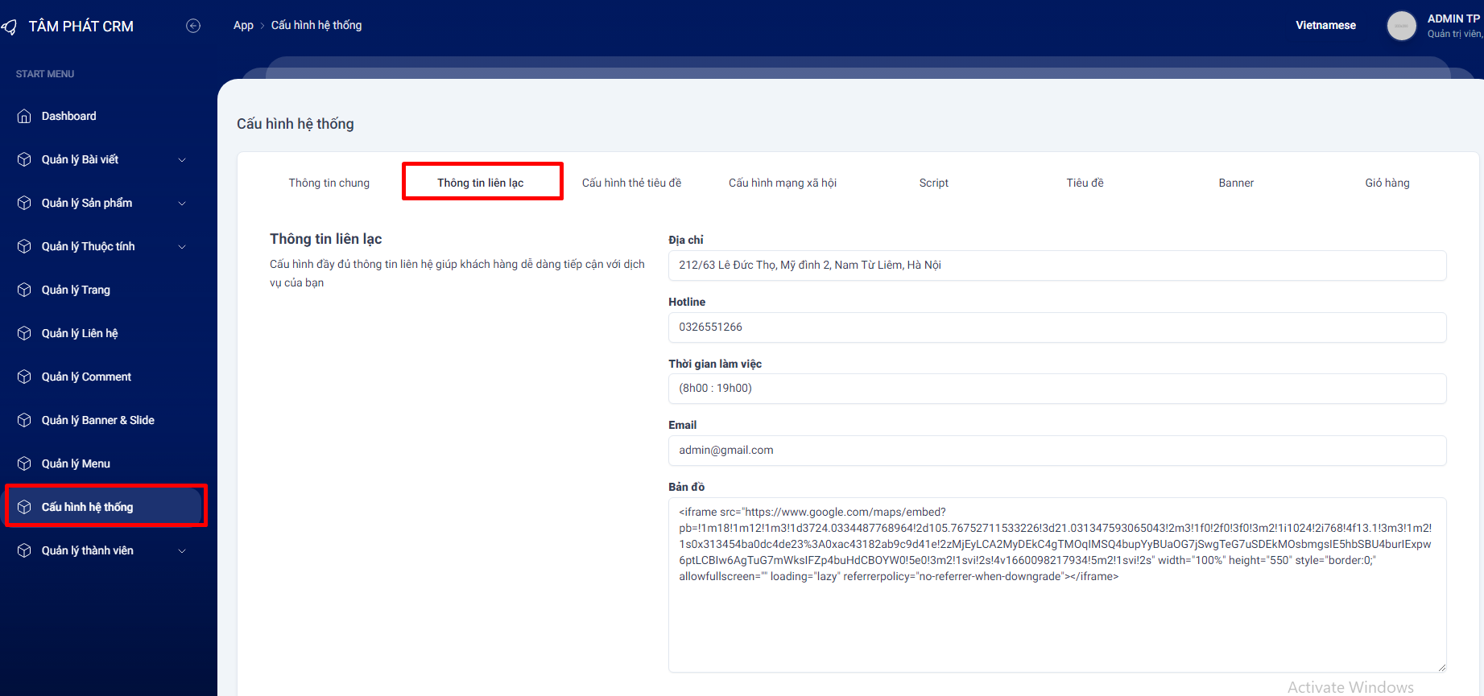

- Menu footer

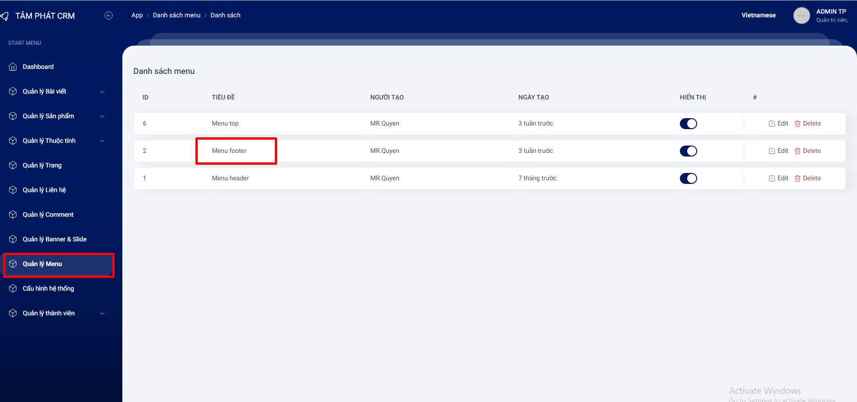

- Social

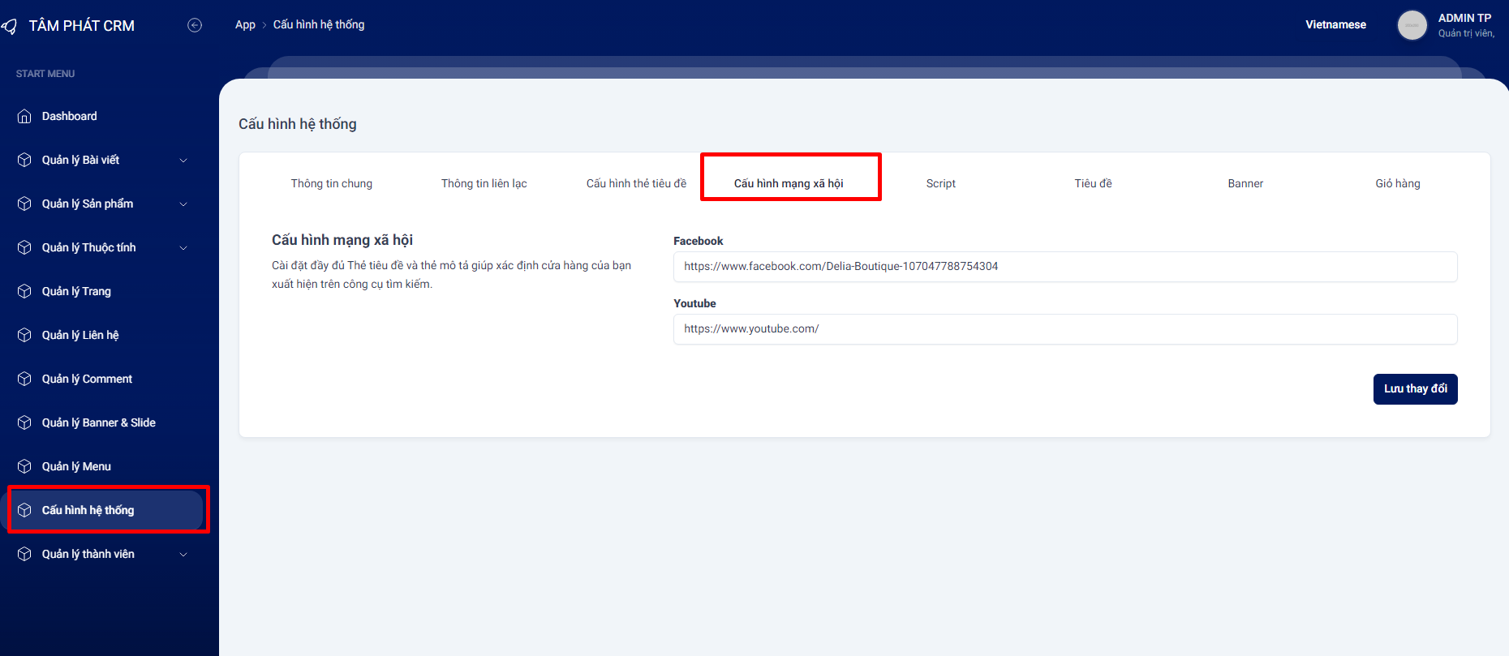

Giao diện sản phẩm

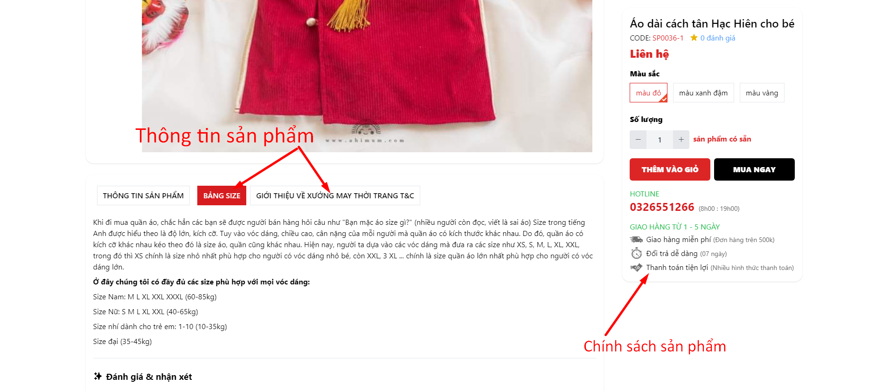
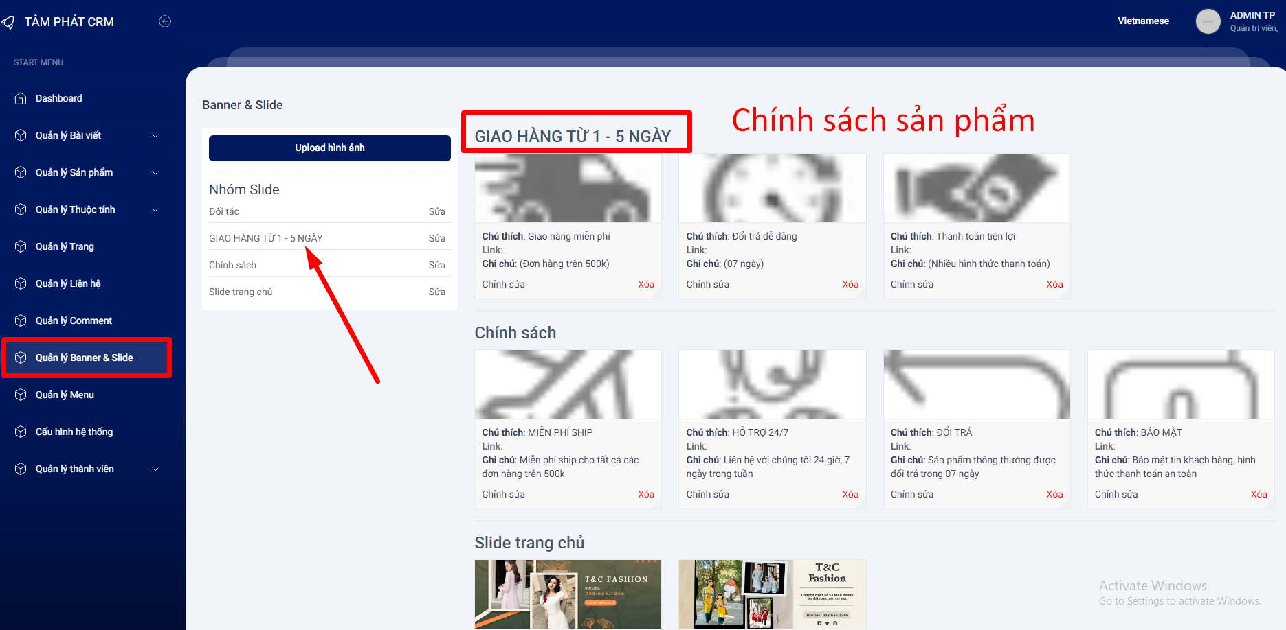
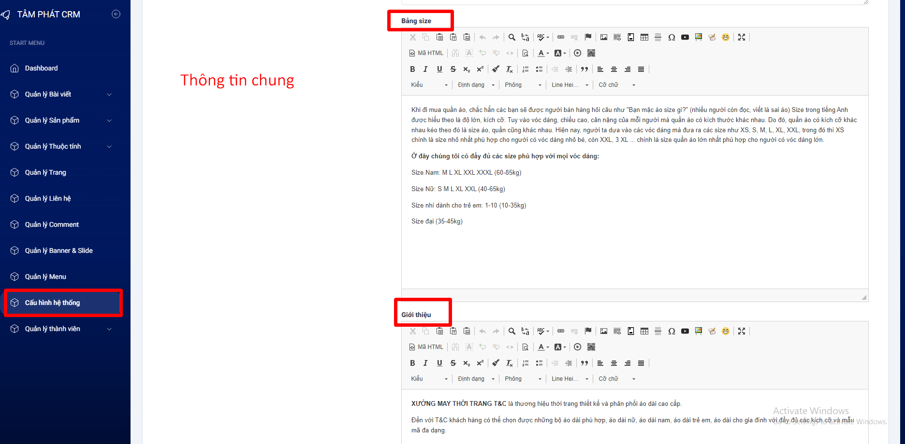

Sidebar tin tức

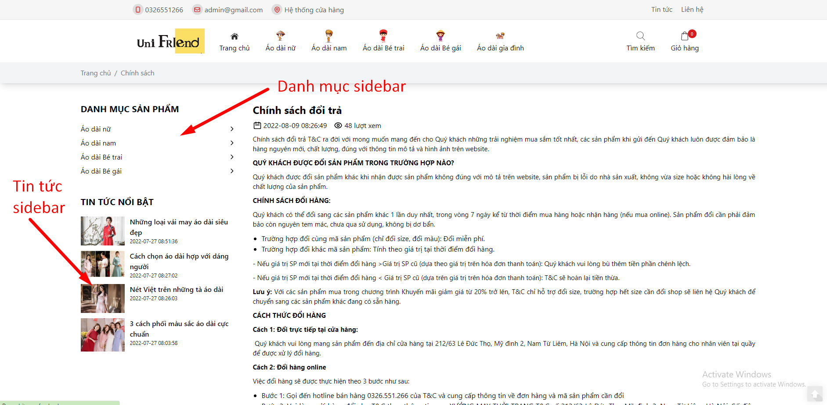
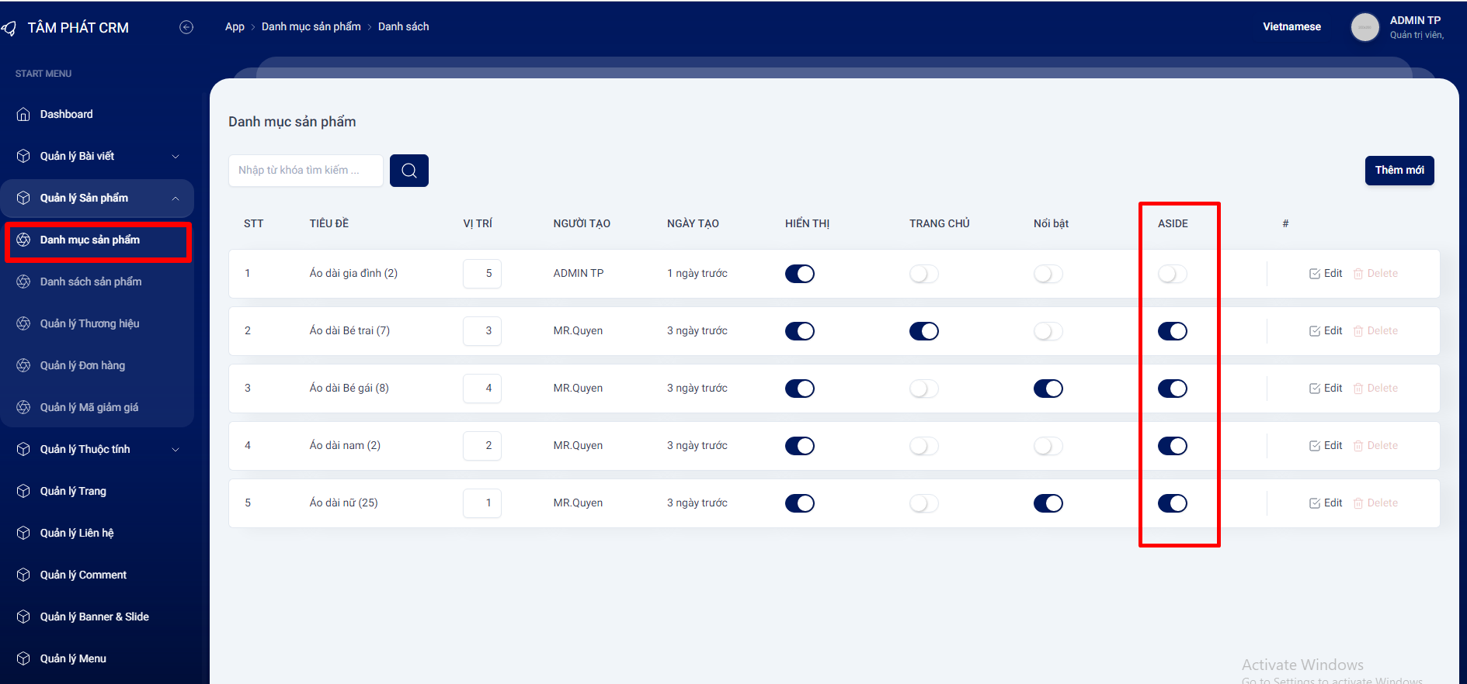
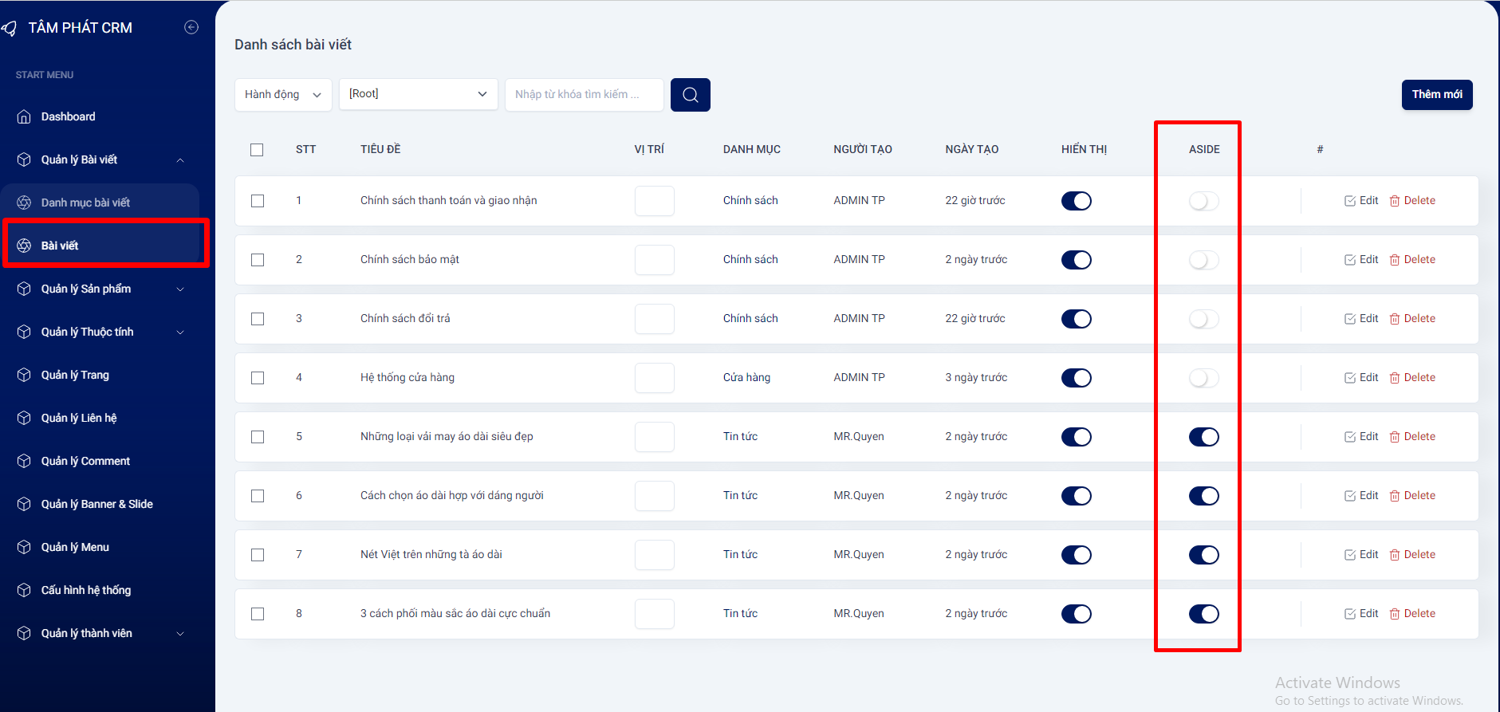

Trang liên hệ

